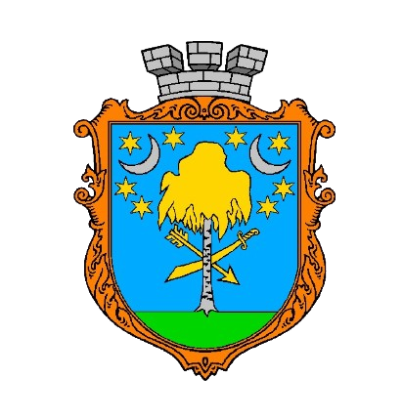
Проєкт Стратегії
розвитку Березнянської селищної територіальної громади до 2027 року

БЕРЕЗНА 2025
ЗМІСТ

ВСТУПНЕ СЛОВО СЕЛИЩНОГО ГОЛОВИ 3
ВСТУП 5
СКОРОЧЕННЯ 8
РОЗДІЛ І. Аналітична частина 9
1.1. Загальна інформація про Березнянську громаду 9
1.2. Людський розвиток 16
1.3.Економічний розвиток 31
1.4. Комунальне та житлове господарство 37
1.5. Навколишнє середовище та екологічна ситуація 39
1.6. Безпека 41
1.7. Статус та бренд Березнянської громади 44
1.8. Органи державної влади та місцевого самоврядування 47
РОЗДІЛ 2. СИЛЬНІ ТА СЛАБКІ СТОРОНИ, ЗАГРОЗИ ТА МОЖЛИВОСТІ ДЛЯ БЕРЕЗНЯНСЬКОЇ ГРОМАДИ 48
РОЗДІЛ 3: СЦЕНАРІЇ РОЗВИТКУ БЕРЕЗНЯНСЬКОЇ ГРОМАДИ 56
РОЗДІЛ 4 СТРАТЕГІЧНІ Й ОПЕРАТИВНІ ЦІЛІ ТА ЗАВДАННЯ ДЛЯ РОЗВИТКУ БЕРЕЗНЯНСЬКОЇ ГРОМАДИ 64
РОЗДІЛ 5: УЗГОДЖЕННЯ ОСНОВНИХ ПОЛОЖЕНЬ CТРАТЕГІЇ З СТРАТЕГІЧНИМИ ДОКУМЕНТАМИ ДЕРЖАВНОГО ТА РЕГІОНАЛЬНОГО РІВНІВ 69
РОЗДІЛ 6. ПРОВЕДЕННЯ МОНІТОРИНГУ, ОЦІНЮВАННЯ РЕАЛІЗАЦІЇ СТРАТЕГІЇ ТА УПРАВЛІННЯ ПРОЦЕСОМ 80
ДОДАТКИ 85

ВСТУПНЕ СЛОВО СЕЛИЩНОГО ГОЛОВИ
Шановні мешканці Березнянської селищної територіальної громади!
Сьогодні ми стоїмо на порозі нових можливостей, усвідомлюючи всю відповідальність за майбутнє нашої громади. Ми, як одна велика родина, прагнемо зберегти та примножити багатство нашої історії, поєднавши його з сучасними вимогами та критеріями успіху.
Наша спільна мрія та ціль — майбутнє, у якому є мирне небо над головою та стабільний розвиток, а економічне зростання йде рука об руку з дбайливим ставленням до природи. Ми прагнемо до того, щоб кожен мешканець, незалежно від своїх можливостей, відчував себе повноцінною частиною нашої громади. Ми цінуємо культурне розмаїття та соціальну єдність, де кожен з нас відчуває себе частиною великої та дружньої родини.
Для того, щоб наші спільні мрії, амбіції та переконання втілилися в реальність, була розроблена Стратегія розвитку Березнянської селищної територіальної громади до 2027 року, яку я з гордістю представляю вашій увазі.
Цей документ — це не просто план дій, спрямований на покращення життя кожного мешканця шляхом розвитку економіки, соціальної інфраструктури та впровадження сучасних технологій. Це — відображення наших спільних цінностей та цілей, алгоритм для їх досягнення. В Стратегії ми не лише мріємо, але й аналізуємо наші реальні можливості. Це дозволило нам визначити ключові напрямки розвитку, які допоможуть залучити інвестиції, створити нові робочі місця, залучити молодь до активної участі в житті громади та розширити співпрацю з міжнародними партнерами.
Ми прагнемо створити комфортну, сучасну та впізнавану громаду, якою ми будемо пишатися. Громаду з високим рівнем життя, багатими культурними та духовними традиціями, конкурентоспроможною економікою та потужним освітнім потенціалом.
Я висловлюю щиру подяку кожному захиснику та захисниці, які боронять нашу країну, даючи нам можливість жити та будувати плани на майбутнє.
Я дякую кожному волонтеру, який підтримує наших воїнів, кожному, хто допомагає українцям, які знайшли прихисток у нашій громаді, кожному освітянину, медику, підприємцю, працівнику комунальних служб, виробництва та сфери послуг, кожному мешканцю за їхню невтомну працю в цей складний час.
Я дякую нашим міжнародним партнерам та донорам за підтримку та можливість реалізовувати наші плани.
Я дякую всім, хто долучився до створення цієї Стратегії та зробив свій внесок у майбутнє нашої громади.
Я з глибоким сумом та скорботою згадую тих, чиї життя безжально обірвала війна. Ніколи не забудемо жертв цієї жорстокої агресії, тих, хто віддав своє життя, захищаючи нашу землю, нашу свободу та наше майбутнє. Їх пам'ять житиме вічно в наших серцях, нагадуючи нам про високу ціну миру та необхідність боротися за справедливість.
Ваша підтримка, ваша участь та ваша активність — це запорука успішної реалізації цієї Стратегії.
Давайте разом працювати та будувати громаду, про яку ми мріємо та на яку заслуговуємо.

Володимир Павленко,
селищний голова

ВСТУП
Стратегія Березнянської селищної територіальної громади до 2027 року створюється з метою перетворення громади на сучасну, європейську — привабливу для проживання та ведення бізнесу, базуючись на ефективному використанні наявних ресурсів, конкурентних переваг громади, збереженні навколишнього середовища, культурної спадщини та розвитку людського капіталу, а також запровадженні інновацій й кращих світових практик управління сталим розвитком. Стратегія відображає проведений аналіз та адміністративні рішення органів представницької та виконавчої місцевої влади, а також дає пропозиції на виклики, які постали перед українськими громадами щодо соціально-економічного розвитку під час воєнного стану, а також бачення держави щодо регіонального розвитку.
Основою розробки стратегії Березнянської громади до 2027 року є якомога ширше залучення до її формулювання та реалізації всіх зацікавлених сторін у її розвитку, як на території громади, так і за її межами — від окремих жителів, через соціальні та неформальні групи, неурядових організацій, до місцевих органів влади, зовнішніх консультантів і приватного сектору. Таким чином, зацікавлені сторони стали фактично співавторами стратегії.
Документ оновлено за результатами роботи Робочої групи, утвореної рішенням Березнянської селищної ради Чернігівської області від 17 травня 2024 року №1137/38-VIII (зі змінами згідно з рішенням сесії №1347/44-VIII від 27 грудня 2024 року), з урахуванням результатів громадського обговорення, а також за підтримки в процесі інклюзивного та прозорого планування відновлення та стратегічного розвитку Березнянської селищної громади в межах реалізації проєкту Програми розвитку ООН (ПРООН) "Трансформаційне відновлення задля безпеки людей в Україні", що здійснюється за фінансової підтримки Уряду Японії та у співпраці з PwC Ukraine і громадською організацією "Інститут розвитку суспільних інновацій" (ГО "ІРСІ"). Зміст цього документу не обов’язково відображає погляди ПРООН, Уряду Японії, PwC Ukraine та ГО "ІРСІ".
До складу робочої групи увійшли селищний голова, секретар селищної ради, представники підрозділів виконавчого комітету Березнянської селищної ради, представники комунальних закладів та підприємств, старости старостинських округів, депутати селищної ради, представники бізнесу, громадські активісти.
Експерти проєкту здійснювали посередницьку діяльність під час вивчення думки жителів та стратегічного бачення місцевих органів влади, підбивали підсумки обговорень та опрацьовували основу для проєкту документа. За їх участі проведено два консультаційні заходи із залученням 69 представників громади.
Методологічно процес підготовки стратегії ґрунтувався на Методичних рекомендаціях щодо порядку розробки, затвердження, реалізації, проведення моніторингу та оцінювання реалізації стратегій розвитку територіальних громад, затверджених Наказом № 265 Міністерства розвитку громад та територій України, та на засадах державної політики регіонального розвитку, визначених чинним законодавством.
Максимальне залучення жителів, зовнішніх експертів, управлінців міської ради і представників громадянського суспільства дозволяє уникнути ризиків із неврахування важливих аспектів чи потреб різних соціальних груп, а також дозволяє використати всі переваги партисипативного процесу, зокрема, легітимізацію та прийняття спільного вектору розвитку громади, незалежно від політичних факторів.
Основними джерелами інформації були:
- відкрите онлайн-опитування жителів та регулярних відвідувачів громади, що проводилося з 7 по 17 січня 2025 року і в якому взяли участь 116 респондентів. Статевий розподіл опитаних: 81 % жінок і 19 % чоловіків. 75 % опитаних — із адміністративного центру громади — селища Березна;
- результати роботи робочої групи;
- рекомендації залучених експертів;
- протоколи засідань трьох галузевих тематичних груп, сформованих із представників органів місцевого самоврядування та громадськості для напрацювання стратегічного бачення, проведення SWOT-аналізу та формування плану дій;
- статистичні дані про стан розвитку громади;
- державні, регіональні та галузеві програми, що мають вплив на розвиток території.
У рамках розробки стратегії Березнянської громади до 2027 року були взяті до уваги та подальшого аналізу Державна стратегія регіонального розвитку на 2021—2027 роки, Оновлена стратегія сталого розвитку Чернігівської області на період до 2027 року (оновлена станом на 19.03.2025), а також Паспорт Березнянської селищної територіальної громади. Стратегія передбачає та охоплює заходи на виконання Цілей сталого розвитку ООН, євроінтеграційних домовленостей між Україною на шляху до вступу в Європейський Союз.
Стратегія є документом стратегічного планування громади, що визначає стратегічні і оперативні цілі та завдання для сталого розвитку територіальної громади, розробляється на період реалізації Державної стратегії регіонального розвитку та відповідної регіональної стратегії розвитку. Стратегія покликана об’єднати зусилля усіх зацікавлених сторін — місцевих жителів, бізнесових структур, місцевої влади, громадських активістів — задля забезпечення місцевого економічного та соціального розвитку, шляхом використання стратегічних переваг громади.
Відтак стратегія є документом, що враховує спільні інтереси та бачення розвитку громади в умовах воєнного стану та повоєнного відновлення, та орієнтована на забезпечення економічного розвитку громади та покращення рівня життя населення.

СКОРОЧЕННЯ
Березнянська громада — Березнянська селищна територіальна громада
ООН — Організація Об’єднаних Націй
ЄС — Європейський союз
ВПО — внутрішньо переміщені особи
КП — комунальне підприємство
КЗ — комунальний заклад
ОМС — орган місцевого самоврядування
ЦНАП — центр надання адміністративних послуг
ЗЗСО — заклади загальної середньої освіти
ЗДО/КЗДО — заклади дошкільної освіти/комунальні заклади дошкільної освіти
ТПВ — тверді побутові відходи
МВВ — місця видалення відходів
ПДФО — податок на доходи фізичних осіб
ГО — громадська організація
ПП — приватне підприємство
ПрАТ — приватне акціонерне товариство
ТОВ — товариство з обмеженою відповідальністю
ДП — дочірнє підприємство
ФГ — фермерське господарство
ПСК — підприємство споживчої кооперації
ПЗФ — природно-заповідний фонд

РОЗДІЛ І. Аналітична частина

1.1. Загальна інформація про Березнянську громаду
Розпорядженням Кабінету Міністрів України № 730-р від 12.06.2020 року утворена Березнянська селищна територіальна громада Чернігівського району Чернігівської області у складі Березнянської селищної ради, а також Бігацької, Локнистенської, Миколаївської та Сахнівської сільських рад Менського району. Територіальна громада складається з 17 населених пунктів з адміністративним центром у селищі Березна. Відповідно до постанови Верховної Ради України від 17 червня 2020 року "Про утворення та ліквідацію районів", громада увійшла до новоствореного Чернігівського району.
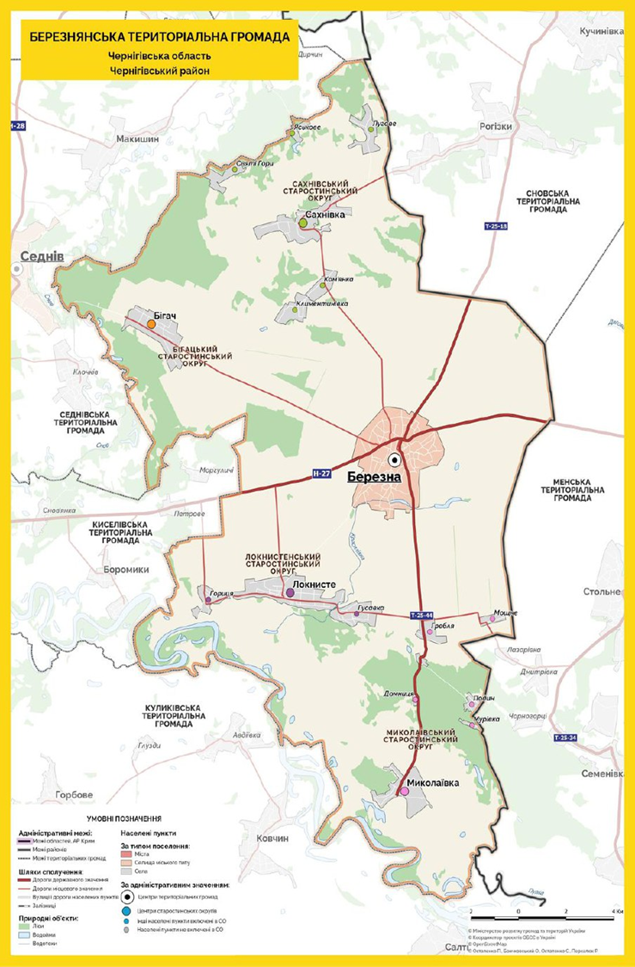
Мапа Березнянської ТГ
Громада поділена на 4 старостинські округи: Бігацький старостинський округ (с. Бігач), Локнистенський старостинський округ (с. Локнисте, с. Гориця, с. Гусавка), Миколаївський старостинський округ (с. Миколаївка, с. Гребля, с. Домниця, с. Мощне, с. Мурівка, с. Подин), Сахнівський старостинський округ (с. Сахнівка, с. Камʼянка, с. Климентинівка, с. Лугове, с. Святі Гори, с. Яськове).
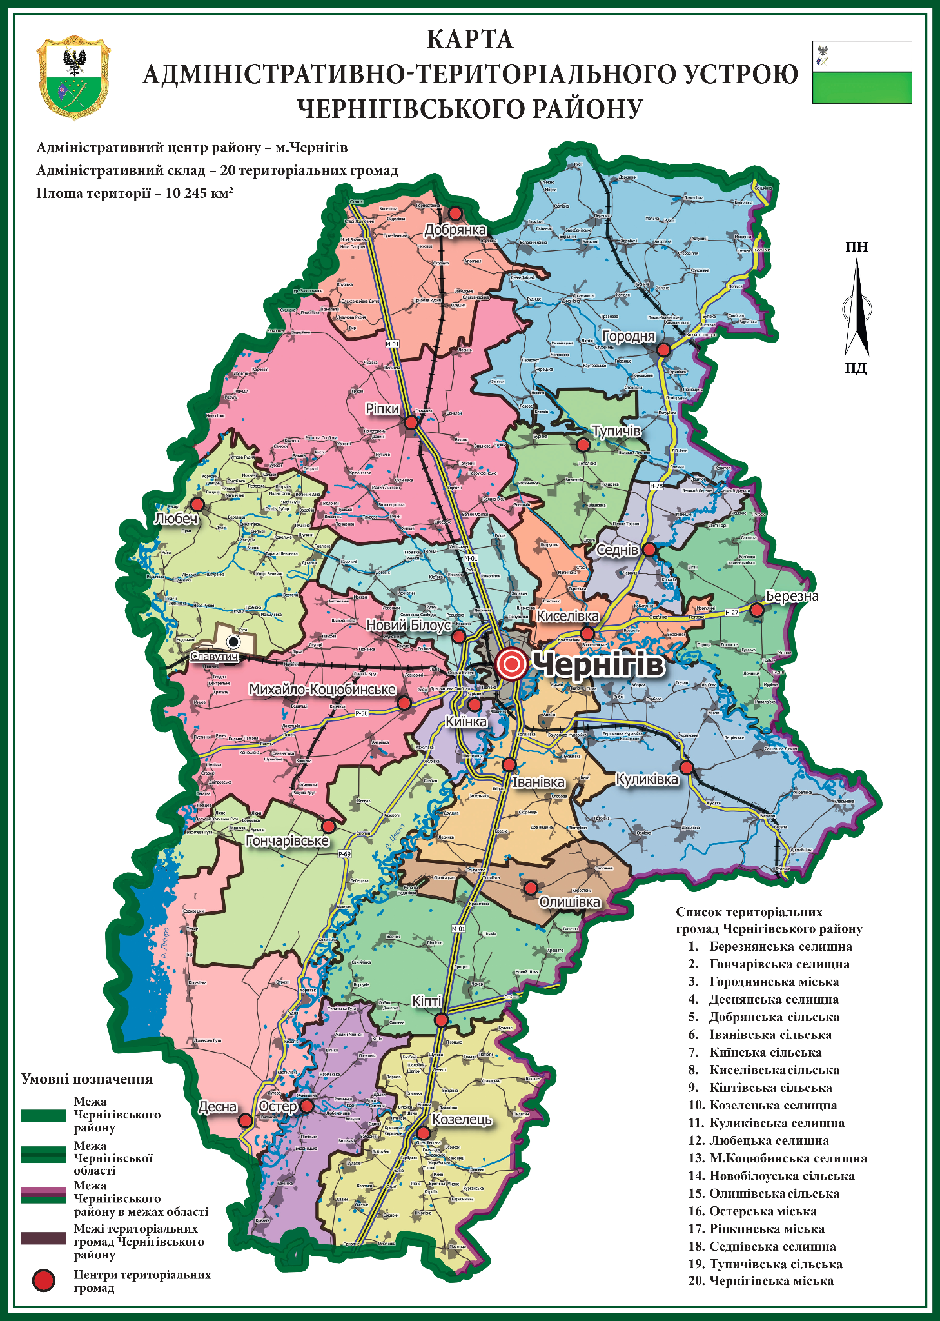
Карта адміністративно-територіального устрою Чернігівського району
Історичний розвиток
Історія селища Березна
Перша згадка про Березну (Березий) датована 1152 роком. Згідно з переказами, назва населеного пункту пішла від березових лісів, які росли навколо першого поселення в цій місцевості.
З XI століття Березна входила до складу Чернігівського князівства.
Під час Визвольної війни 1648—1657 років місто стало осередком Березнянської сотні Чернігівського полку Війська Запорозького. Після Визвольної війни Березна була перетворена на сотенне містечко.
З 1781 року, після ліквідації російською царицею полкового устрою, Березнянський повіт увійшов до складу Новгород-Сіверського намісництва. З травня 1783 року указом правлячого сенату містечко було зрівняне в правах і вигодах з Черніговом і Ніжином.
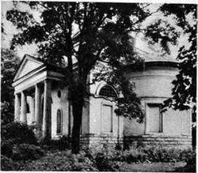
Церква в с. Бігач
Село Бігач відоме з другої половини 17 століття і фігурує під назвою Бігач-Менський. Його заснування пов'язане з седнівцями, які, рятуючись від кримськотатарської облоги Сновська (тодішня назва Седнева), здійснили відчайдушну втечу, заснувавши нове поселення на протилежному березі річки.
Село відоме своєю Троїцькою церквою, збудованою у стилі класицизму, та легендами про заховану золоту карету. З церквою можливо пов'язане перебування Тараса Шевченка в селі.
Село Миколаївка
У кінці ХVІІ (1690 р.) селяни-кріпаки, втікаючи від поміщика з Дону поселилися на правому березі Десни й заснували поселення Дурні. За адміністративно-територіальним поділом село належало до Березнянської волості Чернігівського повіту. Селяни, вважаючи назву села для себе образливою, звернулися до царя Миколи ІІ аби селу дали іншу назву. Через деякий час указом царя село Дурні було перейменовано на село Миколаївка.
Хутір Гребля розташований на південний захід від с. Миколаївка в 6 км. Виник він приблизно в середині ХVІІІ ст. і мав назву хутір Рубанів. Назва хутора з'явилася коли там оселився царський полковник Рубан, який володів землями на території хутора, періодично приїжджав і влітку жив там зі своєю сім’єю. На хуторі жив поміщик Шевель, який після реформи 1861 р. свою землю віддав в оренду селянам. Згодом назва хутора Рубанів забулася, а утвердилася назва, Гребля, оскільки в хуторі дійсно була збудована гребля.
Село Подин раніше було хутором, який знаходився в лісі, в 3-х км на північ від с. Миколаївка. Хутір виник в середині ХVІІІ ст. Першими жителями хутора були переселенці з селища. За прізвищем першого переселенця Поди закріпилася назва хутора.
Село Мурівка засноване в кінці ХVІІІ ст.. Землю, де знаходиться село, купив перший переселенець Мурий Корній. Пізніше тут поселився Пимон Биковський, Бобичка.
Село Мощне з’явилося, коли восени 1924 р. група незаможних селян селища Березна звернулася до селищної ради з проханням дозволити їм об'єднатися для спільного обробітку землі. Навесні 1925 р. була побудована перша хата переселенця Момота Олексія Сидоровича. ТСОЗ проіснував до 1929 р. після чого увійшов до складу Миколаївського колгоспу "Червона Десна". Назва хутора Мошний походить від слова "мох", якого було дуже багато поблизу хутора. Згодом перша назва втратила своє значення і хутір стали іменувати "Мощний" від російського слова "міцний".
Село Сахнівка
За часів радянської влади село назвали Ленінівкою, а у 2016 році його перейменували на Сахнівку, повернувши таким чином відібрану раніше історичну назву.
У кінці 17 століття Сахнівка належала до Седнівської сотні Чернігівського полку. А у березні 1690 року, на прохання гетьмана Івана Мазепи, російські царі подарували село Сахнівку колишньому чернігівському судді Пантелеймону Радичу, у якості винагороди за його хоробрість у війні з Туреччиною.

Село Локнисте
З селом Локнисте пов’язана постать поміщиці Марії Капцевич. У Локнистому у неї був будинок. Її діяльність в кінці 19- на початку 20 століття, спрямована на будівництво соціальної інфраструктури у селі, свідчить про прогресивні погляди та прагнення до покращення життя місцевої громади. Водночас трагічна доля поміщиці, яка стала жертвою революційних подій, підкреслює драматизм епохи та вплив політичних змін на життя звичайних людей. Сьогодні Локнисте зберігає пам'ять про своє минуле, поєднуючи в собі історичну спадщину та сучасні реалії.
Вплив повномасштабної війни
Повномасштабна війна росії проти України у 2022 році спричинила негативні тенденції у розвитку промисловості. Зокрема, підрив мостів на дорозі Н-27 (Чернігів — Мена — Сосниця — Грем'яч, на відрізку дороги Березна — Чернігів), коли російські війська впритул підійшли до Чернігова і намагалися прорватися до міста, спричинило подальші труднощі з логістикою.
Як наслідок відбулося звуження можливості експорту та імпорту, падіння попиту на продукцію, скорочення замовлень через військові дії. Складнощі з постачанням сировини висока собівартість виробництва, зростання цін на вантажні залізничні перевезення та високі ціни на енергоносії, негативно впливають на можливість здійснення виробничої діяльності та експортно-імпортних операцій підприємствами-виробниками промислового комплексу громади.
У лютому — березні 2022 року, коли Чернігів опинився на межі гуманітарної катастрофи через руйнування головного мосту через річку Десна та облогу російських військ, небайдужі жителі Березнянської громади організували евакуаційний шлях, який допоміг декільком тисячам чернігівців. Евакуація відбувалася в кілька етапів: спочатку люди добиралися приблизно 1,5 км до переправи через ліс, часто місцеві жителі забирали з міста тих, хто не мав транспорту або не міг самотужки дістатись, далі люди переправлялися через річку на човнах, а на іншому березі на них чекали автомобілі, які доставляли до пункту збору в селищі Березна. Звідти люди могли виїхати в інші безпечні місця. Окрім евакуації, волонтери також організовували доставку гуманітарної допомоги в оточений Чернігів. Ці події стали початком волонтерського руху серед жителів Березнянської громади. Пізніше небайдужі об'єднались у волонтерську спільноту "З Україною в серці" та допомагають військовим і їхнім сім'ям.
Початок війни спричинив наплив ВПО у громаду: у 2022 році зафіксовано 1823 особи на 6715 осіб населення. Громада розміщувала новоприбулих у порожніх сільських хатах, також до розселення приєдналися місцеві жителі, приймаючи ВПО у своїх помешканнях. У школах ВПО не розміщували, оскільки вже наприкінці квітня заклади освіти відновили навчальний процес. З часом кількість ВПО суттєво зменшилась через міграцію в інші регіони та за кордон.
Для подолання наслідків військових дій на Чернігівщині з вразливими мешканцями Березнянської громади у 2024 році працювала програма CLEAR від USAID. Метою було підвищення психологічної стійкості, здатності реагувати на нові виклики війни, відновлення ресурсності місцевих бенефіціарів, що постраждали внаслідок війни — зокрема, підтримка ВПО, робота з дітьми, підвищення кваліфікації місцевих фахівців.
Із збільшенням кількості ветеранів у громаді постала потреба для їхньої підтримки — зараз у громаді працює фахівець із супроводу ветеранів та демобілізованих осіб Березнянської селищної ради, серед його функцій — організація супроводу ветеранів, психологічна підтримка, сприяння в отриманні медичних послуг та реабілітації та інше.
Географічне розташування
Березнянська громада розташована в Чернігівському районі Чернігівської області. Адміністративний центр — селище міського типу Березна. Громада знаходиться на відстані близько 35 км від обласного центру міста Чернігова та поблизу районного центру міста Мена. Територією громади проходить автомобільна дорога Чернігів — Новгород-Сіверський та Чернігів — Корюківка, що забезпечує зручне транспортне сполучення з іншими населеними пунктами регіону.
Відстані до різних міст України від селища Березна: до Мени — 35 км, до Корюківки — 50 км, до Чернігова — 35 км, до Новгорода-Сіверського — 139 км, до Борисполя — 185 км, до Києва — 178 км, до Львова — 720 км, до Одеси — 647 км та до Харкова — 467 км. Крім того, відстані від Березної до пунктів пропуску на державному кордоні України становлять: до міжнародного пункту пропуску "Вилок" — 478 км, до КПП "Рава-Руська" ("Хребенне") — 282 км, до прикордонного пункту пропуску Косино — 654 км, до пункту пропуску для автомобільного сполучення "Ягодин" — 225 км та до пункту пропуску Будомєж — Грушів — 285 км.
Загальна площа території Березнянської територіальної громади — 348,7 км², з них Березнянська селищна рада — 62,642 км² (в тому числі селище Березна — 11,377 км²), Бігацький старостинський округ — 48,45 км², Локнистенський старостинский округ — 81,771 км², Миколаївський старостинский округ — 69,237 км², Сахнівський старостинский округ — 86,245 км².

Перелік населених пунктів Березнянської ТГ
№ п/п | Найменування територіальних громад та населених пунктів, що входять до їх складу, із зазначенням адміністративного статусу | Відстань до адміністративного центру територіальної громади, кілометрів
1 | с-ще Березна | -
2 | с. Бігач | 14
3 | с. Локнисте | 10
4 | с. Гориця | 14
5 | с. Гусавка | 10
6 | с. Миколаївка | 14
7 | с. Гребля | 10
8 | с. Домниця | 11
9 | с. Мощне | 8
10 | с. Мурівка | 13
11 | с. Подин | 12
12 | с. Сахнівка | 14
13 | с. Камʼянка | 10
14 | с. Климентинівка | 10
15 | с. Лугове | 17
16 | с. Святі Гори | 20
17 | с. Яськове | 19

Територія Березнянської громади розташована в межах Поліської низовини, що є частиною давньої Східноєвропейської платформи. Географічно громада знаходиться в північній частині України.
Водні ресурси представлені річками Снов і Десна.

1.2. Людський розвиток
Територіальна громада складається з 1 селища та 17 сіл, і станом на 30.12.2024 року в громаді зареєстровано 6715 осіб, з них 3127 чоловіків, 3588 жінок. У громаді наявні 9 сіл з населенням до 50 осіб і 5 сіл, населення яких не перевищує 10 осіб, зокрема 1 село (Яськове) з населенням 1 особа.
Інформація про зареєстрованих у населених пунктах
Населений пункт | Зареєстровано  всього осіб | Чоловіків | Жінок
Березна | 4156 | 1940 | 2216
Бігач | 232 | 117 | 115
Гориця | 44 | 24 | 20
Гребля | 60 | 28 | 32
Гусавка | 336 | 155 | 181
Домниця | 4 | 4 | 0
Кам'янка | 49 | 18 | 31
Климентинівка | 93 | 45 | 48
Локнисте | 690 | 317 | 373
Лугове | 38 | 18 | 20
Миколаївка | 540 | 250 | 290
Мощне | 32 | 12 | 20
Мурівка | 4 | 1 | 3
Подин | 8 | 5 | 3
Сахнівка | 420 | 187 | 233
Святі Гори | 8 | 5 | 3
Яськове | 1 | 1 | 0
Всього | 6715 | 3127 | 3588
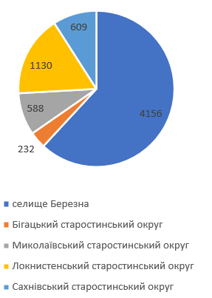
Розподіл жителів за місцем проживання

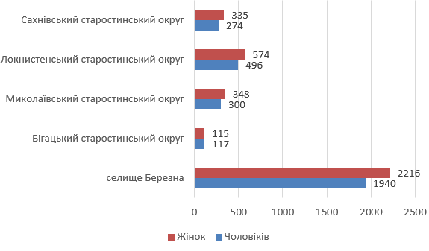Гендерний розподіл жителів за місцем проживання
Віковий розподіл населення громади характеризується значною часткою осіб працездатного віку (27—59 років), які складають 46,33 % від загальної кількості. Другою за чисельністю є група населення літнього віку (60—89 років), що становить 29,92 %. Молоде покоління представлене дітьми віком 7—14 років (7,31 %) та молодшими дітьми (0—6 років) — 3,54 %, а також підлітками (15—17 років) — 3,38 % та молоддю (18—26 років) — 8,18 %. Найменшою є частка осіб віком 90 років і старше, яка становить 1,15 %. У кількісному вираженні найбільша група — це особи віком 27—59 років (3111 осіб), за ними йдуть особи 60—89 років (2009 осіб). Кількість дітей 7—14 років становить 491 особу, дітей 0—6 років — 238 осіб, підлітків 15—17 років — 227 осіб, молоді 18—26 років — 549 осіб, а найстарша вікова група (90+) налічує 77 осіб. Такий розподіл вказує на наявність значного трудового потенціалу та водночас значної частки населення, яке потребує соціальної підтримки.
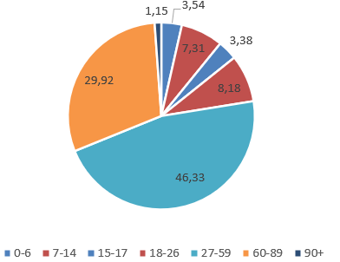
Розподіл жителів за віком
Демографічна структура громади характеризується більшою чисельністю жінок у всіх вікових категоріях, окрім групи 18—26 років та 27—59 років, де чоловіків дещо більше. Найчисельнішою віковою групою як серед чоловіків, так і серед жінок є категорія 27—59 років, що становить основну частину працездатного населення. Також значною є кількість осіб у вікових групах 7—14 років та 60—89 років, що вказує на наявність молодого покоління та значної частки населення пенсійного віку. Кількість осіб віком 90 років і старше є незначною.

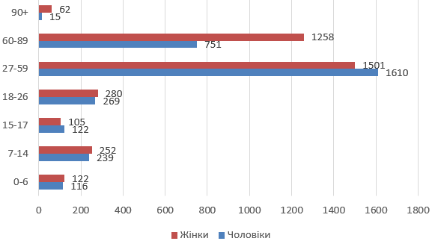Гендерно-віковий розподіл жителів
За даними ЦНАПу, станом на 01.03.2025 року, кількість зареєстрованих внутрішньо переміщених осіб у громаді становить 1970, з них 144 проживає фактично.
На діаграмі зображено гендерний розподіл внутрішньо переміщених осіб (ВПО). Загальна кількість ВПО становить 1985 осіб. З них 765 — чоловіки, що становить 38,5 % від загальної кількості, і 1220 — жінки, що становить 61,5 % від загальної кількості.
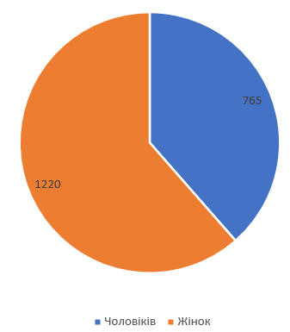
Гендерний розподіл ВПО

Найбільша група ВПО — це жінки віком 18—59 років, їх 691 особа, що становить 34,8 % від загальної кількості. Чоловіків цієї ж вікової категорії значно менше — 342 особи, або 17,2 %. Серед ВПО віком 60+ років жінок також більше, ніж чоловіків (178 проти 90, 8,9 % проти 4,5 % відповідно). У віковій категорії до 17 років включно кількість хлопчиків дещо перевищує кількість дівчаток (351 проти 333, 17,7 % проти 16,8 % відповідно). Загалом, на діаграмі спостерігається тенденція до переваги жінок серед ВПО у всіх вікових категоріях.
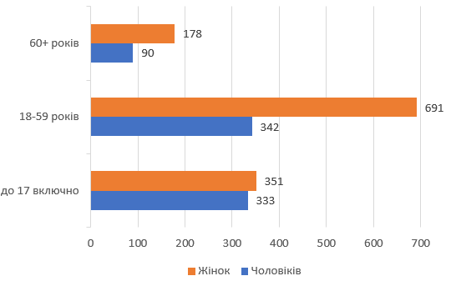Гендерно-віковий розподіл ВПО
Станом на 1 січня 2025 року у Березнянській громаді спостерігається зростання кількості безробітних, зареєстрованих у службі зайнятості. Якщо у 2023 році їх налічувалося 10 осіб, то у 2024 році ця кількість зросла до 15 осіб, а на початок 2025 року сягнула 26 осіб.
За статистичними даними Березнянської селищної ради, чисельність працездатного населення у громаді зросла з 3389 осіб у 2023 році до 3715 осіб у 2024 році. Проте, кількість працюючих громадян за цей же період дещо зменшилася — з 1537 осіб у 2023 році до 1495 осіб у 2024 році.
Таким чином, на початок 2025 року спостерігається тенденція до збільшення кількості офіційно зареєстрованих безробітних на тлі зростання чисельності працездатного населення та незначного скорочення кількості працюючих у громаді.

Під час опитування жителів громади зайнятими (включно з роботою на неповний робочий день, власним бізнесом тощо) себе назвали 76 % респондентів. Серед опитаних 50 % — незадоволені можливостями працевлаштування у громаді, а 18 % — задоволені. Для 14 % опитаних можливість працевлаштування в громаді відсутня.

Освіта
Дошкільна освіта
Дошкільна освіта у громаді представлен 2 закладами, найбільшим з яких, за кількістю вихованців (45,8 % від загальної кількості) є Березнянський КЗДО (ясла-садок) "Берізка" загального типу розташований в адміністративному центрі громади. Садок налічує 6 груп та найбільший штат педагогічного та технічного персоналу. Локнистенський ЗДО "Веселка" та Миколаївський ЗДО "Колобок" — значно менші. Наразі Миколаївський ЗДО "Колобок" не працює (юридична особа перебуває в стані припинення з 13.01.2025 року). Також у таблиці відображені видатки на утримання установ за 2024 рік, які загалом становлять 7 014,4 тис. грн.
Мережа ЗДО Березнянської територіальної громади
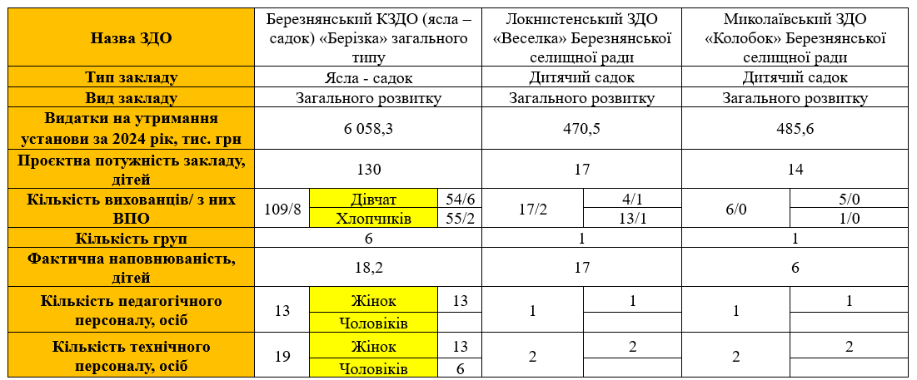За даними відділу освіти, культури, молоді та спорту Березнянської селищної ради 55,5 % від загальної кількості дітей дошкільного віку відвідують заклади дошкільної освіти громади.
Серед ймовірних причин того що 45,5 % дітей громади не відвідують заклади дошкільної освіти: догляд за дітьми дошкільного віку з боку родин і неінформованість батьків щодо забезпечення дошкільної освіти.
Загальна середня освіта
Освітня мережа Березнянської ТГ складається з 1 опорного закладу освіти (Березнянський ліцей) та 3 ЗЗСО (Локнистенський ЗЗСО І—ІІІ ступенів, Миколаївська гімназія та Березнянська гімназія). Два заклади освіти є малокомплектними. Загальна кількість учнів що навчаються у ЗЗСО громади сягає 616 осіб, з них у Березнянському ліцеї разом з Березнянською гімназією — 489 учнів, у Локнистенському ЗЗСО — 89 учнів, у Миколаївській гімназії — 8 учнів, з яких 12 учнів вчаться за індивідуальною формою навчання (педагогічний патронаж).
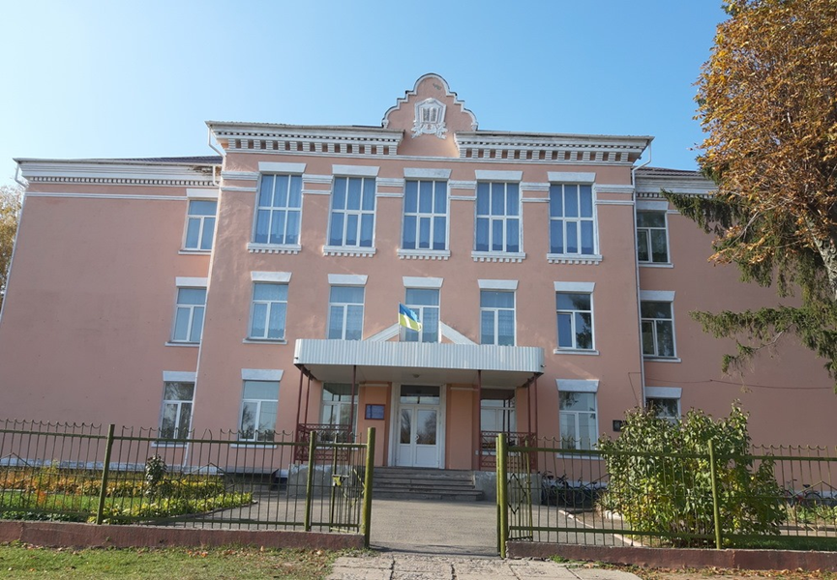
Березнянський ліцей
З лютого 2022 року у зв’язку з впровадженням воєнного стану, через міграційні процеси кількість учнів змінюється майже щомісячно.
У зв’язку з тенденцією до зменшення кількості учнів заклади загальної середньої освіти громади завантажені менше ніж на 30 %.
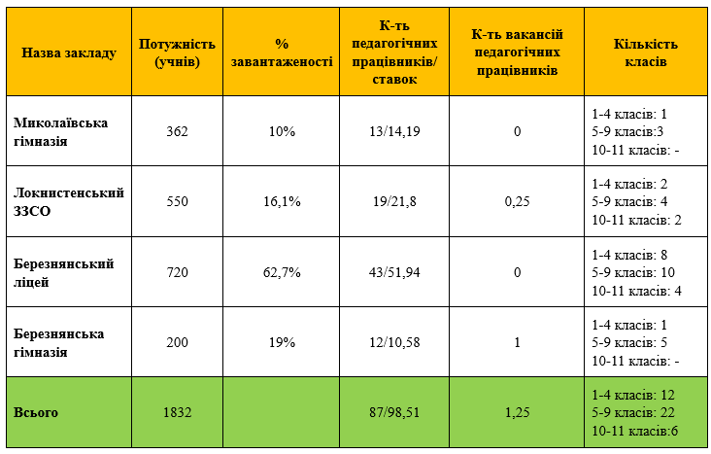
Мережа ЗЗСО Березнянської ТГ
Впродовж 2024—2027 рр. найбільша кількість учнів випускних класів зберігатиметься в Березнянському ліцею. Йдеться про більш ніж 75 % від загальної кількості випускників 9-х та 11-х класів.
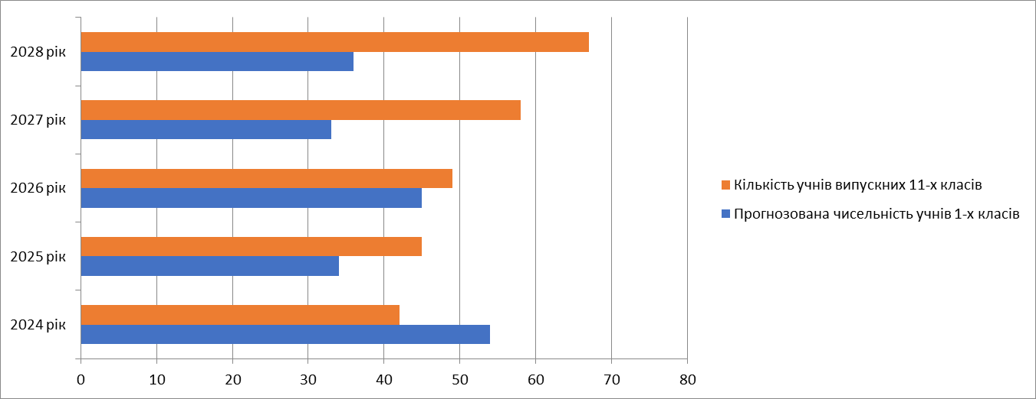
Порівняння кількості учнів перших та випускних класів Березнянської ТГ на 2024—2028 рр.
Прогнозована чисельність учнів 1-х класів у громаді у 2024 році була більшою за фактичну кількість учнів випускних класів. Натомість на найближчі роки прогнозується протилежна ситуація: зростання кількості учнів випускних класів порівняно з кількістю учнів перших класів. В майбутньому це призведе до малокомплектності класів і закладів, і становитиме проблему для громади.
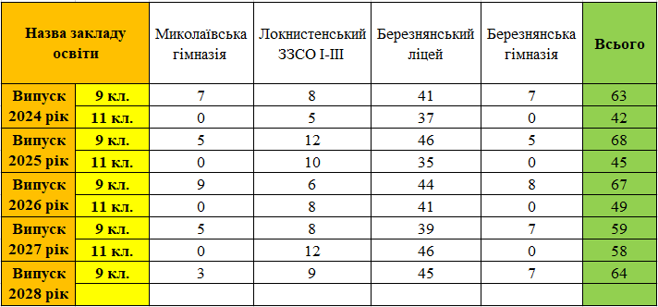
Кількість учнів випускних класів ЗЗСО Березнянської ТГ
У 2 закладах загальної середньої освіти громади працюють 3 групи продовженого дня для учнів 1—4 класів, які відвідують 90 учнів початкової ланки, з яких 48 % хлопчиків та 52 % дівчаток. Слід зазначити, що з 2021 року відсутня можливість продовження освітнього процесу під час літніх канікул, адже не організовуються і не працюють пришкільні табори. У 2021 році пришкільні табори не функціонували у зв’язку з пандемією COVID-19, у 2022 та 2023, 2024 роках у зв’язку з пандемією COVID-19 та безпековою ситуацією в країні.
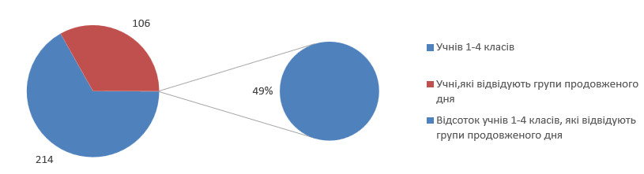
Рівень відвідуваності груп продовженого дня учнями 1—4 класів

Позашкільна освіта
Центром творчого розвитку та дозвілля дітей у Березнянській громаді є заклад позашкільної освіти — комунальний заклад позашкільної освіти "Березнянський будинок дитячої та юнацької творчості" Березнянської селищної ради.
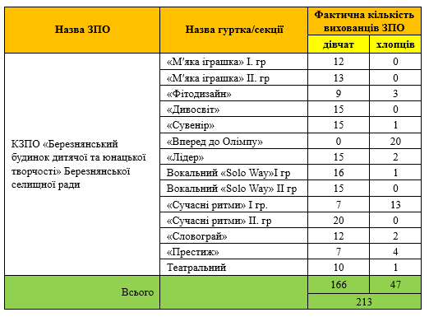
Структура закладів позашкільної освіти Березнянської ТГ
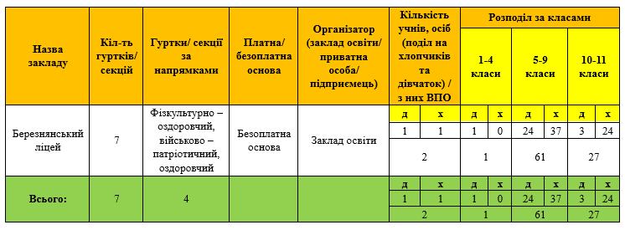Гуртки/секції у ЗЗСО Березнянської ТГ
Таким чином, можна зробити висновок, що з боку керівництва Березнянської громади приділяється належна увага до позашкільного виховання учнівської молоді. Водночас з результатів опитування учасників освітнього процесу (учнів/учениць, батьків, педагогічних працівників) проведеного у 2024 році випливає, що розвиток позашкільних активностей і гуртків є недостатнім. Особливо гостро питання стоїть для батьків, котрі розглядають позашкільну освіту й гуртки як важливий інструмент для розвитку дітей та убезпечення їх від негативного впливу зовнішнього середовища.
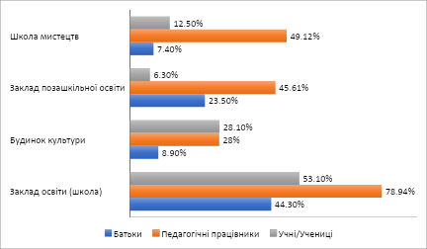
Рівень відвідуваності закладів позашкілля та гуртків
З опитування батьків, учнів та учениць закладів загальної середньої освіти та педагогічних працівників випливає наступне: 53,1 % опитаних учнів та учениць закладів освіти відвідують гуртки та секції за місцем навчання у ЗЗСО і тільки 6,3 % учнів та учениць відвідують гуртки у закладах позашкільної освіти.
Проведений аналіз закладів освіти Березнянської громади свідчить, що вони відповідають більшості потреб жителів громади. Є окремі питання щодо наповненості, переважна більшість закладів середньої освіти стикаються з проблемою наповнюваності класів та відповідно забезпеченням ресурсами належної субвенції. Слід враховувати фактор невизначеності, пов’язаний з можливою міграцією як з громади, так і до громади через бойові дії та економічну ситуацію, що складається в громаді.
За результатами аналізу проведеного під час підготовки стратегії розвитку освіти у громаді, визначено що позашкільна освіта у громаді є достатньо якісною. Не спостерігається відчутного дисбалансу в доступі до позашкільної освіти за гендерною ознакою. Відмічається превалювання хлопців у спортивних секціях, а дівчат — в еколого-натуралістичних або художньо-естетичних гуртках. Водночас учні та (особливо) батьки бажають збільшення кількості гуртків і заходів. Позиція батьків зрозуміла: позашкільні активності сприяють отриманню додаткових знань дітьми, а також уберегти дітей від негативного впливу факторів зовнішнього середовища. Доцільно вивчити додаткові можливості навчання найбільш потрібним в громаді професіям: водіїв та медичних працівників, які не покриваються освітньою програмою або програмами позашкільної освіти.
Охорона здоров’я
На території громади працює низка медичних закладів, зокрема Березнянська амбулаторія загальної практики сімейної медицини (підпорядковується Менський районний центр первинної медико-санітарної допомоги). Наявні фельдшерські пункти в с. Локнисте, с. Миколаївка та с. Сахнівка.
Первинну допомогу надають 4 лікарі загальної практики (сімейної медицини).
Станом на 2024 рік з ними укладено 5814 декларацій на отримання первинної медичної допомоги. З декларантів 46,5 % чоловіків і 53,5 % жінок, за віком найбільше осіб у категорії 40-64 роки. За останні роки кількість укладених декларацій коливається у межах ±100 одиниць (наприклад, у 2022 році було укладено 5814 декларацій, у 2023 — 5710), найбільше спостерігалося у 2024 році — 5832.

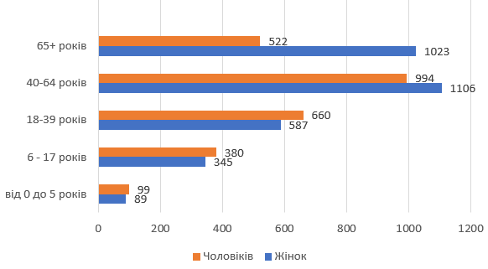
Гендерно-віковий розподіл пацієнтів з яким укладено декларацію
Задоволеність рівнем медичних послуг висловили лише 30 % учасників відкритого опитування, тоді як 37 % зазначили, що не задоволені цією сферою. Ще 32 % респондентів не змогли однозначно оцінити якість медичних послуг, висловивши нейтральну позицію. Низький рівень задоволеності частково пояснюється обмеженим доступом до послуг вторинного рівня: на території громади працюють лише лікарі сімейної практики загальної медицини, тоді як для проведення базових аналізів, таких як загальний аналіз крові чи сечі, жителям за 30—35 км. Необхідність додаткового транспортування, отримання направлень та витрати часу суттєво ускладнюють доступ до медичної допомоги й формує критичне сприйняття якості надання послуг.

Культура
Мережа культурно-дозвіллєвих закладів Березнянської громади складається з публічної бібліотеки з 7 філіями та Центру культури та дозвілля з 5 відділами. Громада приділяє значну увагу розвитку культурної сфери та організації дозвілля населення. Центр культури та дозвілля Березнянської селищної ради, що об'єднує клуби шести населених пунктів (смт. Березна, села Бігач, Локнисте, Миколаївка, Сахнівка, Климентинівка), забезпечує територіальну доступність культурних послуг для жителів різних частин громади.

Наявність Березнянського історико-краєзнавчого музею ім. Г. Г. Верьовки вказує на важливість збереження та популяризації історичної та культурної спадщини громади. Функціонування Березнянської мистецької школи ім. Г. Г. Верьовки свідчить про створення умов для розвитку творчих здібностей дітей та молоді, що є інвестицією в майбутнє культурного потенціалу громади.
Розгалужена мережа публічної бібліотеки Березнянської селищної ради з шістьма бібліотечними філіями, що охоплюють практично всі ключові населені пункти (включаючи бібліотечний пункт у с. Климентинівка та окрему дитячу бібліотеку в Березні), забезпечує доступ населення до інформаційних ресурсів, сприяє підвищенню рівня освіти та саморозвитку жителів. Наявність бібліотечної філії навіть у віддаленому селі Гусавка підкреслює прагнення громади забезпечити рівний доступ до культурних та інформаційних послуг для всіх жителів, незалежно від місця проживання.
У селищі Березна спостерігається активність жителів у сфері збереження та розвитку локальної культурної спадщини. Попри складні соціально-економічні обставини, відзначається ініціативність у відтворенні та популяризації традиційних знань і практик.

Конкретним прикладом такої діяльності є успішне відновлення старовинних рецептів. Шевченко М. провела тривале та ретельне дослідження, результатом якого стало відтворення історичного рецепта "Березинських пряників". Аналогічно, Янчук Н. на основі родинних знань відновила рецептуру традиційної страви, відомої як "Березинські балабони".

Результатом цих зусиль стало офіційне визнання унікальності зазначених елементів нематеріальної культурної спадщини на обласному рівні. Включення "Березинських пряників" та "Березинських балабонів" до відповідного переліку засвідчує не лише високий рівень майстерності місцевих кулінарів, а й підкреслює важливість їхньої праці для збереження та актуалізації багатовікової культурної ідентичності регіону. Ця подія є важливим кроком у напрямку підтримки та популяризації локальних традицій.

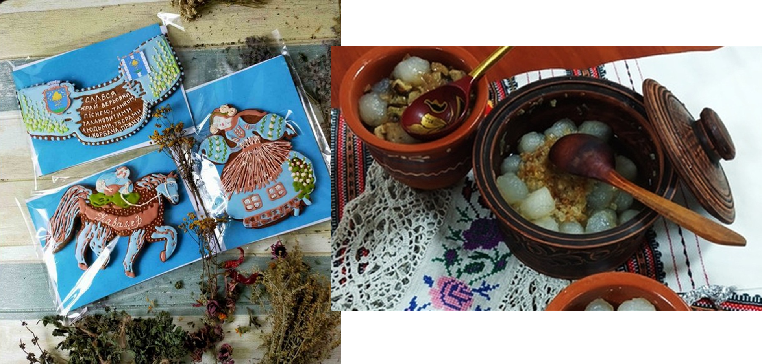
Березинські пряники і Березинські балабони. Фото: Суспільне Чернігів і GOROD.cn.ua
У громаді наявні такі історичні архітектурні об'єкти:
- Троїцька церква 1788 року (мур.) — пам'ятка національного значення у с. Бігач;
- Домницький Богородиче-Різдвяний чоловічий монастир 1693 року (мур.) у с. Домниця — становить наукову і художню цінність Мазепинської доби та епохи розквіту класицизму.
У відкритому опитуванні жителі та відвідувачі громади окремо згадали проблему закриття у громаді закладів культури.
Адміністративні і соціальні послуги
В громаді функціонує постійний робочий орган виконавчого комітету Березнянської селищної ради — Центр надання адміністративних послуг (ЦНАП), який надає 192 послуги жителям громади. Окрім того, в громаді функціонують КЗ "Центр надання соціальних послуг" Березнянської селищної ради, КП "Березнакомунпослуга" Березнянської селищної ради.
Під час відкритого опитування більшість респондентів висловили незадоволення рівнем соціальних послуг у громаді: 52 % опитаних зазначили, що не задоволені цією сферою, а ще 7 % вважають, що соціальні послуги у громаді відсутні. Причинами такого критичного сприйняття, за додатковими уточненнями, є обмеженість інституційних ресурсів: у громаді діє лише один центр надання соціальних послуг, штат якого є недостатнім для охоплення усіх, хто потребує підтримки. Крім того, респонденти згадували практику надання одноразової фінансової допомоги через окремі фонди, яка здійснювалася на базі адміністративного центру, однак не всі охочі мали змогу її отримати. Це створювало відчуття нерівного доступу та сприяло формуванню негативного ставлення до якості соціальних послуг загалом.
Оцінка адміністративних послуг була значно вищою: 42 % респондентів зазначили, що задоволені їх якістю, 30 % висловили незадоволення, а 2 % вважають, що адміністративні послуги у громаді відсутні.
Трохи менше чверті респондентів (23 %) вважають що органи місцевої влади працюють ефективно, близько третини (33 %) згодні з твердженням, що жителі можуть залучатися до прийняття рішень ОМС. Натомість понад 40 % не згодні з цими твердженнями — 43 % і 46 % відповідно.
Громадські організації
У громаді працюють такі громадські організації:
ГО "БЛИСС" — створена у січні 2025 року громадська організація, що прагне до всебічного соціально-економічного розвитку територіальних громад. Її діяльність охоплює широкий спектр напрямків, включаючи соціальний захист вразливих верств населення, підтримку освіти та культури, пропаганду здорового способу життя, охорону довкілля, розвиток громадянської активності та вдосконалення інфраструктури.
ГО "Твоя історія, традиції твої — Березна!" створена у червні 2024 року громадська організація, активно працює над збереженням та популяризацією культурної спадщини селища Березна. Її діяльність спрямована на відродження місцевих традицій, звичаїв та історичних надбань через проведення заходів, майстер-класів та виставок.
ГО "Фан-клуб "Скандинавська ходьба селища Березна" — об'єднує любителів активного та здорового способу життя в селищі Березна. Члени клубу регулярно проводять заняття зі скандинавської ходьби, організовують походи та інші спортивні заходи.

1.3. Економічний розвиток
Економічний стан Березнянської селищної територіальної громади характеризується значною залежністю від надходжень податку на доходи фізичних осіб (ПДФО), який становить найбільшу частку (44,5 %) у структурі власних доходів бюджету. Це свідчить про важливу роль працевлаштованого населення та їхніх доходів у формуванні фінансової основи громади.
Другим за величиною джерелом доходів громади є місцеві податки та збори, які забезпечують 37,8 % надходжень до бюджету. Це вказує на активність господарської діяльності на місцевому рівні та внесок суб'єктів господарювання у розвиток громади через сплату відповідних платежів.
У 2023 році кількість підприємців фізичних-осіб зареєстрованих на території громади становила 104 особи, станом на 01.10.2024 року — 112 осіб, а станом на 01.01.2025 року зареєстровано 148 фізичних осіб-підприємців. Завдяки підприємництву в сільській місцевості громади населення отримує побутові та роздрібно-торговельні послуги.
За 2023 рік сума надходжень єдиного податку до бюджету Березнянської селищної ради склала близько 2008,9 тис. грн, що становить 6,3 % від загальних надходжень, за 2024 рік — 3543,5 тис, що становить 8,3 % від загальних надходжень.
Станом на 01.02.2025 року у громаді здійснюють діяльність 69 юридичних осіб, з яких 31 особа зареєстрована безпосередньо на території громади. З них найбільшими платниками податків є сільськогосподарське підприємство СК "Миколаївський", агрофірма ПП "Агрофірма Прогресс", а також бюджетна установа Відділ освіти, культури, молоді та спорту Березнянської селищної ради. Домінування сільськогосподарських підприємств серед найбільших платників податків серед юридичних осіб вказує на велику роль аграрного сектору в економіці громади.
На території Березнянської селищної ради наявно 34874,5 га земель, 25755,3 га з яких становить площа сільськогосподарських угідь в т. ч. ріллі — 16366,7 га, багаторічні насадження — 38,6 га, сіножаті — 4982,8 га, пасовища — 3134,7 га, площа земель зайнятих сільськогосподарськими та іншими будівлями та дворами складає 396,1 га. Землі лісового призначення на території громади налічують 6028,2 га.
Попри складні економічні умови, спричинені повномасштабною війною — зокрема зміною логістичних маршрутів та звуженням традиційних ринків збуту, — основними бюджетоутворювальні підприємствами громади залишаються СК "Миколаївське", ПП "Агрофірма Прогрес", ТОВ "Мітленд плюс", ФГ Ковбаси В. О., ТОВ ДП "Зернятко", які працюють відповідно до кон’юнктури ринку та проводять заходи із забезпечення продуктивної роботи та збільшення обсягів виробництва сільськогосподарської продукції — зокрема виробництво м’яса (птиця, свинина, телятина, яловичина) та вирощування сільськогосподарських культур.

Фінансовий стан та бюджет територіальної громади
Фінансовий стан та бюджет територіальної громади є ключовими показниками її життєздатності та спроможності забезпечувати належний рівень послуг для жителів. Аналіз доходів і видатків, динаміка їх змін, структура надходжень та витрат, а також ефективність використання бюджетних коштів дозволяють оцінити фінансову стійкість громади, її здатність реалізовувати стратегічні цілі та реагувати на виклики, що виникають.
Доходи громади
Підсумки виконання дохідної частини загального фонду бюджету Березнянської громади за 2024 рік свідчать, що план надходжень податків, зборів, платежів (без міжбюджетних трансфертів) виконано на 116,18 %, перевиконання становить 5 944,5 тис. грн (план — 36 743,3 тис. грн, фактично — 42 687,5 тис. грн):
- податкові надходження виконані на 110,38 %, перевиконання — 3 740,4 тис. грн;
- неподаткові надходження виконані на 416,68 %, перевиконання — 2 204,1 тис. грн.

Надходження дотацій та субвенцій складають 33 902,1 тис. грн. 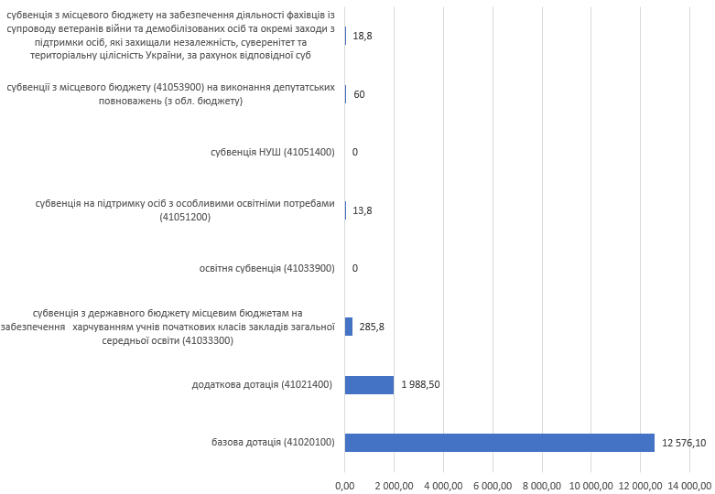
Доходи громади за 2024 рік

За період з 2021 по 2024 роки спостерігалася позитивна динаміка надходжень до бюджету громади. Загалом, доходи зросли з 64359 тис. грн у 2021 році до 76589 тис. грн у 2024 році, що становить зростання на 19 %.
Основну частку надходжень складали офіційні трансферти, хоча їхня питома вага протягом періоду дещо зменшилася з 50,3 % у 2021 році до 44,3 % у 2024 році. Найбільший обсяг трансфертів припав на 2023 рік — 42335 тис. грн.
Податкові надходження були другим за величиною джерелом доходів, їхня частка зросла з 47,6 % у 2021 році до 51,9 % у 2024 році. Найбільший приріст податкових надходжень спостерігався у 2024 році, досягнувши 39787 тис. грн.
Неподаткові надходження демонстрували значне зростання впродовж усього періоду, сягнувши 2900 тис. грн у 2024 році порівняно з 327 тис. грн у 2021 році. Питома вага неподаткових надходжень зросла з 0,5 % до 3,8 % відповідно. Значний стрибок припав на 2024 рік.
Таким чином, впродовж 2021—2024 років структура доходів бюджету громади зазнала певних змін: зросла частка податкових та неподаткових надходжень при одночасному зменшенні частки офіційних трансфертів. Найбільший абсолютний приріст доходів спостерігався у 2024 році.

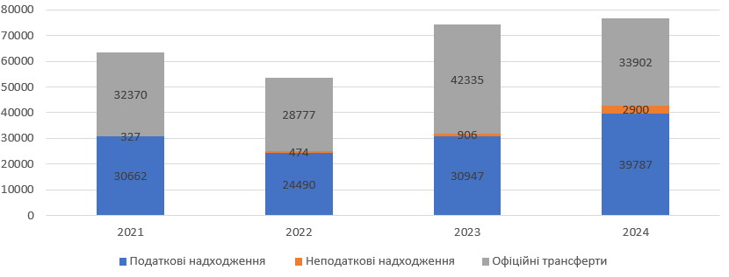
Доходи бюджету Березнянської територіальної громади, тис. грн
За чотири роки (2021—2024 рр.) доходи бюджету Березнянської територіальної громади зросли з 63359,0 тис. грн у 2021 р. до 76589,0 тис. грн на кінець 2024 р. (на 20,9 % за весь період). Найбільший ріст припав на 2023 р. і був зумовлений ростом ПДФО, який зараховується до бюджету громади. Початок широкомасштабної війни у 2022 р. суттєво вплинув на формування дохідної частини бюджету. У 2024 році збільшилися податкові та неподаткові надходження і зменшилися обсяги офіційних трансфертів. За останні роки вперше обсяг податкових надходжень перевершив обсяг офіційних трансфертів.
Підсумки виконання дохідної частини спеціального фонду бюджету Березнянської громади за 2024 рік (без урахування трансфертів) свідчать, що план надходжень виконано на 103,74 %, перевиконання плану становить 247,3 тис. грн.
Видаткова частина загального фонду бюджету за 2024 рік склала 69 304,9 тис. грн, а саме 82,33 % до планового періоду; найбільше видатків прийшлося на заробітну плату працівникам бюджетних установ та нарахування на заробітну плату (51 061,5 тис. грн), спожиті енергоносії (4 546,5 тис. грн), та придбання медикаментів (3,0 тис. грн).
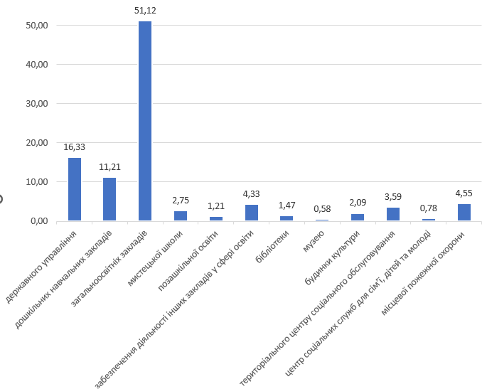
Відсотковий розподіл видатків за 2024 рік
Освіта є ключовою статтею видатків громади, близько 70 % видатків місцевого бюджету припадає на утримання закладів освіти. З роками тенденція збільшення видатків на освіту зберігається.
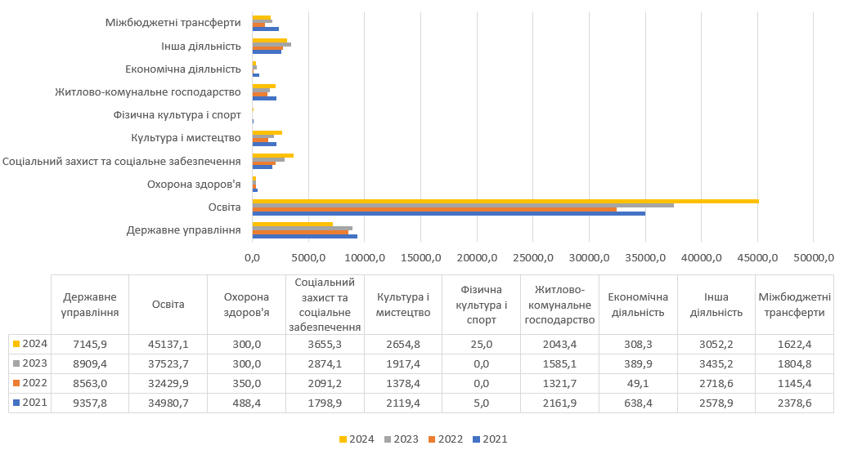
Видатки бюджету Березнянської територіальної громади, тис. грн.

Видаткова частина спеціального фонду бюджету виконана в сумі 8 484,4 тис. грн.

Торгівельна інфраструктура
У громаді працюють магазини, заклади громадського харчування. Зокрема, у селищі Березна налічується 10 продуктових магазинів, 2 непродовольчі магазини, 4 магазини запчастин для автомобілів та сільгосптехніки, 1 магазин побутової хімії, 5 будівельних магазинів, 3 магазини одягу і 6 магазинів, що поєднують продуктові та непродовольчі відділи.
Серед продуктових магазинів виділяються "Щасливе курча" — спеціалізований магазин курятини та "М’ясна лавка" — спеціалізований магазин свинини, яловичини та телятини. Вся продукція, представлена в даних магазинах, — вироблена на території громади.
У селищі Березна діє ринок — ПСК "Березнянський ринок" Менської райспоживспілки.
Автозаправні станції, розташовані в селищі Березна, представлені ТОВ "Астра" (газ, бензин, дизель) та ТОВ "Райселькомунбуд" (газ).
Заклади харчування (селище Березна) представлені піцерією "Gooday" та кафе "Юліана".
У різних селах громади також працюють магазини змішаного типу, що забезпечують потреби жителів:
- село Бігач — 2;
- село Гориця — 1;
- село Гусавка — 2;
- село Локнисте — 4;
- село Сахнівка — 2;
- село Миколаївка — 3.

1.4. Комунальне та житлове господарство
Житлово-комунальне господарство
Електрифікація громади забезпечена повністю. Єдиним оператором системи розподілу електроенергії у Березнянській громаді є ПрАТ "Чернігівобленерго", яке відповідно до реформи ринку електричної енергії має ліцензію на провадження відповідної господарської діяльності.

Вуличне освітлення функціонує лише на 50 %, з використанням сонячних панелей у селі Сахнівці та для освітлення проїжджої частини біля закладів освіти у селищі Березні та селі Миколаївці.
Газопостачання Березнянської громади охоплює більшість населених пунктів. Оператором системи розподілу природного газу в громаді є Чернігівська філія ТОВ "Газорозподільні мережі України", яка відповідно до реформи ринку природного газу має ліцензію на провадження відповідної господарської діяльності.
Проте, не всі села громади газифіковано. Населені пункти Кам'янка, Климентинівка, Лугове, Мощне, Мурівка, Подин, Сахнівка, Святі Гори та Яськове не мають централізованого газопостачання. У цих селах для опалення домогосподарств використовуються пічне та електроопалення.
Єдиним надавачем послуг з водопостачання є КП "Березнакомунпослуга". Водопостачання здійснюється з 2 артезіанських свердловин та індивідуальних колодязів, з водопровідною мережею протяжністю 6,2 км.

Транспортна інфраструктура
Територією Березнянської селищної територіальної громади проходить 7 автомобільних доріг загального користування місцевого значення загальною протяжністю 53,9 км:
- О250532 Бігач — Березна — Сахнівка протяжністю 23,8 км;
- О250533 /Т-25-44 — Локнисте — Гориця — Н-27 протяжністю 12,1 км;
- О250534 /Н-27 — Локнисте протяжністю 4,2 км;
- C250549 /О250532 — Климентинівка протяжністю 1,0 км;
- C250550 /Т-25-44 — Подин — Мурівка протяжністю 3,6 км;
- C250551 Сахнівка — Лугове протяжністю 5,7 км;
- С250127 /Т-25-34 — Дмитрівка — Т-25-44 протяжністю 3,5 кілометри.
На всій протяжності дороги мають тверде покриття та відносяться до ІV технічної категорії. За інформацією, наданою Державним підприємством "Агентство місцевих доріг Чернігівської області", ці дороги придатні для регулярного транспортного руху. Регулярне автобусне сполучення селища Березна з Черніговом, Меною, Коропом, Новгород-Сіверським, Сновськом та Корюківкою забезпечує життєво важливу мобільність населення, доступ до необхідних послуг та соціально-економічні зв'язки. Регулярне автобусне сполучення селища Березна з Черніговом, Меною, Коропом, Новгород-Сіверським, Сновськом та Корюківкою забезпечує життєво важливу мобільність населення, доступ до необхідних послуг та соціально-економічні зв'язки.
Водночас нерозгалужена мережа громадського транспорту, яка не враховує потреб маломобільних громадян, ще більше поглиблює проблему їхньої соціальної ізоляції та обмеженого доступу до основних послуг та можливостей.
Опитування жителів громади показало, що транспортними послугами в межах громади задоволені 15 % респондентів, в той час, як 42 % опитаних незадоволені, а 24 % вважають, що транспортні послуги у громаді відсутні. Отримані результати здебільшого пов’язані зі складнощами у транспортному сполученні між населеними пунктами громади, зокрема з нерегулярністю маршрутів, відсутністю належної інфраструктури та труднощами з доступом до адміністративного центру.

Інфраструктура зв’язку та поштова інфраструктура
На території громади працюють оператори мобільного зв’язку Lifecell, Vodafone та Київстар, під час відключень електропостачання можливі перебої зі зв’язком.
У селищі Березна функціонує відділення зв’язку Укрпошти (індекс 15622), а також відділення та поштомат Нової пошти, що забезпечує зручну доставку та отримання поштових відправлень. Крім того, для жителів віддалених населених пунктів громади працюють пересувні відділення Укрпошти.
Фінансові послуги на території громади представлені 2 банкоматами та 2 терміналами ПриватБанку, а також терміналами IBox та CityBox, що забезпечує доступ до готівкових коштів та здійснення платежів.
Сучасний оптичний інтернет охоплює близько 60 % населених пунктів громади, включаючи селище Березна, села Сахнівка, Локнисте та Бігач. Послуги швидкісного інтернету надають провайдери Укртелеком та ТТІ-Україна.

1.5. Навколишнє середовище та екологічна ситуація
За даними Екологічного паспорту Чернігівської області, у Березнянській громаді налічується 6 заказників місцевого значення: ботанічні, гідрологічний, лісовий, ландшафтний. Вони мають ґрунтозахисне і водоохоронне значення, на їхній території ростуть дерева віком понад 50 років.
Ліси представлені змішаними та листяними насадженнями різного віку, включаючи цінні ділянки соснових, дубових та березових лісів. Ці лісові масиви виконують важливі ґрунтозахисні та водоохоронні функції. Особливу цінність становлять вікові дерева, такі як дуби віком понад 300 років, що мають природоохоронне значення. Наявність різноманітних заповідних територій свідчить про потенціал для збереження природної спадщини та розвитку екологічного туризму в громаді. Усі об'єкти ПЗФ перебувають під контролем державних лісогосподарських підприємств, насамперед Березнянського лісництва філія "Чернігівський лісгосп" ДП Ліси України", яке розташоване в селищі Березна або місцевої ради, що забезпечує їхню охорону та належне управління.
Переліки територій та об’єктів екологічної мережі

Класифікація і назва територій та об’єктів природно-заповідного фонду | Місце розташування | Площа, га | Характеристика | Міністерство, відомство, в чиєму підпорядкуванні знаходиться об’єкт
1 | 2 | 3 | 4 | 5
Існуючі
Місцевого значення
Ландшафтний заказник Горицький | вздовж р. Десна в межах громади знаходиться частково | 272,50 | змішані насадження лісових порід, які мають важливе ґрунтозахисне та водоохоронне значення | Березнянське лісництво філія "Чернігівський лісгосп" ДП Ліси України"
Лісовий заказник Бігацький ліс | на північному заході с. Бігач | 347,90 | лісова ділянка соснових з додаванням дубу та березових насаджень віком понад 50 років | Березнянське лісництво філія "Чернігівський лісгосп" ДП "Ліси України"
Ботанічний заказник Маліїве | на півночі с. Бігач | 608,00 | продуктивні ділянки листяного лісу віком понад 50 років з участю дуба звичайного, вільхи клейкої | Березнянське лісництво філія "Чернігівський лісгосп" ДП "Ліси України"
Ботанічний заказник Домницький | на півдні с. Домниця | 17,10 | ділянка природного походження з дубу звичайного віком понад 90 років з додаванням сосни звичайної та берези бородавчастої | Березнянське лісництво філія "Чернігівський лісгосп" ДП "Ліси України"
Ботанічний заказник Церківка | на заході с. Бігач | 293,00 | змішаний високопродуктивний ліс віком понад 60 років | Березнянське лісництво філія "Чернігівський лісгосп" ДП "Ліси України"
Гідрологічний заказник Плави | на півночі с. Климентинівка | 294,00 | болотний евтрофний масив, має велике водоохоронне значення | Менарайагролісництво (104,4 га); Березнянська селищна рада (189,6 га)
Ботанічна пам’ятка природи Дуб березнянський — І | між селами Гребля та Домниця | 0,01 | дуб віком понад 350 років | Березнянське лісництво філія "Чернігівський лісгосп" ДП "Ліси України"
Ботанічна пам’ятка природи Дуб березнянський — ІІ | між селами Гребля та Домниця | 0,01 | дуб віком понад 300 років | Березнянське лісництво філія "Чернігівський лісгосп" ДП "Ліси України"
Заповідне урочище Голеньово | в заплаві р. Десна біля с. Гориця | 102,00 | старовинна заплавна діброва з вікових дубів, осокорів, в’язів | Березнянське лісництво філія "Чернігівський лісгосп" ДП "Ліси України"
Ландшафтний заказник Ковчинський | частина заказника в заплаві р. Десна біля с. Гориця з протилежного боку Десни | 52,80 | змішані насадження лісових порід, які мають важливе ґрунтозахисне та водоохоронне значення | Дроздівське лісництво ДП "Ніжинський лісгосп"

На території громади діє місце видалення відходів, розташоване біля селища Березна (на відстані 1,2 км на південь від околиці). Дане МВВ має паспорт №473, зареєстрований 30.03.2015 року, а розмір його санітарно-захисної зони становить 500 метрів.
Під час відкритого опитування половина жителів і гостей громади, що взяли участь у дослідженні, зазначили, що незадоволені екологічною ситуацією у громаді, в той час, як задоволені лише 19 %. Послугами з вивезення сміття задоволені 22 % жителів, і стільки ж — частково задоволені. Відсоток незадоволених — вдвічі більший 44 %, у той час як 12 % вважають, що ця послуга відсутня.

1.6. Безпека
На території громади розташовано 19 захисних споруд, які потенційно можуть слугувати укриттями. Більшість укриттів (17 або 89.47 %) рекомендовані для використання, одне з них (5.26 %) обмежено готове, ще одне (5.26 %) взагалі не готове до використання.
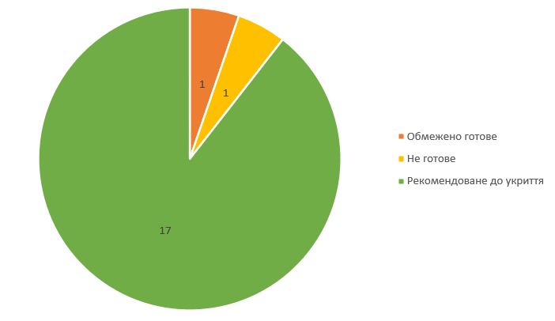
Укриття за станом готовності
За формою власності укриття громади поділяються на об’єкти державної (1 споруда, 5.26 %), комунальної (9 споруд, 47.37 %) та приватної власності (9 споруд, 47.37 %).
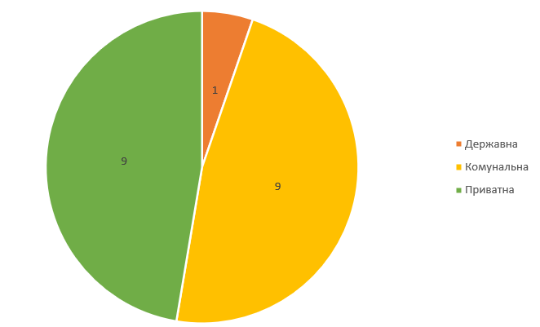
Укриття за формою власності

У громаді відсутні безгосподарні укриття. Загалом, громада потребує негайного збільшення кількості та місткості укриттів, а також проведення необхідних ремонтних робіт для забезпечення безпеки населення у разі надзвичайних ситуацій.

У громаді працює Березнянський пожежно-рятувальний підрозділ (раніше — місцева пожежна команда), який обслуговує 17 населених пунктів територіальної громади. Його цілодобове чергування забезпечується 21 фахівцем, включно начальника, 11 пожежних-рятувальників та 9 машиністів насосних установок пожежно-рятувального транспортного засобу. Формування підрозділу з місцевих жителів, які пройшли необхідну підготовку, свідчить про високий рівень громадянської відповідальності населення.
У громаді готові до відкриття поліцейської станції, проте Поліцейського офіцера немає — громада знаходиться у пошуках фахівця.
У громаді спостерігаються значні бар'єри для маломобільних груп населення. Відсутність тротуарів та пішохідних зон ускладнює або унеможливлює безпечне пересування пішоходів, особливо осіб з інвалідністю, літніх людей та батьків з дитячими візочками.
Під час опитування жителі і гості громади оцінювали загрози, з якими вони можуть зіткнутися. Зокрема, серед найбільш суттєвих загроз для життя громади назвали напад безпритульних тварин (53 % опитаних вважають цю загрозу суттєвою), ракетні та дронові атаки (39 %) і дорожньо-транспортні пригоди (31 %).

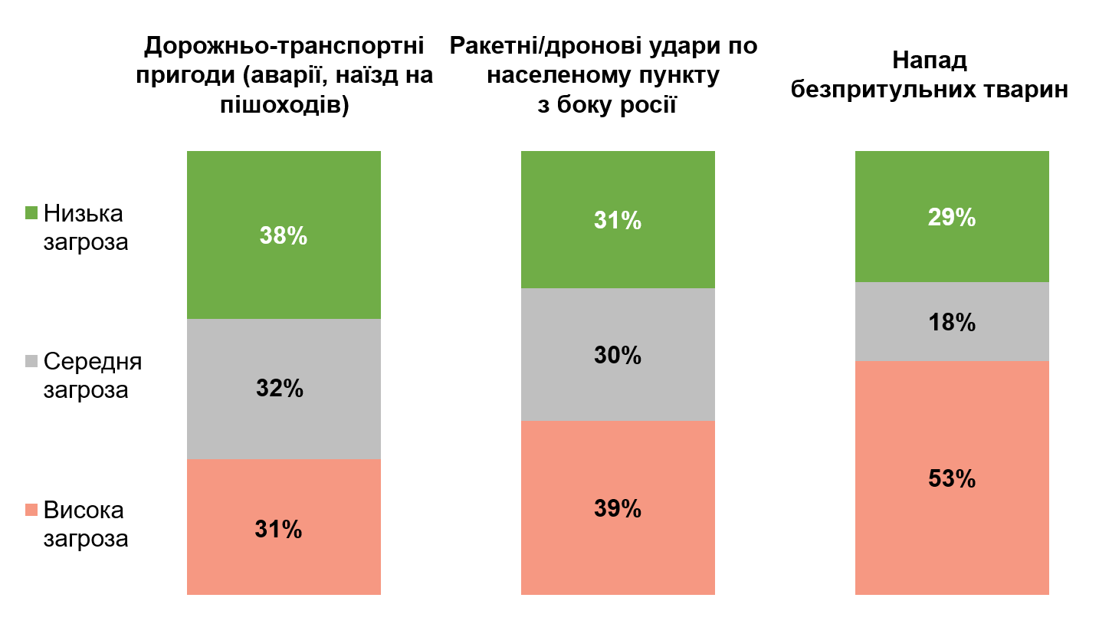
Найбільш суттєві загрози на думку опитаних жителів і гостей громади

Загрозу безпосередніх військових дії на території населених пунктів громади переважна більшість респондентів (65 %) оцінили як низьку, лише 16 % вважають цю загрозу високою. Загрозу стихійних лих більшість опитаних (76 %) переважно розглядають як низьку, і лише 7 % — як високу. Близько половини (52 %) опитаних вважають, що криміногенна ситуація в громаді становить низьку загрозу, 23 % оцінюють цю загрозу як високу. Домашнє насильство вважають суттєвою загрозою 13 % респондентів.
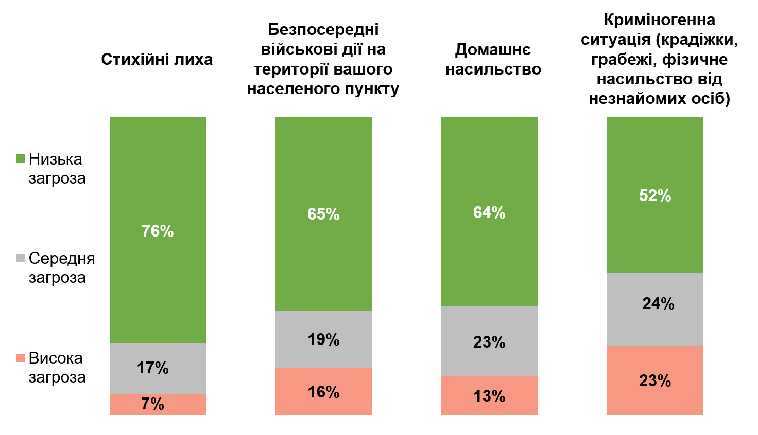
Менш суттєві загрози на думку опитаних жителів громади

1.7. Статус та бренд Березнянської громади
Березнянська громада має багату історію, що сягає корінням козацької доби. Використовуючи для розвитку переваги сьогодення, зокрема цифровізацію та сучасні технології, громада прагне зберегти свою історичну спадщину. Це поєднання поваги до минулого та прагнення до інновацій дозволяє Березнянській громаді активно розвиватися у сучасному світі, зберігаючи при цьому свою унікальну ідентичність.
Історичні віхи Березнянської громади:
- Березна відома своєю козацькою історією, що відображено в її символіці;
- громада, з її багатою культурною та історичною спадщиною, відігравала важливу роль у регіональному розвитку;
- Березнянська громада прагне зберегти свої традиції та передати їх наступним поколінням.
Культурна спадщина у символіці:
- громада має унікальну символіку, що відображає її історію та культуру. Герб та прапор, затверджені рішенням 33 сесії VІІІ скликання №1009 від 22 листопада 2023 року про затвердження символіки селища Березни, поєднують історичні елементи з сучасними геральдичними нормами;
- у громаді зберігаються історичні пам'ятки, які мають велике значення для історії України.

Герб Березнянської громади
Герб Березні, що зображує зелену березу на блакитному полі відомий з першої половини XVII століття.У 1767 році сотник Я. Сахновський додав малюнок власної печатки, що складався зі схрещених шаблі, стріли й зірок. Це зображення було взяте за основу герба, затвердженого в 1782 році. Герб був уніфікований у 1857 році й проіснував до 1917 року.
Герб: На синьому полі щита зображено зелену березу зі срібним стовбуром із чорними смужками та золотою кроною. За березою скошені навхрест вістрями додолу золоті стріла та шабля, вгорі обабіч крони — по срібному півмісяцю, повернутому ріжками до кутів, та по чотири золоті 6-променеві зірки.
Герб зберігає історичну символіку, що з 1767 р. використовувалася на печатках Березнянської сотні, а з 1782 р. була затверджена як герб містечка і повіту. Зображення подане відповідно до норм геральдичної стилізації та колористики.
Герб, згідно з правилами сучасного українського місцевого герботворення, вписано у декоративний картуш та увінчано срібною міською короною, що вказує на статус населеного пункту.
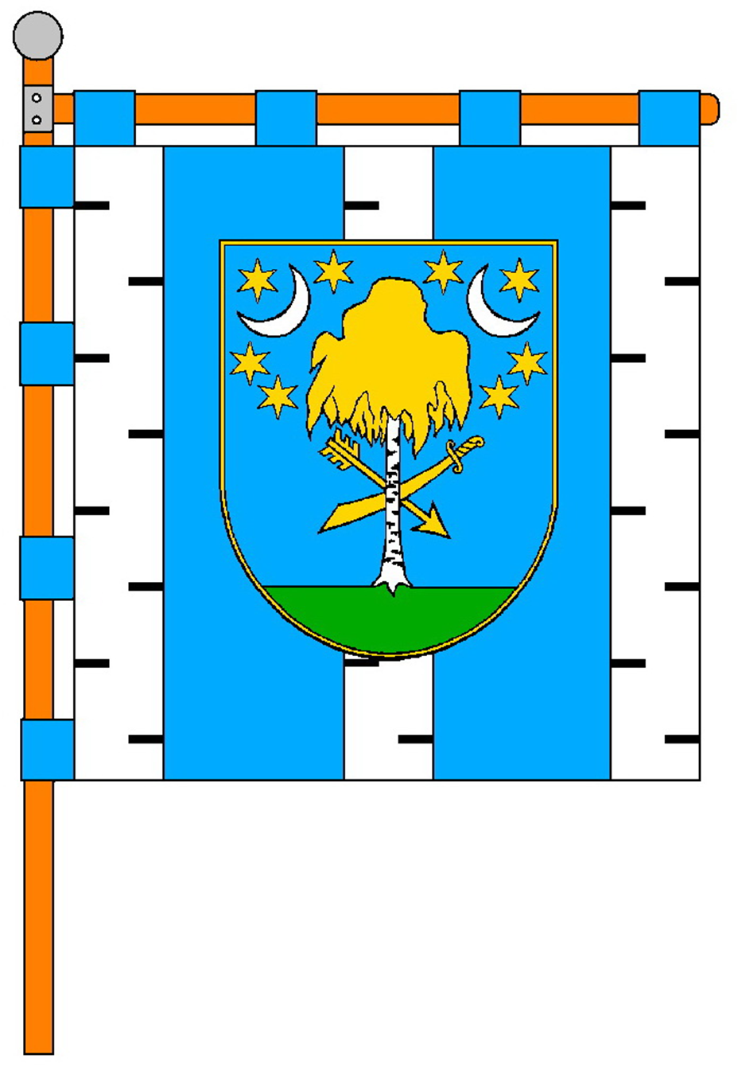
Прапор Березнянської громади
Прапор: квадратне полотнище, яке складається з п’яти вертикальних смуг — білої, синьої, білої, синьої та білої (співвідношення їхніх ширин — 1:2:1:2:1), білі смуги, всіяні чорними горизонтальними смужками, на синіх смугах у центрі — по білому півмісяцю, повернутому ріжками до верхніх кутів, та по чотири жовті 6-променеві зірки — дві вище та дві нижче місяця.
На прапорі вертикальні білі смуги з чорними горизонтальними смужками символізують назву селища, а півмісяці та зірки повторюють мотив герба.
Прапор має нормативну квадратну форму, його побудовано на основі символіки герба та власних елементів.
Правила використання символіки, а саме герба та прапора, визначені у "Положенні про зміст, опис і порядок використання символіки селища Березна", що є додатком до рішення Березнянської селищної ради від 22 листопада 2023 року № 1009/33-VIII "Про затвердження символіки селища Березна".

1.8. Органи державної влади та місцевого самоврядування
Керівництво громади складається з селищного голови, заступника селищного голови з питань діяльності виконавчих органів ради, секретаря ради, керуючого справами (секретаря) виконавчого комітету та чотирьох старост.
Виконавчий комітет громади налічує 21 особу, до його складу входять: селищний голова, керуючий справами виконавчого комітету, старости сіл, директори комунальних та промислових підприємств, фізичні особи-підприємці та керівники закладів освіти.
Березнянська селищна рада восьмого скликання представлена 22 депутатами, які представляють різні політичні сили.
Сформовано 3 постійних депутатських комісії:
- постійна комісія з питань соціально-економічного розвитку територій, бюджету та здійснення регуляторної політики;
- постійна комісія з питань регламенту, законності, правопорядку, депутатської етики та запобіганню конфліктам інтересів;
- постійна комісія з гуманітарних питань, соціального захисту населення.
Виконавчі органи ради складаються з фінансового відділу (начальник, 2 головних спеціалісти), відділу освіти, культури, молоді та спорту (начальник відділу, головний спеціаліст, спеціаліст, спеціаліст з юридичних питань), і служби у справах дітей (начальник та головний спеціаліст).

РОЗДІЛ 2. СИЛЬНІ, СЛАБКІ СТОРОНИ, ЗАГРОЗИ Й МОЖЛИВОСТІ ДЛЯ БЕРЕЗНЯНСЬКОЇ ГРОМАДИ
Характеристика порівняльних переваг, викликів та ризиків перспективного розвитку територіальної громади здійснюється на основі оцінки стартових умов місцевого розвитку шляхом SWOT-аналізу.
Сильні сторони. Наявні внутрішні позитивні фактори або ресурси громади, які можуть бути використані для формування конкурентних переваг.
Слабкі сторони. Наявні внутрішні негативні фактори Громади, які заважають її розвитку та можуть бути визначені як протилежності сильним чи як відсутність деяких сильних сторін.
Можливості. Позитивні фактори зовнішнього впливу (наявні або найбільш ймовірні), які можна використати для розвитку громади.
Загрози. Негативні фактори зовнішнього впливу (наявні або найбільш ймовірні), які перешкоджають розвитку громади.

Сильні сторони | Слабкі сторони
1. Наявні спільні проєкти з сусідніми громадами у галузях освіти й охорони здоров’я: співпраця з центром професійного розвитку Менської міської ради, співпраця з інклюзивно-ресурсним центром Новобілоуської сільської ради. | 1. Низька якість автомобільних доріг.
2. Наявність унікальної символіки громади. | 2. Високий рівень фактичного безробіття, що становить приблизно 15% населення, через малу кількість робочих місць в громаді відносно кількості населення громади.
3. Географічне положення (центр громади знаходиться в 15 км від старостатів та в 35 км до обласного центру м.Чернігів). | 3. Використання застарілих технологій у виробництві.
4. Висока якість продукції сільського господарства, яку реалізує ТМ "Щасливе курча" та ТОВ "Мітленд", в Чернігівській області та за її межами. | 4. Обмежені кадрові й фінансові ресурси для участі в міжнародних проєктах — у структурі ОМС лише двоє працівників можуть займатись міжнародною діяльністю, а громада часто не має достатнього бюджету для забезпечення співфінансування, необхідного для участі у грантових програмах.
5. Наявність великих суб’єктів господарювання ТОВ "Омега три", ТОВ "Мітленд", СК "Миколаївський", ПП "Агрофірма Прогресс", ТОВ "Завод Профальянс". | 5. Недостатня промоція позитивних аспектів громади.
6. Співпраця з міжнародними організаціями — Швейцарсько-українським проєктом DECIDE, МОМ та USAID — у напрямах освіти, безпеки та соціальної згуртованості. | 6. Високий рівень конкуренції за інвестиції та ресурси з сусідніми громадами.
7. Наявність природних ресурсів. | 7. Нестача кваліфікованих кадрів в органах місцевого самоврядування.
8. Можливість розвитку промисловості громади пов’язана передусім із розширенням тваринницького виробництва та налагодженням переробки продукції — зокрема, виготовленням м’ясної продукції (ковбаси, м’ясні вироби) безпосередньо на території громади. | 8. Низька інвестиційна привабливість.
9. Фермерські господарства, які успішно функціонують, а саме ФГ Ковбаси В. О., ФГ "Конопля", ФГ Гальонко Михайло Івановича, ФГ Бондар М. С. | 9. Конкуренція фермерських господарств та невеликих місцевих агровиробників з великими агрохолдингами.
10. Туристичний потенціал (історичні пам'ятки), а саме пам'ятка національного значення Троїцька церква (1788 року) в с. Бігач та Домницький Богородиче-Різдвяний чоловічий монастир (1693 року), який становить наукову і художню цінність Мазепинської доби та епохи розквіту класицизму. | 10. Відсутність в громаді документів стратегічного планування, а саме довгострокової стратегії розвитку громади, комплексного плану просторового розвитку громади, генеральних планів розвитку населених пунктів
11. Наявність висококваліфікованих педагогічних кадрів та вмотивованого персоналу органів місцевого самоврядування, який постійно підвищує свою компетентність через участь у навчальних програмах та проєктах. | 11. Недостатній економічний розвиток малого та середнього бізнесу через брак інвестицій.
12. Добре розвинена соціальна інфраструктура (заклади освіти, культури). | 12. Відсутність системи центрального каналізування.
13. Ініціативні громадські діячі (ГО та волонтерський рух). | 13. Недостатня кількість альтернативних джерел енергії при відключеннях світла для забезпечення свердловин.
14. Кількісно розвинений малий і середній бізнес, а саме 148 ФОПів та 69 юридичних осіб. | 14. Слабкий мобільний інтернет, недостатнє покриття (60%) кабельним інтернетом.
15. Наявність значного потенціалу для розвитку відновлюваних джерел енергії. | 15. Неефективна система вивезення ТПВ та відсутність системи перероблення сміття.
16. Досвід адаптації до складних умов (енергонезалежність) підприємств з вирощування птиці, свиней та виробництва м’яса: ТОВ "Омега три", ТОВ "Мітленд". | 16. Недостатня кількість комунальної техніки для обслуговування громади та застаріле обладнання на комунальних підприємствах (зношені свердловини для водопостачання та трубопроводи).
17. Можливість розвитку екологічного туризму через наявність в громаді 7 заказників, заповідного урочища, 2 ботанічних пам’яток природи, річок Снов та Десна. | 17. Низький рівень енергоефективності адміністративних будівель та будівель закладів освіти.
18. Наявність унікального культурного та історичного спадку, а саме єдиного в Україні музею ім. Г.Г. Верьовки та єдиного в сільській місцевості співочого поля. | 18. Відсутність достатнього фінансування для реалізації проєктів, інвестицій.
19. Наявність значних земельних ресурсів (земля для промисловості, виробництво). | 19. Відсутність ефективної системи моніторингу та контролю за станом довкілля.
20. Можливість залучення місцевих жителів до розв’язання проблем через використання партисипативних практик у роботі органів місцевого самоврядування. | 20. Проблеми з громадським транспортом для сполучення старостинських округів з центром громади та обласним центром через незадовільний стан дорожнього покриття.
 | 21. Виїзд молоді та кваліфікованих працівників до великих міст за вищим рівнем доходу та життя.
 | 22. Недостатня співпраця ОМС та громадськості (відсутні Рада ВПО, Молодіжна рада та Рада ветеранів) через високий рівень недовіри до влади.
 | 23. Нерівномірне покриття вуличним освітленням у населених пунктах громади — частина вулиць досі залишається неосвітленою, що знижує рівень безпеки та комфорту жителів.
 | 24. Брак облаштованих місць відпочинку та дозвілля для різних категорій населення.
 | 25 Безпекова компонента (недостатня кількість укриттів, відсутність систем оповіщення).
 | 26. Проблема безпритульних тварин у громаді, зокрема собак, що створює дискомфорт і занепокоєння серед жителів та потребує системного врегулювання.
 | 27. Проблеми з інформуванням з боку ОМС (вибір каналів комунікації відповідно до категорій населення).
Можливості | Загрози
1. Обмін досвідом та ресурсами з сусідніми громадами. | 1. Нерівномірний розвиток громад.
2. Залучення грантів та інвестицій від міжнародних організацій та країн-партнерів для відновлення інфраструктури, розвитку економіки та соціальної сфери. | 2. Продовження збройної агресії рф.
3. Зростання популярності внутрішнього туризму у зв’язку з геополітичною ситуацією. | 3. Недостатнє фінансування для розвитку громади в умовах пріоритетного фінансування оборонної галузі за рахунок, зокрема, ПДФО, можливості для повноцінного розвитку громади залишаються вкрай обмеженими.
4. Співпраця малого та середнього бізнесу з міжнародними та українськими інвесторами. | 4. Унаслідок проведення мобілізації в державі спостерігається нестача кваліфікованих працівників.
5. Створення позитивного іміджу продукції місцевих виробників через вихід на всеукраїнський і міжнародний ринки. | 5. Нестабільність політичної та економічної ситуації в країні.
6. Використання природних ресурсів для розвитку громади. | 6. Накопичення різноманітних відходів на сміттєзвалищах без належної утилізації, зумовлене недосконалою державною політикою в сфері управління відходами, неминуче призводить до погіршення екологічної ситуації.
7. Розвиток сільського господарства через міжнародний, всеукраїнський обмін досвідом. | 7. Зменшення кількості населення.
8. Збільшення енергоефективності будівель через залучення міжнародних та всеукраїнських інвестицій або ініціатив | 8. Несприятливе регуляторне середовище.
9. Розширення транспортної мережі та покращення її якості через залучення зовнішніх перевізників, а також органів влади вищого рівня. | 9. Виснаження природних ресурсів, зокрема зниження родючості земель.
10. Наявність вільних прибережних земельних ділянок та річок, які можуть бути використані для рекреаційного розвитку, зеленого туризму та створення громадських просторів. | 10. Незаконні вирубка лісів та полювання.
11. Залучення зовнішніх екологічних ініціатив до громади (міжмуніципальне співробітництво із іншими громадами, наприклад для побудови сміттєпереробного заводу). | 11. Знищення історичної спадщини через відсутність державної підтримки пам’яток.
12. Розвиток цифровізації (електронні сервіси в ОМС). | 12. Неправомірне заволодіння земельними ділянками, спричинене недосконалістю нормативно-правової бази.
13. Інвестиції у відновлювану енергетику | 13. Зростання тіньової зайнятості.
 | 14. Загрози освітньому процесу і безпеці дітей через тривоги.
 | 15. Осінні паводки.
 | 16. Екологічні загрози (екологічні катастрофи, зміна клімату та забруднення).
 | 17. Економічна криза, зниження рівня життя.
 | 18. Погіршення криміногенної ситуації (наркотики/алкогольна залежність, крадіжки, розбій, вбивства).
 | 19. Зважаючи на близькість до кордонів із країною-агресором, зберігається загроза обстрілів, ракетних ударів та можливих спроб вторгнення.
 | 20. Мінування територій, що створює небезпеку для цивільного населення.
 | 21. Зростання цін на енергоносії, продовольство та інші товари на світових ринках.
22. Висока залежність від імпорту енергоносіїв: Україна зал
ишається залежною від імпорту енергоносіїв, що робить її вразливою до коливань цін на світових ринках.
 | 23. Ризик перебоїв з постачанням енергоносіїв: геополітичні фактори можуть призвести до обмеження постачання енергоносіїв, що негативно вплине на економіку.
 | 24. Зміна клімату: довгострокові зміни клімату можуть призвести до зменшення врожайності, погіршення екологічної ситуації та інших негативних наслідків.

Проведений SWOT-аналіз Березнянської селищної територіальної громади Чернігівського району Чернігівської області дозволив виявити ключові внутрішні сильні та слабкі сторони, а також зовнішні можливості та виклики, що визначають поточний стан та перспективи розвитку громади. На основі виявлених взаємозв’язків між цими факторами сформовано розуміння порівняльних переваг, потенційних викликів та наявних ризиків, що є підґрунтям для обґрунтування стратегічних напрямків розвитку громади на найближчі роки.
Порівняльні переваги, виклики та ризики
Можливості підсилюють сильні сторони
Залучення міжнародних грантів та інвестицій є потужним інструментом для відновлення інфраструктури, розвитку економіки та соціальної сфери Березнянської громади. Це сприяє також активізації агропромислового потенціалу регіону. Зокрема, висока якість сільськогосподарської продукції, яку реалізовують ТМ "Щасливе курча" та ТОВ "Мітленд", дозволяє забезпечувати попит як у Чернігівській області, так і за її межами.
У громаді функціонують потужні суб’єкти господарювання, серед яких ТОВ "Омега три", СК "Миколаївський", ПП "Агрофірма Прогрес", ТОВ "Завод Профальянс", а також успішні фермерські господарства — ФГ Ковбаси В. О., ФГ "Конопля", ФГ Гальонка М. І., ФГ Бондаря М. С. Завдяки міжнародній фінансовій підтримці є можливість модернізувати виробництво, впроваджувати інноваційні технології та розширювати ринки збуту як на національному, так і міжнародному рівнях.
Співпраця з міжнародними організаціями відкриває доступ до обміну досвідом і ресурсами із сусідніми громадами, що посилює реалізацію спільних проєктів у сферах освіти та охорони здоров’я. Прикладом є співпраця з центром професійного розвитку Менської міської ради та інклюзивно-ресурсним центром Новобілоуської сільської ради.
Зростання популярності внутрішнього туризму через геополітичні обставини створює сприятливі умови для використання унікальної культурно-історичної спадщини. Особливе значення мають Троїцька церква (1788 р.) у с. Бігач і Домницький Богородиче-Різдвяний чоловічий монастир (1693 р.) — важливі пам’ятки Мазепинської доби та класицизму. Також громада має унікальні туристичні об'єкти — єдиний в Україні музей ім. Г. Г. Верьовки та сільське співоче поле.
Поширення інформації про ці культурні надбання сприятиме залученню туристів і розвитку малого бізнесу. До того ж, наявність природних ресурсів, зокрема річок Снов і Десна, та семи заказників, заповідного урочища і ботанічних пам’яток створюють умови для розвитку екологічного туризму.
Використання потенціалу громади у сфері "зеленої" енергетики дозволить зменшити витрати на енергоносії та підвищити енергонезалежність. Це особливо актуально для підприємств, що займаються вирощуванням птиці та свиней, зокрема ТОВ "Омега три" і ТОВ "Мітленд".
Цифровізація та впровадження електронних сервісів в органах місцевого самоврядування сприятимуть ефективнішому управлінню та покращенню взаємодії з громадянами. Використання партисипативних практик дозволить залучати населення до розв’язання важливих питань, а також активізувати молодь і залучити кваліфіковані кадри.
Розширення транспортної мережі та покращення її якості через залучення зовнішніх перевізників і підтримку з боку вищих органів влади дозволить максимально реалізувати географічні переваги громади, яка знаходиться лише за 35 км від Чернігова. Це забезпечить розвиток бізнесу, створення робочих місць і покращення мобільності населення.
Усі ці чинники формують надійну основу для стратегічного розвитку Березнянської громади, забезпечуючи її конкурентоспроможність на регіональному та національному рівнях.
Можливості зменшують вплив слабких сторін
Використання можливостей для залучення грантів та інвестицій від міжнародних організацій та країн-партнерів є ефективним інструментом подолання проблем низької інвестиційної привабливості та нестачі фінансування в громаді. Це дозволяє реалізовувати важливі інфраструктурні проєкти, покращувати якість автомобільних доріг, модернізувати комунальну інфраструктуру, забезпечуючи громаду сучасною технікою, а також впроваджувати енергоефективні заходи в адміністративних будівлях та освітніх установах.
Одним із перспективних напрямків розвитку є внутрішній туризм. Його популярність, що зростає через геополітичні виклики, відкриває нові можливості для створення робочих місць та підтримки малого й середнього бізнесу. Це сприяє зниженню рівня безробіття, який наразі становить близько 15% через обмежену кількість вакансій у громаді. Унікальна культурно-історична спадщина — Троїцька церква 1788 року у с. Бігач, Домницький монастир 1693 року, музей ім. Г. Г. Верьовки та співоче поле — є потужним ресурсом для розвитку культурного та історичного туризму.
Крім того, громада має значний потенціал у сфері екологічного туризму завдяки наявності природоохоронних об’єктів, таких як сім заказників, заповідне урочище, дві ботанічні пам’ятки природи, а також річки Снов і Десна. Активне використання природного ресурсу річок у поєднанні із залученням зовнішніх екологічних ініціатив — зокрема міжмуніципального співробітництва з іншими громадами — дає змогу реалізувати проєкти на кшталт будівництва сміттєпереробного заводу. Це сприяє вирішенню проблеми з відсутністю централізованої каналізації, неефективного збору й переробки сміття, а також покращенню екологічної ситуації загалом.
Цифровізація та впровадження електронних сервісів в органах місцевого самоврядування підвищують ефективність управління і покращують комунікацію з жителями громади. Це дає змогу краще інформувати населення, залучати молодь і кваліфікованих фахівців, і зменшити відтік кадрів до великих міст.
Покращення транспортної інфраструктури, зокрема шляхом залучення зовнішніх перевізників та підтримки з боку органів вищого рівня, дозволяє розв'язати проблему незадовільного стану доріг і забезпечити належне сполучення між старостинськими округами, центром громади та обласним центром. Це створює додаткові умови для розвитку бізнесу і створення нових робочих місць.
Завдяки системному підходу та активному використанню міжнародних ресурсів Березнянська громада має всі передумови для сталого соціально-економічного розвитку.
Загрози посилюють вплив слабких сторін Березнянської громади
Продовження збройної агресії російської федерації та географічна близькість до кордону з країною-агресором створюють постійну загрозу ракетних ударів, обстрілів та можливих вторгнень. Це суттєво посилює негативний вплив на інвестиційну привабливість Березнянської громади, ускладнюючи залучення зовнішніх фінансових ресурсів для реалізації стратегічно важливих проєктів. У результаті громада стикається з гострим дефіцитом фінансування, що стримує її розвиток.
Ситуація ускладнюється додатковими ризиками для безпеки жителів — через мінування територій та загрозу для цивільного населення. Також спостерігається зростання криміногенної ситуації, що проявляється у зростанні випадків вживання наркотиків, алкогольної залежності, крадіжок, розбою й навіть тяжких злочинів.
Нестабільна політико-економічна ситуація в країні та зростання цін на енергоносії, продовольство й інші товари на світових ринках лише поглиблюють наявні проблеми. Високий рівень безробіття, який сягає близько 15 %, у поєднанні з низьким рівнем життя, посилює соціальне напруження та стимулює відтік молоді й кваліфікованих працівників до великих міст у пошуках кращих умов праці та життя.
Екологічні загрози, включаючи зміну клімату, забруднення та потенційні катастрофи, впливають на стан навколишнього середовища громади. Неефективна система вивезення твердих побутових відходів та відсутність інфраструктури для їх переробки призводять до накопичення сміття та деградації екологічної ситуації. Відсутність системного моніторингу стану довкілля ускладнює своєчасне реагування на проблеми, а виснаження природних ресурсів, зокрема зниження родючості ґрунтів, створює загрозу для аграрного потенціалу громади.
Умови воєнного часу обмежують можливості для фінансування розвитку громади. Пріоритетне спрямування бюджетних коштів, зокрема податку на доходи фізичних осіб, на потреби оборонної галузі унеможливлює реалізацію багатьох інфраструктурних ініціатив. У результаті громада продовжує зіштовхуватися з такими проблемами, як незадовільний стан доріг, відсутність системи централізованого каналізування та неефективна система поводження з відходами.
Сукупність цих загроз створює серйозні виклики для стратегічного й сталого розвитку Березнянської громади. Подолання цих проблем вимагає комплексного, скоординованого реагування з боку органів місцевого самоврядування, центральної влади та міжнародних партнерів.

РОЗДІЛ 3: СЦЕНАРІЇ РОЗВИТКУ БЕРЕЗНЯНСЬКОЇ ГРОМАДИ
Березнянська громада, як і вся Україна, стоїть перед викликами невизначеного майбутнього. Розгляд сценаріїв розвитку до 2027 року, від оптимістичного до найбільш песимістичного, дозволяє оцінити потенційні шляхи розвитку громади в умовах мінливої безпекової та економічної ситуації. Кожен з цих сценаріїв відображає можливі траєкторії розвитку, від процвітання та стабільності до глибокої кризи та руйнування.
Оптимістичний сценарій розвитку до 2027 року (за умови позитивної безпекової ситуації)
У разі стабілізації безпекової ситуації та збереження партнерської підтримки держави, міжнародних донорів і жителів громади, до 2027 року Березнянська громада зможе досягти відчутного прогресу в ключових сферах життя. Йдеться не про радикальні трансформації, а про чіткі, реалістичні покращення, які створюють основу для сталого розвитку в середньостроковій перспективі.
Уже наявна згуртованість громади й досвід адаптації до складних умов дозволяють консолідувати ресурси для досягнення спільних цілей. Зусилля у 2025—2026 роках зосередяться на реалізації найбільш досяжних інфраструктурних і соціальних проєктів. Пріоритет буде надано модернізації ділянок доріг місцевого значення, покращенню транспортного сполучення між старостинськими округами, облаштуванню освітлення в населених пунктах і розширенню точок безпечного доступу до Інтернету. Це дозволить покращити мобільність, доступ до послуг та зменшити цифрову нерівність.
У сфері комунального господарства до 2027 року очікується впорядкування системи збору твердих побутових відходів у частині населених пунктів, закупівля додаткової техніки для вивезення сміття, а також підготовка технічної документації для будівництва або реконструкції очисних споруд. У рамках партнерств і міжмуніципального співробітництва буде ініційовано проєкти з розвитку сортування й базової переробки сміття, що стане першим кроком до вирішення екологічних викликів.
На рівні громади триватиме розвиток соціальної інфраструктури. Особлива увага буде приділена створенню безпечного освітнього середовища — зокрема, облаштуванню укриття в ДНЗ "Берізка" та створенню безбар’єрних просторів у будинках культури й позашкільних закладах. Ці зміни дадуть змогу зберегти освітні послуги на належному рівні в умовах воєнної реальності та зміцнити довіру жителів до інституцій.
Водночас посилиться робота з підтримки вразливих категорій населення, насамперед ветеранів, ВПО, людей поважного віку. Завдяки співпраці з благодійними фондами та програмами донорів, громада матиме можливість поступово формувати нові сервіси — насамперед на базі існуючих ЦНАПів, Центру надання соціальних послуг та через ініціативу створення ветеранського простору.
В економіці пріоритет залишатиметься за підтримкою малого бізнесу та фермерських господарств. У 2025—2027 роках громада працюватиме над залученням державних програм, а також сприятиме розвитку місцевих брендів продукції (зокрема м’ясної та сільськогосподарської). Поступова активізація туристичного потенціалу громади можлива через локальні проєкти (створення інформаційних маршрутів, покращення умов відвідування історичних об’єктів тощо), що може залучити внутрішніх туристів уже в найближчі сезони.
Демографічно ситуація залишатиметься складною, але за сприятливих умов громада зможе стабілізувати частину відтоку населення за рахунок повернення ВПО, які отримали тут підтримку та інтегрувалися, а також через створення умов для молодих родин (доступ до садків, освітніх та медичних послуг, житлові можливості). Ключовим фактором стане передбачуваність і доступність базових послуг.
Таким чином, до 2027 року, за оптимістичним сценарієм, Березнянська громада матиме чіткий фокус на базову інфраструктуру, якісні комунальні послуги, безпечне середовище та розвиток людського потенціалу. Замість швидких проривів — поступова стабілізація, нарощення спроможності та формування умов для більш амбітного розвитку після 2027 року.

Реалістичний сценарій розвитку Березнянської громади до 2027 року в умовах складної безпекової та економічної ситуації
Березнянська громада, як і вся Україна, в період до 2027 року перебуватиме під значним впливом триваючої безпекової ситуації та нестабільного суспільно-економічного стану країни. В цих умовах, оптимістичний, але реалістичний сценарій розвитку громади передбачає зосередження на внутрішніх ресурсах, адаптацію до нових реалій та поступове, хоч і не швидке, покращення окремих аспектів життя громади.
Першочерговим завданням залишатиметься забезпечення безпеки жителів. В умовах потенційних загроз, громада продовжить роботу з облаштування та підтримки укриттів, облаштування та налагодження системи оповіщення, навчання населення діям у надзвичайних ситуаціях. Активна співпраця з місцевим пожежно-рятувальним підрозділом та правоохоронними органами буде ключовою для мінімізації ризиків та оперативного реагування на можливі кризові події.
В економічній сфері, враховуючи загальну нестабільність та обмеженість фінансових ресурсів, громада зосередиться на підтримці існуючого малого та середнього бізнесу, особливо у сферах, що забезпечують першочергові потреби населення (харчова промисловість, сільське господарство, торгівля). Впроваджуватимуться локальні ініціативи для стимулювання підприємницької активності, наприклад, інформаційна підтримка, сприяння у пошуку нових ринків збуту на місцевому рівні. Залучення інвестицій залишатиметься складним завданням, тому основний акцент буде зроблено на ефективному використанні внутрішніх ресурсів та можливостей для кооперації між місцевими підприємцями.
У соціальній сфері, пріоритетом стане підтримка вразливих категорій населення, включаючи внутрішньо переміщених осіб та родини військовослужбовців. Громада продовжить співпрацю з волонтерськими організаціями та міжнародними гуманітарними місіями для надання необхідної допомоги. Особлива увага буде приділена збереженню та підтримці функціонування закладів освіти та охорони здоров’я в умовах обмеженого фінансування та можливих безпекових ризиків. Розвиток культурних та спортивних ініціатив буде спрямований на підтримку психологічного стану жителів та зміцнення соціальної згуртованості.
Розуміючи обмеженість можливостей для масштабних інфраструктурних проєктів, громада зосередиться на підтримці та частковому відновленні існуючої інфраструктури. Залучення коштів з державних цільових програм та міжнародної допомоги буде розглядатися як додаткова можливість, але основним ресурсом залишатимуться місцеві бюджети та ініціативи.
Незважаючи на складні обставини, Березнянська громада докладатиме зусиль для поступового розвитку, використовуючи внутрішній потенціал, адаптуючись до нових реалій та зберігаючи оптимізм щодо майбутнього. Успіх цього сценарію значною мірою залежатиме від єдності громади, ефективного управління на місцевому рівні та здатності знаходити нестандартні рішення в умовах обмежених ресурсів та високих ризиків.

Песимістичний сценарій розвитку Березнянської громади до 2027 року в умовах триваючої негативної безпекової ситуації
На жаль, наявна негативна безпекова ситуація в країні несе значні ризики для розвитку Березнянської громади на період до 2027 року. Песимістичний сценарій передбачає подальше поглиблення кризових явищ у всіх сферах життєдіяльності громади, спричинених тривалою невизначеністю та безпосередніми наслідками воєнних дій.
У такому сценарії збережеться висока ймовірність ракетних ударів та авіаційних нальотів на території Чернігівської області, що безпосередньо загрожуватиме життю та здоров'ю жителів Березнянської громади. Пошкодження або руйнування критичної інфраструктури — об'єктів енерго-, водо- та теплопостачання, медичних і освітніх закладів, транспортних шляхів — призведе до колапсу комунальних послуг, ускладнить доступ до базових потреб та суттєво погіршить умови проживання. Збереження мінної небезпеки на значних територіях громади унеможливить повноцінне ведення сільського і лісового господарства та призведе до трагічних випадків серед цивільного населення.
Економічна ситуація в громаді зазнає подальшого погіршення. Збереження високих безпекових ризиків відлякуватиме потенційних інвесторів, а внутрішні підприємства будуть змушені скорочувати виробництво або припиняти діяльність через логістичні труднощі, брак кваліфікованої робочої сили (внаслідок мобілізації та міграції) та зростання цін на енергоносії та сировину. Зниження ділової активності призведе до зростання безробіття, падіння доходів населення та збільшення соціальної напруги. Фермерські господарства та малий бізнес, що і так перебувають у складному становищі, можуть масово банкрутувати, позбавляючи громаду важливих джерел надходжень до місцевого бюджету.
Соціальна сфера також опиниться під значним тиском. Збільшення кількості внутрішньо переміщених осіб, зростання кількості ветеранів та членів їх сімей, які потребують підтримки, на тлі обмежених фінансових можливостей громади призведе до перевантаження соціальних служб. Збереження загрози освітньому процесу через повітряні тривоги та необхідність дистанційного навчання негативно вплине на якість освіти. Психологічний стан жителів погіршуватиметься через постійний стрес, невизначеність майбутнього та втрати близьких. Міграція молоді та працездатного населення до більш безпечних регіонів або за кордон продовжиться, що призведе до старіння населення громади та втрати її кадрового потенціалу.
Управлінська спроможність громади також може бути ослаблена. Обмеженість бюджетних коштів, спрямування основних зусиль на вирішення нагальних гуманітарних та безпекових питань, а також можлива нестача кваліфікованих кадрів в органах місцевого самоврядування ускладнять реалізацію будь-яких стратегічних планів розвитку та відновлення. Співпраця з міжнародними організаціями та залучення зовнішньої допомоги можуть бути ускладнені через загальну нестабільність в країні та пріоритетність інших, більш постраждалих регіонів.
Таким чином, у песимістичному сценарії розвитку до 2027 року Березнянська громада зіткнеться з глибокою та всеосяжною кризою, що характеризуватиметься погіршенням безпекової ситуації, економічним спадом, соціальною деградацією та ослабленням управлінської спроможності. Подолання цих негативних тенденцій вимагатиме значних зусиль, консолідації всіх наявних ресурсів та, перш за все, стабілізації безпекової ситуації в країні.

Найбільш песимістичний сценарій розвитку Березнянської громади до 2027 року в умовах негативної безпекової ситуації та загрози окупації
На жаль, існуюча вкрай нестабільна безпекова ситуація в Україні, зокрема близькість Березнянської громади до зони потенційних бойових дій та кордонів з країною-агресором, створює реальні передумови для розвитку песимістичного сценарію до 2027 року. У разі подальшого погіршення ситуації та, не виключено, окупації громади російськими військами, майбутнє Березнянської громади виглядає вкрай тривожним та сповненим глибоких криз у всіх сферах життєдіяльності.
У такому сценарії, першочергово, відбудеться катастрофічне погіршення гуманітарної ситуації. Масова евакуація населення, руйнування житлового фонду та критичної інфраструктури внаслідок бойових дій призведуть до гострої нестачі продуктів харчування, медикаментів, питної води та засобів гігієни. Функціонування закладів освіти та охорони здоров’я буде паралізовано, а доступ до базових соціальних послуг стане практично неможливим. Зросте рівень захворюваності, смертності, а також посилиться психологічний тиск на жителів, що залишаться в громаді.
Економіка громади зазнає повного колапсу. Підприємства, які ще функціонували, будуть або знищені, або націоналізовані окупаційною владою. Фермерські господарства втратять можливість обробляти землю та реалізовувати свою продукцію. Транспортне сполучення буде повністю порушено, а логістичні ланцюжки розірвані. Безробіття сягне критичного рівня, а джерела доходів для більшості населення зникнуть. Про жодні інвестиції чи розвиток не йтиметься, наявні ресурси будуть спрямовані виключно на потреби окупаційної адміністрації.
Соціальна сфера повністю деградує. Будь-які прояви української ідентичності, культури та громадянської активності будуть жорстоко придушуватися. Освітній процес буде переорієнтовано на пропагандистські наративи окупантів. Зросте рівень злочинності та беззаконня. Місцеве самоврядування буде ліквідовано, а його функції перейдуть до призначеної окупаційної адміністрації, яка діятиме виключно в інтересах окупантів, ігноруючи потреби місцевого населення.
Екологічна ситуація значно погіршиться. Бойові дії призведуть до забруднення ґрунтів, водних ресурсів та атмосферного повітря. Відсутність належного контролю та фінансування призведе до погіршення стану природних заповідників та інших природоохоронних територій. Проблеми з утилізацією відходів набудуть катастрофічного характеру, створюючи загрозу для здоров’я населення та довкілля.
У підсумку, песимістичний сценарій розвитку Березнянської громади до 2027 року в умовах окупації призведе до глибокої та всеосяжної кризи, яка охопить усі сфери життєдіяльності. Громада буде відкинута на десятиліття назад у своєму розвитку, а її жителі зіткнуться з нелюдськими умовами існування, втратою прав і свобод, а також постійною загрозою для життя та здоров’я. Відновлення громади після такого сценарію стане надзвичайно складним та довготривалим процесом, що потребуватиме значних зусиль та ресурсів.

РОЗДІЛ 4 СТРАТЕГІЧНІ Й ОПЕРАТИВНІ ЦІЛІ ТА ЗАВДАННЯ ДЛЯ РОЗВИТКУ БЕРЕЗНЯНСЬКОЇ ГРОМАДИ
Загальне позиціонування Березнянської громади — це серце Чернігівщини, яке б'ється в унісон із ритмом сучасного світу. Це місце, де гармонійно поєднуються багата історія, сучасні технології та турбота про природу, де люди живуть щасливо та комфортно, де молодь бачить перспективи для розвитку, а бізнес процвітає.

На основі проведеного аналізу, включаючи гендерні аспекти, розроблені стратегічні напрями розвитку та відновлення громади.
Стратегічна ціль 1. Згуртована громада з динамічним розвитком людського капіталу
Березнянська територіальна громада розвивається як простір де, можлива реалізація людського потенціалу, отримання якісних освітніх, культурних та медичних послуг із розвиненою мережею дозвіллєвих закладів та зон відпочинку.
Серед оперативних цілей та завдань, які слід визначити:
1.1. Створення умов для якісної, інклюзивної та безпечної освіти.
1.1.1. Підвищення кваліфікації кадрів.
1.1.2. Облаштування навчальних класів, модернізація закладів позашкільної освіти.
1.1.3. Покращення раціону шкільного харчування.
1.1.4. Покращення матеріально-технічної бази (футбольне поле, спортивний інвентар, облаштування бомбосховища відповідно норм)
1.1.5. Благоустрій територій закладів освіти.
1.2. Зміцнення соціальної згуртованості через участь жителів у культурних і громадських заходах
1.2.1. Популяризація традицій громади шляхом проведення заходів.
1.2.2. Підвищення рівня поінформованості жителів та розвиток взаємодії жителів з органом місцевого самоврядування.
1.2.3. Розвиток співпраці з громадськими організаціями.
1.2.4. Впровадження навчання з протидії спеціальним інформаційно-психологічним операціям в умовах військового стану
1.3. Підвищення ефективності управління шляхом впровадження цифрових технологій.
1.3.1. Запровадження електронної системи збору, надання та візуалізації інформації.
1.3.2. Підвищення кваліфікації працівників — "Хаб цифрової освіти".
1.4. Підвищення якості та різноманітності послуг закладам культури
1.4.1. Впровадження сучасних підходів до організації та змісту діяльності закладів культури.
1.4.2. Планування заходів для різних вікових категорій населення.
1.4.3. Організація культурних заходів з урахуванням інтересів різних вікових та соціальних груп.
1.4.4. Збільшення кількості гуртків у закладах освіти, та варіантів позашкільних активностей.
1.4.5. Облаштування просторів для проведення заходів.
1.4.6. Проведення аналізу стану матеріально-технічної бази закладів культури з метою подальшої модернізації
1.4.7. Реалізація програми культурно-мистецьких заходів (з урахуванням потреб осіб з обмеженими фізичними можливостями).
1.5. Забезпечення комфортних умов та популяризація спорту, активного відпочинку для всіх жителів громади.
1.5.1. Облаштування спортивних майданчиків та забезпечення спортивного інвентаря для вуличного користування.
1.5.2. Організація та проведення спортивних заходів і змагань у громаді.
1.5.3. Розширення мережі спортивних гуртків.
1.5.4. Проведення оцінки потреб населення щодо їхнього бачення популяризації спорту та активного відпочинку.
1.5.5. Залучення фахівців-тренерів для організації спортивних секцій та проведення тренувань у громаді
1.5.6. Створення просторів для активного відпочинку і занять спортом.
1.5.7. Проведення інформаційної кампанії про здоровий спосіб життя.
1.6. Забезпечення надання якісних соціальних, адміністративних, медичних послуг у громаді.
1.6.1. Забезпечення виконання Програми підтримки розвитку первинної медичної допомоги на території ТГ (з урахуванням потреб маломобільних груп населення).
1.6.2. Запровадження нових та вдосконалення існуючих соціальних послуг у громаді шляхом модернізації та оновлення матеріально-технічної бази відповідно до потреб населення, з урахуванням маломобільних груп населення та осіб старшого віку.
1.6.3. Налагодження системної співпраці з громадськими організаціями та іншими організаціями, що діють в сфері соціальної допомоги (з урахуванням потреб осіб з інвалідністю та осіб старшого віку).
1.6.4. Створення групи соціально психологічної реабілітації ветеранів, членів їх сімей та членів сімей загиблих (з урахуванням потреб осіб з інвалідністю та осіб старшого віку).
1.6.5. Створення ефективної системи навчання з метою ʼпідвищення кваліфікації працівників соціальної сфери.
Стратегічна ціль 2. Громада орієнтована на впровадження сучасних інновацій та новітніх технологій
Громада може може стати центром сільськогосподарського виробництва та переробки, де фермери та підприємці розвивають агробізнес, створюють нові продукти та виходять на зовнішні ринки. Громада може працювати над підтримкою локальних ініціатив, крафтового бізнесу, залучення інвестицій, розвитку жіночого підприємництва.
Серед оперативних цілей, які слід визначити:
2.1 Розвиток підприємництва, фермерства, інших мікро та малих товаровиробників.
2.1.1. Забезпечення участі місцевих виробників у державних програмах підтримки бізнесу та агросектору.
2.1.2. Сприяння залученню міжнародної технічної допомоги та партнерств для підтримки місцевого підприємництва.
2.1.3. Створення інфраструктури для підтримки діяльності мікропідприємництва (проведення інвентаризації та реконструкції торговельних майданчиків для жителів громади у її населених пунктах, створення торговельно-сервісного осередку для представників мікробізнесу).
2.1.4. Сприяння розвитку підприємництва серед дітей (уроки підприємництва, зустрічі з підприємцями для школярів).
2.2 Планування просторового розвитку території та просування інвестиційної привабливості громади.
2.2.1. Раціональне використання земель (для житла, комерції, промисловості)
2.2.2. Просування позитивного бренду громади.
2.2.3. Створення інвестиційного паспорту.
2.2.4. Розробка документації містобудівного й просторового планування громади, землевпорядної документації.
2.2.5. Проведення нормативно-грошової оцінки земель громади, які її потребують.
2.3 Створення в громаді туристичного середовища та його популяризація.
2.3.1. Створення "Гастро туру".
2.3.2. Створення онлайн-джерела про туризм у громаді — сайту із туристичною інформацією.
2.3.3. Навчання спеціалістів (гіди).
Стратегічна ціль 3. Комфортна, безпечна та інфраструктурно розвинена громада для гідного життя.
Березнянська громада як простір з якісними дорогами, сучасними комунальними послугами, доступними комунікаційними сервісами.
Серед оперативних цілей, які можна визначити:
3.1 Покращення стану дорожньої інфраструктури та забезпечення доступності усіх населених пунктів громади.
3.1.1. Організація ремонту доріг місцевого значення та облаштування тротуарів.
3.1.2. Налагодження регулярного транспортного сполучення між адміністративним центром та старостинський округами.
3.1.3. Облаштування місць для паркування, зупинок громадського транспорту.
3.1.4. Встановлення сучасного вуличного освітлення вздовж доріг.
3.2 Організація ефективної та сталої системи управління твердими побутовими відходами.
3.2.1. Забезпечення громади (старостинських округів) технікою для своєчасного вивезення сміття.
3.2.2. Проведення інформаційної роботи з населенням щодо поводження з ТПВ.
3.2.3. Виявлення та усунення стихійних сміттєзвалищ на території громади.
3.2.4. Проєктування та будівництво сучасних очисних споруд.
3.2.5. Контроль за дотриманням норм та вимог поводження з твердими побутовими відходами, включаючи їх утилізацію.
3.3 Забезпечення функціонування якісної інфраструктури зв’язку в громаді
3.3.1.Проведення аналізу наявної телекомунікаційної інфраструктури громади, визначення потреб у будівництві нових базових станцій, прокладанні оптико-волоконних ліній зв’язку, модернізації обладнання та залучення інвестицій для реалізації цих заходів.
3.3.2. Організація навчальних заходів для жителів громади з користування Інтернетом та цифровими технологіями.
3.3.3. Покращення якості мобільного зв’язку та забезпечення доступу до високошвидкісного Інтернету (4G/5G) на всій території громади.
3.4. Забезпечення належного рівня цивільного захисту, громадської безпеки, правопорядку та оборонної спроможності громади.
3.4.1. Впровадження програми "Поліцейський офіцер громади"
3.4.2. Актуалізація та реалізація заходів програми профілактики правопорушень "Безпечне місто".
3.4.3. Реалізація програми забезпечення пожежної безпеки на території Березнянської територіальної громади.
3.4.4. Реалізація заходів із розвитку системи цивільного захисту населення Березнянської територіальної громади.

РОЗДІЛ 5: УЗГОДЖЕННЯ ОСНОВНИХ ПОЛОЖЕНЬ CТРАТЕГІЇ З СТРАТЕГІЧНИМИ ДОКУМЕНТАМИ ДЕРЖАВНОГО ТА РЕГІОНАЛЬНОГО РІВНІВ

Стратегія розвитку Березнянської територіальної громади до 2027 року узгоджується з цілями сталого розвитку ООН, з Державною стратегією регіонального розвитку України на 2025—2027 рр., Стратегією регіонального розвитку Чернігівської області на період до 2027 р. та відповідає планам їх реалізації та економічним, соціальним, екологічним, інфраструктурним, територіальним й іншим аспектам розвитку громади.

Узгодженість із цілями сталого розвитку ООН
Оперативні цілі Стратегії розвитку Березнянської територіальної громади на 2025—2027 роки корелюються із 13 цілями сталого розвитку ООН через різний рівень узгодженості та завдяки загалом 45 зв’язкам. Очікується, що виконання завдань оперативних цілей Стратегії:
- Найбільше вплине на досягнення 3 цілей сталого розвитку ООН:
- № 10. Скорочення нерівності — 6 зв’язків;
- № 11. Сталий розвиток міст і громад — 10 зв’язків;
- № 17. Партнерство заради сталого розвитку — 9 зв’язків.

- Середній вплив (по 3 зв’язки кожна) на досягнення 4 цілей сталого розвитку ООН:
- № 3. Міцне здоров’я і благополуччя;
- № 5. Гендерна рівність;
- № 9. Промисловість, інновації та інфраструктура;
- № 16. Мир, справедливість та сильні інститути.

- Низький вплив на досягненню 6 цілей сталого розвитку ООН:
- № 1. Подолання бідності — 2 зв’язки;
- № 2. Подолання голоду, розвиток сільського господарства — 1 зв’язок;
- № 4. Якісна освіта — 1 зв’язок;
- № 8. Гідна праця та економічне зростання — 1 зв’язок;
- № 12. Відповідальне споживання та виробництво — 2 зв’язки;
- № 15. Захист та відновлення екосистем суші — 1 зв’язок.

Узгодженість із Державною стратегією регіонального розвитку

Державна стратегія регіонального розвитку на 2021—2027 рр. (ДСРР-2027) включає три стратегічні та 7 оперативних цілей.

Загальна кореляція (узгодженість та зв’язки) стратегічних та оперативних цілей ДСРР-2027 зі стратегічними і оперативними цілями Стратегії розвитку Березнянської територіальної громади на 2025—2027 роки наведена в таблиці.

Узгодженість стратегічних цілей Стратегії розвитку Березнянської територіальної громади на 2025—2027 роки із цілями Державної стратегії регіонального розвитку на період до 2027 року

Стратегічні те оперативні цілі стратегії розвитку Березнянської територіальної громади на період до 2027 року | 1 | 1.1. | 1.2 | 1.3 | 1.4. | 1.5. | 1.6. | 2 | 2.1. | 2.2. | 2.3. | 3 | 3.1. | 3.2. | 3.3. | 3.4.
Стратегічні та оперативні цілі Державної стратегії регіонального розвитку на період до 2027 року
1. Формування згуртованої держави в соціальному, гуманітарному, економічному, екологічному, безпековому та просторовому вимірах. | x |  |  |  |  |  |  | x |  |  |  | х
1.1. Забезпечення інтегрованого розвитку територій з урахуванням інтересів майбутніх поколінь | - |  |  |  |  |  |  | - |  | x |  | - |  | x
1.2. Задоволення потреби населення у якісних адміністративних і публічних послугах | - | x | х |  | x | x | x | - |  |  |  | - |  |  | х | х
1.3. Соціальний захист ветеранів війни та їх сімей, внутрішньо переміщених осіб та інших вразливих груп населення | - |  |  |  |  |  | x | - |  |  |  | -
2. Підвищення рівня конкурентоспроможності регіонів. | х |  |  |  |  |  |  | x |  |  |  | x
2.1. Інфраструктура, стійка до безпекових, соціальних та економічних викликів | - |  |  |  |  |  |  | - |  |  |  | - | x
2.2. Сильна, спроможна та конкурентоспроможна регіональна економіка | - | x |  | x |  |  |  | - | x | x |  | -
3. Розбудова ефективного багаторівневого врядування | х |  |  |  |  |  |  | х
3.1. Розвиток інституційної спроможності органів публічної влади з урахування кращих практик ЄС | - |  | x | х |  |  |  | - |  | x |  | -
3.2. Розвиток різних форм співробітництва та ефективне управління публічними інвестиціями | - |  |  |  |  |  | x | - |  |  |  | -

Узгодженість зі Стратегією регіонального розвитку Чернігівської області
Стратегії регіонального розвитку Чернігівської області на період до 2027 року включає п’ять Стратегічних цілей:
- Чернігівщина — безпечний регіон.
- Комплексна відбудова інфраструктури.
- Відновлення бізнесу і розбудова нової економіки регіону.
- Збереження і розвиток людського потенціалу.
- Розвиток ефективного багаторівневого врядування з урахуванням процедур та кращих практик ЄС.
Стратегія розвитку Березнянської територіальної громади безпосередньо узгоджується зі стратегією регіонального розвитку Чернігівської області на період до 2027 року, адже вона містить відповідні зазначеному документу цілі — стратегічні та операційні, а також завдання, що передбачають спільні дії центральних та місцевих органів виконавчої влади, органів місцевого самоврядування. Водночас стратегія місцевого розвитку Березнянської ТГ враховує унікальність громади та її потреби в розвитку, і безпосередньо містить власні цілі та завдання, які забезпечуватимуть подальший розвиток громади.

Узгодженість стратегічних цілей Стратегії розвитку Березнянської територіальної громади на 2025—2027 роки із цілями Стратегії регіонального розвитку Чернігівської області на період до 2027 року
Стратегічні цілі регіональної стратегії | Стратегічні цілі Березнянської територіальної громади
Стратегічні цілі регіональної стратегії | 1. ЗГУРТОВАНА СПІЛЬНОТА З ДИНАМІЧНИМ РОЗВИТКОМ ЛЮДСЬКОГО КАПІТАЛУ | 2. СТІЙКА, ВІДКРИТА ДО НОВІТНІХ ТЕНДЕНЦІЙ ТЕХНОЛОГІЧНА ЕКОНОМІКА | 3. ПРИВАБЛИВА ДЛЯ ЖИТТЯ ГРОМАДА З ЯКІСНИМИ ТА ДОСТУПНИМИ ПОСЛУГАМИ
- Чернігівщина — безпечний регіон | хх |  | хх
- Комплексна відбудова інфраструктури |  | хх | хх
- Відновлення бізнесу і розбудова нової економіки регіону | хх | хх | х
- Збереження і розвиток людського потенціалу | хх | х | хх
- Розвиток ефективного багаторівневого врядування з урахуванням процедур та кращих практик ЄС | х | х | х

Узгодженість оперативних цілей стратегії розвитку Березнянської територіальної громади на 2025—2027 роки з оперативними цілями стратегії регіонального розвитку Чернігівської області на період до 2027 року
Оперативні цілі стратегії розвитку Березнянської територіальної громади на період до 2027 року | 1.1. | 1.2 | 1.3 | 1.4. | 1.5. | 1.6. | 2.1. | 2.2. | 2.3. | 3.1. | 3.2. | 3.3. | 3.4.
Оперативні цілі стратегії регіонального розвитку Чернігівської на період до 2027 року
1.1. Створення безпекових умов для повсякденної життєдіяльності громадян | х | х | х | х | х | х | х | х | х | х |  | хх | хх
1.2. Підвищення стійкості територіальних громад до кризових ситуацій | х | х | хх | х | х | х | х | х |  | х | х | хх | хх
1.3. Енергетична безпека |  | х |  |  |  |  |  | х |  |  |  |  | хх
1.4. Інформаційна і кібербезпека |  | х | х |  |  |  |  |  |  |  |  | хх | хх
1.5. Екологічна безпека, адаптація до зміни клімату |  |  |  |  |  |  |  | х | х |  | х |  | х
2.1. Оцінка руйнувань та пошкоджень об’єктів інфраструктури |  |  | х |  |  | х |  | х |  | х |  | х | х
2.2. Відновлення та стабільне функціонування соціальної, критичної інфраструктури, систем життєзабезпечення. Відбудова житла | х | х | х | х | х | хх | х | хх |  | х | х | х | х
2.3. Відновлення та розвиток дорожньої, транспортної інфраструктури, зв’язку |  |  | х |  |  |  |  | х |  | хх |  |  | х
2.4. Комплексна відбудова територіальних громад | х |  | хх |  | х | хх | х | хх | х | хх | х | х | х
3.1. Відновлення та розвиток бізнесу |  |  | х |  |  |  | хх | х | хх |  | х | х
3.2. Стимулювання економічної активності та підвищення конкурентоспроможності місцевих виробників |  | х | х | х |  | х | хх | х | х
3.3. Прискорений інноваційний розвиток пріоритетних сфер смарт-спеціалізації регіону | х | х | х | х |  |  | х | хх | хх
3.4. Відновлення та сталий розвиток агропромислового комплексу |  | х | х |  |  |  | хх | х | х | х
3.5. Забезпечення продуктивної та вільно обраної зайнятості громадян |  | х | х | х |  | х | хх | х | х |  |  | х
4.1. Сучасний освітній простір | хх | х | х | х |  | х |  | х
4.2. Підвищення якості, доступності медичних послуг та покращання ментального і фізичного здоров’я населення | х |  | х | х | хх | хх |  |  | х
4.3. Якісні соціальні послуги, нова ветеранська політика |  | х | х | х | х | хх | х
4.4. Культурний і духовний розвиток та формування національної ідентичності | х | хх | х | хх |  | х | х |  | х
5.1. Підвищення інституційної спроможності громад з урахуванням кращих практик ЄС | х | х | хх | х | х | х | х | хх | х | х |  |  | хх
5.2. Цифрова трансформація громад і регіону |  |  | хх | х |  | х |  | х |  |  |  | х | хх
5.3. Розвиток громадянського суспільства | х | хх | хх | х |  | х | х | хх | х |  |  |  | х

Узгодженість оперативних цілей Стратегії розвитку Березнянської територіальної громади на 2025—2027 роки з Цілями сталого розвитку ООН
Оперативні цілі Стратегії розвитку Березнянської територіальної громади на 2022—2027 | 1.1 | 1.2 | 1.3 | 1.4 | 1.5 | 1.6. | 2.1 | 2.2. | 2.3. | 3.1. | 3.2. | 3.3. | 3.4.
Цілі сталого розвитку ООН (номер, назва)
№ 1. Подолання бідності | х |  |  |  |  |  | х
№ 2. Подолання голоду, розвиток сільського господарства |  |  |  |  |  |  | х
№ 3. Міцне здоров’я і благополуччя | х |  |  |  | х | хх
№ 4. Якісна освіта | хх
№ 5. Гендерна рівність | х |  |  |  | х | х
№ 6. Чиста вода та належні санітарні умови
№ 7. Доступна та чиста енергія
№ 8. Гідна праця та економічне зростання |  |  |  |  |  |  | хх
№ 9. Промисловість, інновації та інфраструктура |  |  |  |  |  |  |  | х |  | х | х
№ 10. Скорочення нерівності | х |  |  |  | х | х | х |  |  |  |  | х | х
№ 11. Сталий розвиток міст і громад |  | х | х | х | х | х | х | хх | х | х |  |  | х
№ 12. Відповідальне споживання та виробництво |  |  |  |  |  |  | хх |  |  |  | хх
№ 13. Пом’якшення наслідків зміни клімату
№ 14. Збереження морських ресурсів
№ 15. Захист та відновлення екосистем суші |  |  |  |  |  |  |  |  | х
№ 16. Мир, справедливість та сильні інститути | хх |  |  |  |  | хх |  |  |  |  |  |  | хх
№ 17. Партнерство заради сталого розвитку | х | х | х | х | х |  | х | хх | х | х

РОЗДІЛ 6. ПРОВЕДЕННЯ МОНІТОРИНГУ, ОЦІНЮВАННЯ РЕАЛІЗАЦІЇ СТРАТЕГІЇ ТА УПРАВЛІННЯ ПРОЦЕСОМ
Учасницький моніторинг реалізації стратегії — це сукупність заходів збору, обліку та узагальнення інформації в яких беруть участь представники структурних підрозділів Березнянської селищної ради в чиїх повноваженнях проведення моніторингу і оцінки реалізації стратегії та інші залучені зацікавлені сторони. Учасницький моніторинг проводяться з метою відстеження та аналізу динаміки і структурних змін у громаді. Учасницький моніторинг здійснюється відповідно до визначених стратегічних та оперативних цілей і завдань (Розділі 4) та плану заходів із реалізації Стратегії (Додаток 1).
Оцінювання результатів реалізації Стратегії — є необхідним періодичним етапом під час якого проводиться аналіз зібраних (в процесі моніторингу) даних та здійснюється оцінка (1) рівня досягнення очікуваних результатів (реалізації заходів/проєктів, виконання завдань, досягнення цілей), їх вплив на соціально-економічний розвиток громади (2) та сталості таких змін. Оцінка даних зібраних за результатами моніторингу здійснюється з метою прийняття потрібних управлінських рішень стосовно необхідності внесення змін в Стратегію розвитку громади та плани заходів з її реалізації.
Для проведення моніторингу та здійснення оцінки виконання Стратегії в цілому розроблена комплексна система ключових індикативних показників (Додаток 2) — до стратегічних, оперативних цілей і завдань та динамічних індикативних показників — до плану заходів. Перелік динамічних індикативних показників затверджується окремим рішенням моніторингової групи.
Таким чином завданням моніторингу є збір фактичних даних значень індикативних показників (ключових і динамічних). Завданням оцінки є порівняння фактичних даних значень індикативних показників із базовими та прогнозованими (очікуваними, цільовими).
Моніторинг та оцінку реалізації Стратегії розвитку громади здійснює моніторингова група.
Безпосередню реалізацію цього процесу забезпечують уповноважені представники структурних підрозділів Березнянської селищної ради, у компетенції яких — збір, аналіз і використання актуальних статистичних та муніципальних даних.
До окремих етапів моніторингу, зокрема збору даних, можуть залучатися інші заінтересовані сторони — експерти, представники громадських організацій та інші фахівці.

Наскільки успішним виявиться реалізація Стратегії залежить від позитивних економічних, соціальних, просторових змін, що впливають на досягнення цілей і виконання завдань.
Для забезпечення процесу моніторингу та оцінки на належному рівні:
- Розпорядженням селищного голови створюється моніторингова група (зокрема і з числа членів робочої групи з розробки стратегії).
- На своєму першому засіданні моніторингова група затверджує:
  - положення про роботу моніторингової групи;
  - порядок системи управління, моніторингу, оцінки та оновлення Стратегії і планів її реалізації.
До складу моніторингової групи входять представники структурних підрозділів Березнянської селищної ради в чиїх повноваженнях управління реалізацією та моніторинг і оцінка Стратегії, громадськості (щонайменше 30% від загального складу) та бізнесу (щонайменше 15% від загального складу). В разі потреби до проведення моніторингу та оцінки можуть залучатись зовнішні незалежні експерти (не більше 10% від загального складу) та партнерські організації.
Питання оцінки реалізації завдань, впровадження проектів і заходів Стратегії мають належати виключно до повноважень моніторингової групи — саме вони є відповідальними за оцінку актуальності та реалістичності стратегічних і оперативних цілей та їх досягнення.
Члени моніторингової групи, повинні відстежувати, щоб стратегічні й оперативні цілі та завдання залишалися актуальними, а сама Стратегія розвитку громади успішно реалізовувалась. Для цього моніторингова група збирається зі встановленою положенням про її діяльність періодичністю (але не менше одного разу на півроку) і здійснює поточну оцінки стану реалізації Стратегії розвитку громади і надає пропозицій щодо її актуалізації. Ухвалення рішень щодо внесення змін (актуалізації) до Стратегії належать виключно до повноважень Березнянської селищної ради.
В разі відсутності моніторингової групи, або неспроможності/неможливості ведення її діяльності, функції та завдання моніторингу та оцінки реалізації Стратегії розвитку громади здійснює визначений рішенням голови структурний підрозділ та/або робоча група з управління реалізацією Стратегії.
У ході моніторингу Стратегії вирішуються такі завдання:
- Контроль за реалізацією Стратегії в цілому.
- Оцінка досягнення стратегічних і оперативних цілей та виконання завдань, надання інформації необхідної для коригування реалізації Плану заходів (заходів та каталогу технічних завдань на проєкти місцевого розвитку) та актуалізації завдань Стратегії в рамках затверджених цілей.
- Підтримка в робочому стані системи стратегічного планування, моніторингу та оцінки показників індикаторів.
Моніторинг та оцінка реалізації Стратегії розвитку Березнянської селищної територіальної громади здійснюється за 4 рівнями:
- Рівень реалізації окремого заходу (з плану заходів) та/або проекту місцевого розвитку (з переліку каталогу технічних завдань на проєкти місцевого розвитку) — визначають динамічні індикативні показники.
- Рівень виконання завдань Стратегії (Розділі 4) — визначають ключові (Додаток 1) та динамічні індикативні показники.
- Рівень досягнення стратегічних та оперативних цілей (Розділ 4) і загальний стан розвитку громади (досягнення стратегічного бачення — Розділ 5.2) — визначають ключові індикативні показники (Додаток 2).
- Рівень змін зовнішнього середовища, що впливає на розвиток громади — базується на аналізі основних показників, що характеризують ситуацію в державі в цілому та Чернігівської області, які є стратегічно важливими для селищної громади.
Дані за результатом моніторингу у вигляді квартальних (проміжних) моніторингових звітів готують і подають на розгляд моніторингової групи відповідальні за моніторинг та оцінку реалізації стратегії представники структурних підрозділів Березнянської селищної ради.
В процесі оцінки індикативних показників (ключових і динамічних) фіксуються та аналізуються зокрема:
- Ступінь виконання кожного завдання в межах проекту місцевого розвитку.
- Невиконані завдання, причини відхилення, пропозиції.
- Недосягнуті цілі, причини відхилення, пропозиції.
- Оцінка потреб у фінансуванні.
- Пропозиції щодо вдосконалення діючої системи моніторингу.
Для всіх можливих форм організації процесу моніторингу та оцінки головним є проведення ретельного відслідковування виконання завдань і реалізації проектів/заходів, коригування та актуалізація Стратегії з огляду на зміну умов життєдіяльності громади, оскільки одні проекти будуть завершені, а деякі замінено іншими.
За результатами проведеного моніторингу та оцінки реалізації Стратегії розвитку громади, моніторингова група готує зведений моніторинговий звіт (далі — Звіт), який подається на розгляд Березнянській селищній раді. Моніторинг та оцінка ключових та динамічних індикативних показників Стратегії, а також підготовка Звіту здійснюється відповідно до затвердженого моніторинговою групою порядку. Звіт оприлюднюється на офіційному вебсайті Березнянської селищної ради і включає наступну інформацію:
- Результати порівняння фактичних та базових значень індикативних показників.
- Досягнення запланованих оперативних та стратегічних цілей.
- Задоволення потреб різних груп зацікавлених осіб.
- Наявні незаплановані змін та впливи.
- Діяльність, що призвела до змін (зокрема непередбачуваних).
- Ефективність механізмів реалізації Стратегії або ресурсних витрат.
- Сталість результатів реалізації Стратегії тощо.
Пропозиції до звіту з питань корегування Стратегії та плану її реалізації за результатами моніторингу та оцінки можуть вноситися:
- Членами моніторингової групи за результатами проведених консультацій із зацікавленими сторонами.
- Депутатами селищної ради.
- Зацікавленими організаціями, установами, громадськими організаціями та жителями.
На підставі результатів Звіту, затвердженого сесією Березнянської селищної ради, один раз на рік профільний структурний підрозділ селищної ради (відділ/управління економіки/фінансів) на чергове засідання депутатської комісії з питань бюджету виносить на розгляд проміжний аналіз фінансових потреб, зведений по всіх стратегічних цілях для врахування під час розробки проєкту бюджету на наступний рік.
В разі відсутності моніторингової групи, або неспроможності/неможливості ведення її діяльності, проведення моніторингу та здійснення оцінки реалізації Стратегії розвитку громади і підготовку зведеного моніторингового звіту забезпечує визначений рішенням голови структурний підрозділ та/або сформована група управління реалізацією Стратегії.

ДОДАТКИ
Додаток
до рішення ____________ ради
від _______ р. № _____/_____

План заходів на 2025—2027 роки з реалізації
Стратегії розвитку Березнянської селищної територіальної громади до 2027 року
№ | Завдання Стратегії | Захід | Період реалізації заходу |  |  | Відповідальний за виконання | Індикатори результативності
№ | Завдання Стратегії | Захід | 2025 | 2026 | 2027 | Відповідальний за виконання | Індикатори результативності
Стратегічна ціль 1. Згуртована спільнота з динамічним розвитком людського капіталу
Оперативна ціль 1.1. Створення умов для якісної, інклюзивної та безпечної освіти
1 | 1.1.1. Підвищення кваліфікації кадрів | Забезпечення участі фахівців у вебінарах, семінарах, курсах та інших заходах з підвищення кваліфікації | + |  |  | Відділ освіти, культури, молоді та спорту | Підготовлено кваліфікованих фахівців
2 | 1.1.2. Облаштування навчальних класів, модернізація закладів позашкільної освіти | Модернізація будівлі КЗ "Будинок дитячої та юнацької творчості" в селищі Березна шляхом облаштування укриття та забезпечення безбар'єрного доступу до неї | + |  |  | Березнянська селищна рада,  Відділ освіти, культури, молоді та спорту | Можливість використання будівлі за цільовим призначенням
3 | 1.1.4. Покращення матеріально-технічної бази (футбольне поле, спортивний інвентар, облаштування бомбосховища відповідно норм) | Облаштування укриття в дитячому садочку "Берізка" у селищі Березна (наявна актуальна ПКД Будівництво харчоблоку, пральні та підвального приміщення подвійного використання дошкільного навчального закладу "Берізка" з виділенням черг, розташованого за адресою: смт. Березна, вул. Володимирська, 1-А Чернігівського району Чернігівської області. І черга — підвальне приміщення подвійного використання) | + |  |  | Березнянська селищна рада,  Відділ освіти, культури, молоді та спорту | Безпека дітей їх психологічний стан, спокій батьків, безпека співробітників
4 |  | Модернізація спортивної бази Березнянського ліцею шляхом облаштування футбольного поля, будівництва волейбольного та баскетбольного майданчиків, встановлення вуличних тренажерів | + |  |  | Березнянська селищна рада,  Відділ освіти, культури, молоді та спорту | Залучення молоді до здорового способу життя
5 |  | Будівництво гаражу та під'їзних шляхів для шкільних автобусів на території Березнянського ліцею | + |  |  | Березнянська селищна рада,  Відділ освіти, культури, молоді та спорту | Підвищення якості організації підвозу школярів
6 |  | Капітальний ремонт приміщення харчоблоку Березнянського ліцею Березнянської селищної ради за адресою: смт. Березна по вул. Домницька, 18, Чернігівського району Чернігівської області | + |  |  | Березнянська селищна рада,  Відділ освіти, культури, молоді та спорту | Дотримання вимог до якості надання освітніх послуг, здоров'я дітей
7 | 1.1.5. Благоустрій територій закладів освіти | Встановлення огорожі, облаштування доріжок, куточків відпочинку та благоустрій території Березнянського ліцею | + |  |  | Березнянська селищна рада,  Відділ освіти, культури, молоді та спорту | Залучення молоді до здорового способу життя
Оперативна ціль 1.2. Зміцнення соціальної згуртованості через участь жителів у культурних і громадських заходах
8 | 1.2.1. Популяризація традицій громади шляхом проведення заходів | Проведення культурно-масових заходів у громаді: ярмарків, конкурсів, фестивалів тощо | + |  |  | Відділ освіти, культури, молоді та спорту | Залучено інвестиції
9 |  | Створення малого та великого туристичного маршрутів для популяризації традицій населених пунктів Березнянської громади (с. Локнисте, с. Бігач, с. Сахнівка, с. Миколаївка, с. Домниця) з метою розбудови історичної та культурної привабливості громади | + |  |  | Відділ освіти, культури, молоді та спорту | Забезпечено умови для туристичної привабливості та популяризації автентичних місцевих елементів НКС, збережено пам'ятки, відбувається інформування про історичні місця тощо
10 | 1.2.2. Підвищення рівня поінформованості жителів та розвиток взаємодії жителів з органом місцевого самоврядування | Проведення публічних консультацій та круглих столів з жителями громади щодо проблем та потреб, збір пропозицій щодо покращення життя у громаді | + |  |  | Сектор економічного розвитку, проєктно-інвестиційної діяльності та цифровізації | Підвищено обізнаність громадян щодо роботи ОМС, налагоджено співпрацю з жителями громади
11 | 1.2.4. Впровадження навчання з протидії спеціальним інформаційно-психологічним операціям в умовах військового стану | Проведення практичних тренінгів з питань запобігання та протидії ІПСО серед жителів громади | + |  |  | Відділ освіти, культури, молоді та спорту | Підвищено рівень знань населення щодо протидії ІПСО
12 |  | Проведення тренінгів з психосоціальної підтримки для жителів громади | + |  |  | Відділ освіти, культури, молоді та спорту | Залучено фахівців та проводяться заходи серед населення
Оперативна ціль 1.3. Підвищення ефективності управління шляхом впровадження цифрових технологій
13 | 1.3.2. Підвищення кваліфікації працівників — "Хаб цифрової освіти" | Створення Хабу цифрової освіти на базі КЗ "Березнянська бібліотека" | + |  |  | Березнянська селищна рада,  Відділ освіти, культури, молоді та спорту | Підвищено рівень цифрової грамотності населення
Оперативна ціль 1.4. Підвищення якості та різноманітності послуг закладам культури
14 | 1.4.5. Облаштування просторів для проведення заходів | Облаштування молодіжного простору, оснащеного сучасним інвентарем у селищі Березна (у підвальному приміщенні селищної ради або приміщенні КЗ БДЮТ) | + |  |  | Березнянська селищна рада,  Відділ освіти, культури, молоді та спорту | Підвищення залученості молоді до життя громади
15 | 1.4.5. Облаштування просторів для проведення заходів | Облаштування простору відпочинку та дозвілля для жителів різних вікових категорій в приміщенні ЦКД у селищі Березна |  | + |  | Березнянська селищна рада,  Відділ освіти, культури, молоді та спорту | Залучення активних жителів громади до життя громади, Дозвілля та згуртованість молоді. Активний відпочинок Зменшення порушень правопорядку
Оперативна ціль 1.5. Забезпечення комфортних умов та популяризація спорту, активного відпочинку для всіх жителів громади
16 | 1.5.1. Облаштування спортивних майданчиків та забезпечення спортивного інвентаря для вуличного користування | Виконання поточного ремонту та дообладнання майданчику біля ЦКД у селищі Березна | + |  |  | Березнянська селищна рада,  Відділ земельних відносин, комунальної власності та житлово-комунального господарства | Збільшено кількість людей молодого віку та дітей, які займаються спортом
17 |  | Облаштування спортивних майданчиків, встановлення вуличних тренажерів у старостинських округах громади | + |  |  | Березнянська селищна рада,  Відділ земельних відносин, комунальної власності та житлово-комунального господарства | Залучено представників усіх верств населення до здорового способу життя
18 |  | Облаштування за новими стандартами спортивного майданчику, встановлення спортивного інвентарю для вуличного використання, дитячого майданчика на центральному стадіоні селища Березна |  | + |  | Березнянська селищна рада,  Відділ земельних відносин, комунальної власності та житлово-комунального господарства | Покращено показники здоров'я населення громади, створено умови для змістовного дозвілля, збільшено кількість спортивних заходів та спортсменів у громаді
19 | 1.5.6. Створення просторів для активного відпочинку і занять спортом | Облаштування простору відпочинку на території центрального стадіону селища Березна шляхом встановлення альтанки, лавочок та облаштування місць для відпочинку | + |  |  | Березнянська селищна рада, Відділ земельних відносин, комунальної власності та житлово-комунального господарства | Створено простір для дозвілля жителів селища Березна
Оперативна ціль 1.6. Забезпечення надання якісних соціальних, адміністративних, медичних послуг у громаді
20 | 1.6.1. Забезпечення виконання Програми підтримки розвитку первинної медичної допомоги на території ТГ (з урахуванням потреб маломобільних груп населення) | Облаштування ФАПів згідно з вимогами безбар'єрності (встановлення пандусів тощо) | + |  |  | Березнянська селищна рада, Відділ земельних відносин, комунальної власності та житлово-комунального господарства | Забезпечено доступ населення до аптечних пунктів
21 | 1.6.2. Запровадження нових та вдосконалення існуючих соціальних послуг у громаді шляхом модернізації та оновлення матеріально-технічної бази відповідно до потреб населення, з урахуванням маломобільних груп населення та осіб старшого віку | Надання соціальних послуг із залученням перукаря та швачки | + |  |  | КЗ "Центр надання соціальних послуг" | Забезпечено доступ населення до соціальних послуг
22 | 1.6.3. Налагодження системної співпраці з громадськими організаціями та іншими організаціями, що діють в сфері соціальної допомоги (з урахуванням потреб осіб з інвалідністю та осіб старшого віку) | Облаштування пандусами закладів культури та приміщень старостатів | + |  |  | Березнянська селищна рада,  Відділ земельних відносин, комунальної власності та житлово-комунального господарства | Облаштовано пандуси, які сприяють доступності отримання послуг населенням
23 |  | Створення приміщення для тимчасового перебування людей, які опинились у складних життєвих обставинах (ВПО, сім'ї у СЖО) |  | + |  | Березнянська селищна рада,  КЗ "Центр надання соціальних послуг" | Облаштувано приміщення для розміщення 5 осіб
24 | 1.6.4. Створення групи соціально психологічної реабілітації ветеранів, членів їх сімей та членів сімей загиблих (з урахуванням потреб осіб з інвалідністю та осіб старшого віку | Проведення консультацій та заходів для ветеранів/ветеранок, демобілізованих, членів їх сімей та членів сімей загиблих захисників | + |  |  | КЗ "Центр надання соціальних послуг" | Підвищено рівень довіри ветеранів, демобілізованих та членів їх сімей
25 |  | Створення ветеранського простору: облаштування приміщення в селищі Березна з подальшим залученням до роботи фахівців у взаємодії з органами, установами та організаціями (у приміщенні КЗ "ЦНСП") |  | + |  | Березнянська селищна рада,  КЗ "Центр надання соціальних послуг" | Реабілітація та підтримка ветеранів, адаптація ветеранів.
26 | 1.6.5. Створення ефективної системи навчання з метою підвищення кваліфікації працівників соціальної сфери | Проведення навчальних заходів з надання першої медичної допомоги для населення | + |  |  | Відділ освіти, культури, молоді та спорту | Проведено навчальні заходи, населення отримало знання та навички в наданні першої медичної допомоги, наявність знань сприяє збереженню життя в критичних ситуаціях
Стратегічна ціль 2. Громада орієнтована на впровадження сучасних інновацій та новітніх технологій
Оперативна ціль 2.1. Розвиток підприємництва, фермерства, інших мікро та малих товаровиробників
27 | 2.1.2. Сприяння залученню міжнародної технічної допомоги та партнерств для підтримки місцевого підприємництва | Проведення заходів, спрямованих на налагодження міжнародного співробітництва, залучення інвесторів, обмін досвідом та впровадження інноваційних технологій |  | + |  | Сектор економічного розвитку, проєктно-інвестиційної діяльності та цифровізації | Створено нові робочі місця, створено умови, які сприяють додатковому надходженню податків у місцевий бюджет та матеріальному добробуту населення, розвитку громади, покращується демографічна ситуація в громаді
28 | 2.1.3. Створення інфраструктури для підтримки діяльності мікропідприємництва (провести інвентаризацію та реконструкція торговельних майданчиків для жителів громади у її населених пунктах, створення торговельно-сервісного осередку для представників мікробізнесу) | Створення хабу для підприємців | + |  |  | Березнянська селищна рада,  Сектор економічного розвитку, проєктно-інвестиційної діяльності та цифровізації | Налагоджено взаємодію між підприємцями та ОМС
29 | 2.1.4. Сприяння розвитку підприємництва серед дітей (уроки підприємництва, зустрічі з підприємцями для школярів) | Проведення заходів зі сприяння зустрічам підприємців громади та області зі школярами | + |  |  | Відділ освіти, культури, молоді та спорту | Підвищено обізнаність та фінансову грамотність школярів
Оперативна ціль 2.2. Планування просторового розвитку території та просування інвестиційної привабливості громади
30 | 2.2.1. Раціональне використання земель (для житла, комерції, промисловості) | Проведення інвентаризації земель Березнянської селищної територіальної громади | + |  |  | Березнянська селищна рада, Відділ земельних відносин, комунальної власності та житлово-комунального господарства | Збільшено надходження до бюджету
31 | 2.2.2. Просування позитивного бренду громади | Створення відеороликів, які популяризують громаду (про її жителів, туристичні пам'ятки тощо) | + |  |  | Відділ освіти, культури, молоді та спорту | Підвищено обізнаність щодо переваг громади
32 | 2.2.2. Просування позитивного бренду громади | Розроблення туристичного маршруту шляхами Березнянської ТГ | + |  |  | Відділ освіти, культури, молоді та спорту | Збільшено надходження до бюджету, створено умови для популяризації громади
33 | 2.2.2. Просування позитивного бренду громади | Виконання ремонту приміщення музею ім. Г.Г.Верьовки | + |  |  | Березнянська селищна рада, Відділ освіти, культури, молоді та спорту | Розвиток туристичного бізнесу
34 | 2.2.4. Розробка документів містобудівного, просторового планування громади, землевпорядної документації | Розроблення комплексного плану просторового розвитку громади |  | + |  | Березнянська селищна рада, Відділ земельних відносин, комунальної власності та житлово-комунального господарства | Залучено фахівців до розробки КППР
Оперативна ціль 2.3. Створення в громаді туристичного середовища та його популяризація
35 | 2.3.1. Створення "Гастро туру" | Проведення заходів з популяризації нематеріальної та культурної спадщини громади шляхом облаштування етносадиби(за можливості), залучення до участі в таких заходах творчих колективів та художньої самодіяльності | + |  |  | Березнянська селищна рада, Відділ освіти, культури, молоді та спорту | Створено умови для підвищення привабливості громади в історичному та культурному плані
Стратегічна ціль 3. Комфортна, безпечна та інфраструктурно розвинена громада для гідного життя
Оперативна ціль 3.1. Покращення стану дорожньої інфраструктури та забезпечення доступності усіх населених пунктів громади.
36 | 3.1.1. Організація ремонту доріг місцевого значення та облаштування тротуарів. | Виконання ремонту доріг місцевого значення по населених пунктах громади (зокрема по селах Бігач, Локнисте,Миколаївка, Сахнівка та по селищу Березна) |  | + |  | Березнянська селищна рада, Відділ земельних відносин, комунальної власності та житлово-комунального господарства | Виконано ремонт доріг, який сприяє безпеці та комфорту водіїв та пішоходів
37 | 3.1.2. Налагодження регулярного транспортного сполучення між адміністративним центром та старостинський округами. | Придбання мікроавтобуса для забезпечення сполучення між старостинськими округами та адміністративним центром | + |  |  | Березнянська селищна рада, Відділ земельних відносин, комунальної власності та житлово-комунального господарства | Доступність
38 | 3.1.3. Облаштування місць для паркування, зупинок громадського транспорту | Облаштування паркувальних майданчиків у центральній частині селища Березна | + |  |  | Березнянська селищна рада, Відділ земельних відносин, комунальної власності та житлово-комунального господарства | Збільшено надходження до бюджету
39 | 3.1.4. Встановлення сучасного вуличного освітлення вздовж доріг | Коригування та реалізація проєктів з облаштування вуличного освітлення | + |  |  | Березнянська селищна рада, Відділ земельних відносин, комунальної власності та житлово-комунального господарства | Облаштовано вуличне освітлення, створено умови для безпеки жителів
Оперативна ціль 3.2. Організація ефективної та сталої системи управління твердими побутовими відходами
40 | 3.2.1. Забезпечення громади (старостинських округів) технікою для своєчасного вивезення сміття. | Придбання 5 міні тракторів з навісним обладнанням для забезпечення виконання робіт з благоустрою громади КП "Березнакомунпослуга" | + |  |  | Березнянська селищна рада, Відділ земельних відносин, комунальної власності та житлово-комунального господарства | Чисте довкілля, Підвищення якості надання послуг КП Березнакомунпослуга
41 |  | Придбання грейдера для забезпечення виконання робіт з благоустрою громади КП "Березнакомунпослуга" | + |  |  | Березнянська селищна рада, Відділ земельних відносин, комунальної власності та житлово-комунального господарства | Чисте довкілля, Підвищення якості надання послуг КП Березнакомунпослуга
42 |  | Облаштування гаражу для утримання техніки КП "Березнакомунпослуга" |  |  | + | Березнянська селищна рада, Відділ земельних відносин, комунальної власності та житлово-комунального господарства | Збережено інвентар, техніку та спецзасоби у відведеному місці
43 | 3.2.3. Проведення інформаційної роботи з населенням щодо поводження з ТПВ | Проведення заходів інформаційної кампанії щодо переробки та сортування сміття | + |  |  | Відділ земельних відносин, комунальної власності та житлово-комунального господарства | Проведено заходи, які сприяють чистому довкіллю та покращенню екологічної ситуації
44 | 3.2.4. Проєктування та будівництво сучасних очисних споруд. | Будівництво очисних споруд на території селища Березна на землях селищної ради |  | + |  | Березнянська селищна рада, Відділ земельних відносин, комунальної власності та житлово-комунального господарства | Підвищено рівень екологічної безпеки громади
45 | 3.2.5. Контроль за дотриманням норм та вимог поводження з твердими побутовими відходами, включаючи їх утилізацію | Встановлення у закладах освіти громади баків для сортування сміття з метою навчання дітей та молоді | + |  |  | Березнянська селищна рада, Відділ освіти, культури, молоді та спорту | Підвищено рівень обізнаності школярів у питаннях сортування сміття
46 |  | Придбання обладнання для переробки ТПВ | + |  |  | Березнянська селищна рада, Відділ земельних відносин, комунальної власності та житлово-комунального господарства | Чисте довкілля
Оперативна ціль 3.3. Забезпечення функціонування якісної інфраструктури зв’язку в громаді
47 | 3.3.1. Проведення аналізу наявної телекомунікаційної інфраструктури громади, визначення потреб у будівництві нових базових станцій, прокладанні оптико-волоконних ліній зв’язку, модернізації обладнання та залучення інвестицій для реалізації цих заходів. | Здійснення аналізу існуючої Інтернет-мережі з метою виявлення покриття інтернетом громади | + |  |  | Сектор економічного розвитку, проєктно-інвестиційної діяльності та цифровізації | Розширено мережу покриття інтернетом громади
48 | 3.3.2. Організація навчальних заходів для жителів громади з користування Інтернетом та цифровими технологіями | Проведення курсів з цифрової грамотності для жителів в усіх населених пунктах громади | + |  |  | Відділ освіти, культури, молоді та спорту | Проведено курси, які формують сучасне грамотне населення. Підвищено рівень цифрової грамотності жителів. Забезпечено можливість проходження онлайн курсів
49 | 3.3.3. Покращення якості мобільного зв’язку та забезпечення доступу до високошвидкісного Інтернету (4G/5G) на всій території громади | Сприяння вирішенню питання встановлення нових базових станцій для забезпечення мобільним зв'язком населених пунктів громади | + |  |  | Сектор економічного розвитку, проєктно-інвестиційної діяльності та цифровізації | Забезпечено доступність електронних послуг
Оперативна ціль 3.4. Забезпечення належного рівня цивільного захисту, громадської безпеки, правопорядку та оборонної спроможності громади
50 | 3.4.2. Актуалізація та реалізація заходів програми профілактики правопорушень "Безпечне місто" | Встановлення камер відеоспостереження у центральних частинах населених пунктів та місцях скупчення громади |  |  | + | Березнянська селищна рада, Відділ земельних відносин, комунальної власності та житлово-комунального господарства | Підвищено рівень безпеки у громаді
51 | 3.4.3. Реалізація програми забезпечення пожежної безпеки на території Березнянської територіальної громади. | Забезпечення пожежними гідрантами свердловин населених пунктів громади для забезпечення стабільної роботи пожежного підрозділу | + |  |  | Березнянська селищна рада, Відділ земельних відносин, комунальної власності та житлово-комунального господарства | Підвищено рівень безпеки у громаді
52 |  | Будівництво сучасного приміщення для розміщення пожежної станції, придбання пожежної машини, обладнання та спецзасобів |  | + |  | Березнянська селищна рада, Відділ земельних відносин, комунальної власності та  житлово-комунального господарства | Підвищено рівень пожежної безпеки в громаді
53 | 3.4.4. Реалізація заходів із розвитку системи цивільного захисту населення Березнянської територіальної громади. | Обладнання населених пунктів громади місцевою автоматизованою системою централізованого оповіщення | + |  |  | Березнянська селищна рада, Відділ земельних відносин, комунальної власності та житлово-комунального господарства | Підвищення безпеки громади

Дерево цілей Березнянської селищної територіальної громади

Стратегічна ціль | Оперативна ціль | Завдання
1. Згуртована спільнота з динамічним розвитком людського капіталу | 1.1. Створення умов для якісної, інклюзивної та безпечної освіти | 1.1.1. Підвищення кваліфікації кадрів
 |  | 1.1.2. Облаштування навчальних класів, модернізувати заклади позашкільної освіти
 |  | 1.1.3. Покращення раціону шкільного харчування
 |  | 1.1.4. Покращення матеріально-технічної бази (футбольне поле, спортивний інвентар, облаштування бомбосховища відповідно норм)
 |  | 1.1.5. Благоустрій територій закладів освіти
 | 1.2. Зміцнення соціальної згуртованості через участь жителів у культурних і громадських заходах | 1.2.1. Популяризація традицій громади шляхом проведення заходів
 |  | 1.2.2. Підвищення рівня поінформованості жителів та розвиток взаємодії жителів з органом місцевого самоврядування
 |  | 1.2.3. Розвиток співпраці з громадськими організаціями
 |  | 1.2.4. Впровадження навчання з протидії спеціальним інформаційно-психологічним операціям в умовах військового стану
 | 1.3. Підвищення ефективності управління шляхом впровадження цифрових технологій | 1.3.1. Запровадження електронні системи збору, надання та візуалізації інформації
 |  | 1.3.2. Підвищення кваліфікації працівників — "Хаб цифрової освіти"
 | 1.4. Підвищення якості та різноманітності послуг закладам культури | 1.4.1. Впровадження сучасних підходів до організації та змісту діяльності закладів культури.
 |  | 1.4.2. Планування заходів для різних вікових категорій населення
 |  | 1.4.3. Організація культурних заходів з урахуванням інтересів різних вікових та соціальних груп.
 |  | 1.4.4. Збільшення кількості гурткової роботи в закладах освіти, позашкілля
 |  | 1.4.5. Облаштування просторів для проведення заходів
 |  | 1.4.6. Проведення аналізу стану матеріально-технічної бази закладів культури з метою подальшої модернізації
 |  | 1.4.7. Реалізація програми культурно-мистецьких заходів (з урахуванням потреб осіб з обмеженими фізичними можливостями)
 | 1.5. Забезпечення комфортних умов та популяризація спорту, активного відпочинку для всіх жителів громади | 1.5.1. Облаштування спортивних майданчиків та забезпечення спортивного інвентаря для вуличного користування
 |  | 1.5.2. Організація та проведення спортивних заходів і змагань у громаді
 |  | 1.5.3. Розширення мережі спортивних гуртків
 |  | 1.5.4. Проведення оцінки потреб населення щодо їхнього бачення популяризації спорту та активного відпочинку
 |  | 1.5.5. Залучення фахівців-тренерів для організації спортивних секцій та проведення тренувань у громаді
 |  | 1.5.6. Створення просторів для активного відпочинку і занять спортом
 |  | 1.5.7. Проведення інформаційної кампанії про здоровий спосіб життя
 | 1.6. Забезпечення надання якісних соціальних, адміністративних, медичних послуг у громаді | 1.6.1. Забезпечення виконання Програми підтримки розвитку первинної медичної допомоги на території ТГ (з урахуванням потреб маломобільних груп населення).
 |  | 1.6.2. Запровадження нових та вдосконалення існуючих соціальних послуг у громаді шляхом модернізації та оновлення матеріально-технічної бази відповідно до потреб населення, з урахуванням маломобільних груп населення та осіб старшого віку.
 |  | 1.6.3. Налагодження системної співпраці з громадськими організаціями та іншими організаціями, що діють в сфері соціальної допомоги (з урахуванням потреб осіб з інвалідністю та осіб старшого віку)
 |  | 1.6.4. Створення групи соціально психологічної реабілітації ветеранів, членів їх сімей та членів сімей загиблих (з урахуванням потреб осіб з інвалідністю та осіб старшого віку
 |  | 1.6.5. Створення ефективної системи навчання з метою підвищення кваліфікації працівників соціальної сфери
2. Громада орієнтована на впровадження сучасних інновацій та новітніх технологій | 2.1. Розвиток підприємництва, фермерства, інших мікро та малих товаровиробників | 2.1.1. Забезпечення участі місцевих виробників у державних програмах підтримки бізнесу та агросектору.
 |  | 2.1.2. Сприяння залученню міжнародної технічної допомоги та партнерств для підтримки місцевого підприємництва.
 |  | 2.1.3. Створення інфраструктури для підтримки діяльності мікропідприємництва (провести інвентаризацію та реконструкція торговельних майданчиків для жителів громади у її населених пунктах, створення торговельно-сервісного осередку для представників мікробізнесу)
 |  | 2.1.4. Сприяння розвитку підприємництва серед дітей (уроки підприємництва, зустрічі з підприємцями для школярів)
 | 2.2. Планування просторового розвитку території та просування інвестиційної привабливості громади | 2.2.1. Раціональне використання земель (для житла, комерції, промисловості)
 |  | 2.2.2. Просування позитивного бренду громади
 |  | 2.2.3. Створення інвестиційного паспорту
 |  | 2.2.4. Розробка документів містобудівного та просторового планування громади, землевпорядної документації
 |  | 2.2.5. Проведення нормативно-грошової оцінки земель громади
 | 2.3. Створення в громаді туристичного середовища та його популяризація | 2.3.1. Створення "Гастро туру"
 |  | 2.3.2. Створення онлайн-джерела про туризм у громаді — сайт із туристичною інформацією
 |  | 2.3.3. Навчання спеціалістів (гіди)
3. Комфортна, безпечна та інфраструктурно розвинена громада для гідного життя | 3.1. Покращення стану дорожньої інфраструктури та забезпечення доступності усіх населених пунктів громади. | 3.1.1. Організація ремонту доріг місцевого значення та облаштування тротуарів.
 |  | 3.1.2. Налагодження регулярного транспортного сполучення між адміністративним центром та старостинський округами
 |  | 3.1.3. Облаштування місць для паркування, зупинок громадського транспорту.
 |  | 3.1.4. Встановлення сучасного вуличного освітлення вздовж доріг.
 | 3.2. Організація ефективної та сталої системи управління твердими побутовими відходами. | 3.2.1. Забезпечення громади (старостинських округів) технікою для своєчасного вивезення сміття.
 |  | 3.2.2. Проведення інформаційної роботи з населенням щодо поводження з ТПВ
 |  | 3.2.3. Виявлення та усунення стихійних сміттєзвалищ на території громади.
 |  | 3.2.4. Проєктування та будівництво сучасних очисних споруд
 |  | 3.2.5. Контроль за дотриманням норм та вимог поводження з твердими побутовими відходами, включаючи їх утилізацію.
 | 3.3. Забезпечення функціонування якісної інфраструктури зв’язку в громаді | 3.3.1. Проведення аналізу наявної телекомунікаційної інфраструктури громади, визначення потреб у будівництві нових базових станцій, прокладанні оптико-волоконних ліній зв’язку, модернізації обладнання та залучення інвестицій для реалізації цих заходів.
 |  | 3.3.2. Організація навчальних заходів для жителів громади з користування Інтернетом та цифровими технологіями.
 |  | 3.3.3. Покращення якості мобільного зв’язку та забезпечення доступу до високошвидкісного Інтернету (4G/5G) на всій території громади
 | 3.4. Забезпечення належного рівня цивільного захисту, громадської безпеки, правопорядку та оборонної спроможності громади. | 3.4.1. Впровадження програми "Поліцейський офіцер громади"
 |  | 3.4.2. Актуалізація та реалізація заходів програми профілактики правопорушень "Безпечне місто"
 |  | 3.4.3. Реалізація програми забезпечення пожежної безпеки на території Березнянської територіальної громади.
 |  | 3.4.4. Реалізація заходів із розвитку системи цивільного захисту населення Березнянської територіальної громади

Ключові індикативні показники досягнення цілей та виконання завдань Стратегії розвитку Березнянської селищної територіальної громади до 2027 року
Код індикатора | Назва індикатора | Одиниця виміру | Джерело показників ключових індикаторів
СТРАТЕГІЧНА ЦІЛЬ № 1. Згуртована спільнота з динамічним розвитком людського капіталу
ОПЕРАТИВНА ЦІЛЬ № 1.1. Створення умов для якісної, інклюзивної та безпечної освіти
КІП-01100 | Кількість випускників закладів загальної середньої освіти у громаді | осіб | Відділ освіти, культури, молоді та спорту Березнянської селищної ради
КІП-01101 | Закладів дошкільної освіти | шт. | Відділ освіти, культури, молоді та спорту Березнянської селищної ради
КІП-01102 | Дітей, які відвідують заклади дошкільної освіти | осіб | Відділ освіти, культури, молоді та спорту Березнянської селищної ради
КІП-01103 | Закладів загальної середньої освіти | шт. | Відділ освіти, культури, молоді та спорту Березнянської селищної ради
КІП-01104 | Дітей, які відвідують заклади загальної середньої освіти | осіб | Відділ освіти, культури, молоді та спорту Березнянської селищної ради
КІП-01105 | Позашкільних закладів освіти | шт. | Відділ освіти, культури, молоді та спорту Березнянської селищної ради
КІП-01106 | Дітей, які відвідують заклади позашкільної освіти | осіб | Відділ освіти, культури, молоді та спорту Березнянської селищної ради
КІП-01107 | Рівень якості надання освітніх послуг в громаді | % | Відділ освіти, культури, молоді та спорту Березнянської селищної ради
КІП-01108 | Частка закладів освіти громади в яких оновлено матеріально-технічну базу до загальної кількості освітніх закладів | % | Відділ освіти, культури, молоді та спорту Березнянської селищної ради
КІП-01109 | Частка закладів освіти громади в яких створено "Новий освітній простір" до загальної кількості закладів освіти громади | % | Відділ освіти, культури, молоді та спорту Березнянської селищної ради
КІП-01110 | Частка дітей з особливими потребами, які користуються освітніми послугами від загальної кількості | % | Відділ освіти, культури, молоді та спорту Березнянської селищної ради
КІП-01111 | Оновлено матеріально-технічні бази закладів освіти громади | % | Відділ освіти, культури, молоді та спорту Березнянської селищної ради
КІП-01112 | Частка закладів освіти обладнаних системами автоматичної пожежної сигналізації | % | Відділ освіти, культури, молоді та спорту Березнянської селищної ради
КІП-01113 | Частка закладів загальної середньої освіти забезпечених сучасним обладнанням | % | Відділ освіти, культури, молоді та спорту Березнянської селищної ради
КІП-01114 | Частка закладів дошкільної та загальної середньої освіти де створено новий освітній простір | % | Відділ освіти, культури, молоді та спорту Березнянської селищної ради
КІП-01115 | Частка учнів, охоплених позаурочною діяльністю | % | Відділ освіти, культури, молоді та спорту Березнянської селищної ради
КІП-01116 | Середній бал за результатами ЗНО в школах громади | бал | Відділ освіти, культури, молоді та спорту Березнянської селищної ради
КІП-01117 | Учнів та вихованці у закладах освіти громади | осіб | Відділ освіти, культури, молоді та спорту Березнянської селищної ради
КІП-01118 | Частка дітей дошкільного віку охоплена ЗДО, у загальній кількості дітей дошкільного віку | % | Відділ освіти, культури, молоді та спорту Березнянської селищної ради
КІП-01119 | Кількість випускників 11-х класів, які навчаються в закладах професійно-технічної та передвищої освіти громади | осіб | Відділ освіти, культури, молоді та спорту Березнянської селищної ради
КІП-01120 | Частка випускників 11-х класів, які продовжують навчання в закладах професійно-технічної та передвищої освіти громади | % | Відділ освіти, культури, молоді та спорту Березнянської селищної ради
КІП-01121 | Середній бал ЗНО серед випускників за усіма предметами | балів | Відділ освіти, культури, молоді та спорту Березнянської селищної ради
КІП-01122 | Охоплення дітей дошкільною освітою в сільських населених пунктах | % | Відділ освіти, культури, молоді та спорту Березнянської селищної ради
КІП-01123 | Закладів дошкільної, середньої та неформальної освіти, що потребують капітального ремонту | од | Відділ освіти, культури, молоді та спорту Березнянської селищної ради
ОПЕРАТИВНА ЦІЛЬ № 1.2. Зміцнення соціальної згуртованості через участь жителів у культурних і громадських заходах
КІП-01200 | Кількість зареєстрованих членів територіальної громади (в розрізі чоловіки, жінки, вікові групи) | тис. осіб | Загальний відділ Березнянської селищної ради
КІП-01201 | Кількість внутрішньо переміщених осіб, котрі перебувають на території громади і взяті на облік (в розрізі чоловіки, жінки, вікові групи) | тис. осіб | ЦНАП Березнянської селищної ради
КІП-01202 | Загальний дохід місцевого бюджету (за структурою) | грн | Фінансовий відділ Березнянської селищної ради
КІП-01203 | Видатки місцевого бюджету (за структурою) | грн | Фінансовий відділ Березнянської селищної ради
КІП-01204 | Платників ПДФПО | од | Фінансовий відділ Березнянської селищної ради
КІП-01205 | Платників ЄСВ | од | Фінансовий відділ Березнянської селищної ради
КІП-01206 | Середня заробітна плата | грн | Загальний відділ Березнянської селищної ради
КІП-01207 | Кількість створених багатофункціональних публічних просторів громадської активності | од | Загальний відділ Березнянської селищної ради
КІП-01208 | Кількість жителів громади охоплених культурними послугами | осіб | Відділ освіти,культури,молоді та спорту Березнянської селищної ради
КІП-0129 | Облаштовано молодіжних центрів | од | Відділ освіти,культури,молоді та спорту Березнянської селищної ради
КІП-01210 | Навчально-просвітницьких заходів проведено для жителів громади | од | Відділ освіти, культури, молоді та спорту Березнянської селищної ради
КІП-01211 | Рівень комунікації влади та громадськості | % | Загальний відділ Березнянської селищної ради
КІП-01212 | Рівень громадської активності та ініціативності жителів | % | Загальний відділ Березнянської селищної ради
КІП-01213 | Рівень залученості молоді до вирішення місцевих проблем | % | Загальний відділ Березнянської селищної ради
КІП-01214 | Частка видатків бюджету спрямована на підтримку громадських організацій, ініціатив, об'єднань, товариств та розвиток волонтерського руху у загальних видатках бюджету | % | Загальний відділ Березнянської селищної ради
КІП-01215 | Кількість молодіжних та волонтерських організацій | кількість | Загальний відділ Березнянської селищної ради
КІП-01216 | Частка молоді що долучена до діяльності молодіжних організацій та волонтерства | % | Загальний відділ Березнянської селищної ради
КІП-01217 | Кількість військово-патріотичних ігор, мереж, змагань | кількість/ на рік | Відділ освіти, культури, молоді та спорту Березнянської селищної ради
КІП-01218 | Проведення інформаційної кампанії з популяризація сучасної та традиційної української культури | % охоплення | Відділ освіти, культури, молоді та спорту Березнянської селищної ради
КІП-01219 | Створення Центру активності громадян | так/ні | Загальний відділ Березнянської селищної ради
ОПЕРАТИВНА ЦІЛЬ № 1.3. Підвищення ефективності управління шляхом впровадження цифрових технологій
КІП-01300 | Працездатного населення (зареєстрованого на території громади) | тис. осіб | Загальний відділ Березнянської селищної ради
КІП-01301 | Внутрішньо переміщених осіб, котрі перебувають на території громади і взяті на облік (в розрізі чоловіки, жінки, вікові групи) | тис. осіб | ЦНАП Березнянської селищної ради
КІП-01302 | Частка осіб, які задоволені комфортом та доступністю публічних просторів громади | % | Загальний відділ Березнянської селищної ради
КІП-01303 | Частка жителів, задоволених територіями громадських просторів у житловій зоні, в т.ч. людей із інвалідністю | % | Загальний відділ Березнянської селищної ради
ОПЕРАТИВНА ЦІЛЬ № 1.4. Підвищення якості та різноманітності послуг закладам культури
КІП-01400 | Культурних пам'яток та локацій | шт | Відділ освіти, культури, молоді та спорту Березнянської селищної ради
КІП-01401 | Закладів культури | шт | Відділ освіти, культури, молоді та спорту Березнянської селищної ради
КІП-01402 | Пам’яток архітектури | шт | Відділ освіти, культури, молоді та спорту Березнянської селищної ради
КІП-01403 | Бібліотек | шт | Відділ освіти, культури, молоді та спорту Березнянської селищної ради
КІП-01404 | Музеїв | шт | Відділ освіти, культури, молоді та спорту Березнянської селищної ради
КІП-01405 | Організацій та установ сфери культури | шт | Відділ освіти, культури, молоді та спорту Березнянської селищної ради
КІП-01406 | Культурних заходів/подій | шт | Відділ освіти, культури, молоді та спорту Березнянської селищної ради
КІП-01407 | Гуртків у ЗЗСО | шт | Відділ освіти, культури, молоді та спорту Березнянської селищної ради
КІП-01408 | Кількість подій (фестивалів, конференцій, святкувань і т.п.) | кількість/ на рік | Відділ освіти, культури, молоді та спорту Березнянської селищної ради
КІП-01409 | Гуртки позашкільної освіти, що функціонують на території громади | од | Відділ освіти, культури, молоді та спорту Березнянської селищної ради
КІП-01410 | Напрямки роботи позашкільних гуртків | од | Відділ освіти, культури, молоді та спорту Березнянської селищної ради
КІП-01411 | Частка дітей, котрі скористались послугами гуртків позашкільної освіти від загальної кількості школярів | % | Відділ освіти, культури, молоді та спорту Березнянської селищної ради
КІП-01412 | Переформатування ЦДЮТ на креативний об’єкт багаторівневої комунікації | так/ні | Відділ освіти, культури, молоді та спорту Березнянської селищної ради
ОПЕРАТИВНА ЦІЛЬ № 1.5. Забезпечення комфортних умов та популяризація спорту, активного відпочинку для всіх жителів громади
КІП-01500 | Об’єктів спортивної інфраструктури (в розрізі типів) | шт | Загальний відділ Березнянської селищної ради
КІП-01501 | Спортивно-масові заходів | шт | Загальний відділ Березнянської селищної ради
КІП-01502 | Площі парків | га | Загальний відділ Березнянської селищної ради
КІП-01503 | Створено та облаштовано сучасні паркові зони | од | Загальний відділ Березнянської селищної ради
КІП-01504 | Створено та облаштовано сучасні місця відпочинку | од | Загальний відділ Березнянської селищної ради
КІП-01505 | Створено та облаштовано сучасні місця дозвілля жителів громади | од | Загальний відділ Березнянської селищної ради
КІП-01506 | Площа зелених зон загального користування та озеленених територій | м² | Загальний відділ Березнянської селищної ради
КІП-01507 | Створено нові та модернізовано наявні об’єкти спортивної інфраструктури | од | Загальний відділ Березнянської селищної ради
КІП-01508 | Спортивних та ігрових майданчиків/об’єктів | од | Загальний відділ Березнянської селищної ради
КІП-01509 | Проведених визначних подій | од | Загальний відділ Березнянської селищної ради
КІП-01510 | Дитячих та спортивних просторів у громаді, в т.ч. інклюзивних | од | Загальний відділ Березнянської селищної ради
КІП-01511 | Частка видатків бюджету на фізичну культуру та спорт у загальних видатках бюджету | % | Загальний відділ Березнянської селищної ради
КІП-01512 | Кількість спортивних майданчиків та місць для активного відпочинку та заняття спортом | кількість | Загальний відділ Березнянської селищної ради
КІП-01513 | Площа земельних ділянок, виділена для сучасних громадських просторів, які належать всій громаді | га | Загальний відділ Березнянської селищної ради
КІП-01514 | Кількість населення, охопленого всіма видами фізкультурно-оздоровчої роботи | осіб | Загальний відділ Березнянської селищної ради
КІП-01515 | Кількість позашкільних гуртків патріотичного виховання | шт | Відділ освіти, культури, молоді та спорту Березнянської селищної ради
ОПЕРАТИВНА ЦІЛЬ № 1.6. Забезпечення надання якісних соціальних, адміністративних, медичних послуг у громаді
КІП-01600 | Ветеранів, зареєстрованих на території громади (в розрізі чоловіки, жінки, вікові групи) | тис. осіб | КЗ "ЦНСП" Березнянської селищної ради
КІП-01601 | Сімей ветеранів, зареєстрованих на території громади | тис. осіб | КЗ "ЦНСП" Березнянської селищної ради
КІП-01602 | Закладів первинної медичної допомоги | шт | Загальний відділ Березнянської селищної ради
КІП-01603 | Працівників закладів охорони здоров’я | осіб | Загальний відділ Березнянської селищної ради
КІП-01604 | Декларацій із сімейними лікарями | шт | Загальний відділ Березнянської селищної ради
КІП-01605 | Закладів соціального обслуговування | шт | Загальний відділ Березнянської селищної ради
КІП-01606 | Осіб з інвалідністю на обліку (в розрізі чоловіки, жінки, вікові групи) | осіб | КЗ "ЦНСП" Березнянської селищної ради
КІП-01607 | Ветеранів, членів територіальної громади та тимчасово проживаючих на її території | осіб | КЗ "ЦНСП" Березнянської селищної ради
КІП-01608 | Сімей ветеранів, членів територіальної громади та тимчасово проживаючих на її території | осіб | КЗ "ЦНСП" Березнянської селищної ради
КІП-01609 | Частка реінтегрованих в у життя громади ветеранів до загальної кількості ветеранів | % | КЗ "ЦНСП" Березнянської селищної ради
КІП-01610 | Частка ветеранів, які працевлаштовані до загальної кількості | % | КЗ "ЦНСП" Березнянської селищної ради
КІП-01611 | Охоплення консультативною підтримкою ветеранів | % | КЗ "ЦНСП" Березнянської селищної ради
КІП-01612 | Охоплення консультативною підтримкою членів сімей ветеранів | % | КЗ "ЦНСП" Березнянської селищної ради
КІП-01613 | Обсяг наданої матеріальної допомоги ветеранам та членам їх сімей | тис. грн | Відділ бухгалтерського обліку та звітності Березнянської селищної ради
КІП-01614 | Частка ВПО серед загальної кількості, котрі офіційно зареєстровані і працевлаштовані на підприємствах громади | % | ЦНАП Березнянської селищної ради
КІП-01615 | Площа земельних ділянок, виділена для розбудови та розвитку інфраструктури, яка необхідна військовослужбовцям та членам їх сімей | га | Відділ земельних відносин комунальної власності та житлово комунального господарства
КІП-01616 | Обсяг інвестицій в розбудову та розвиток інфраструктури, яка необхідна військовослужбовцям, спорту, торгівлі військовими товарами | тис. грн | Сектор економічного розвитку, проєктно — інвестиційної діяльності та цифровізації
КІП-01617 | Відсоток комунальних закладів та установ соціальної, культурної, медичної, освітньої, спортивної, торговельної, адміністративної сфер, в яких забезпечено доступність та комфортність для осіб з інвалідністю | % | Загальний відділ Березнянської селищної ради
КІП-01618 | Соціальних послуг запроваджено в громаді | од | КЗ "ЦНСП" Березнянської селищної ради
КІП-01619 | Відсоток осіб охоплених соціальними програмами та послугами, що фінансуються з місцевого бюджету від загальної кількості осіб, котрі їх потребують | % | КЗ "ЦНСП" Березнянської селищної ради
КІП-01620 | Кількість надавачів соціальних послуг | од | Загальний відділ Березнянської селищної ради
КІП-01621 | Середньої тривалість життя жителів громади | років | Загальний відділ Березнянської селищної ради
КІП-01622 | Лікарів загальної практики — сімейних лікарів на 1000 осіб наявного населення | осіб/1000 населення | Загальний відділ Березнянської селищної ради
КІП-01623 | Фельдшерсько-акушерських пунктів | од | Загальний відділ Березнянської селищної ради
КІП-01624 | Рівень смертності на 1 тис. населення | проміле | Загальний відділ Березнянської селищної ради
СТРАТЕГІЧНА ЦІЛЬ № 2. Громада орієнтована на впровадження сучасних інновацій та новітніх технологій
ОПЕРАТИВНА ЦІЛЬ № 2.1. Розвиток підприємництва, фермерства, інших мікро та малих товаровиробників
КІП-02100 | Кількість суб’єктів підприємницької діяльності за видами економічної діяльності | од | Сектор економічного розвитку, проєктно — інвестиційної діяльності та цифровізації
КІП-02101 | Суб’єктів підприємницької діяльності (в розрізі фізичних та юридичних осіб) | осіб | Фінансовий відділ Березнянської селищної ради
КІП-02102 | Закладів по наданню побутових послуг та ринків | од | Загальний відділ Березнянської селищної ради
КІП-02103 | Підприємств торгівлі | од | Загальний відділ Березнянської селищної ради
КІП-02104 | Іноземних партнерів | од | Сектор економічного розвитку, проєктно — інвестиційної діяльності та цифровізації
КІП-02105 | Суб’єктів підприємницької діяльності в громаді | од | Сектор економічного розвитку, проєктно — інвестиційної діяльності та цифровізації
КІП-02106 | Надходжень від податків до місцевого бюджету | тис. грн | Фінансовий відділ Березнянської селищної ради
КІП-02107 | Частка бізнесу, що веде діяльність на території громади без реєстрації по відношенню до загальної кількості зареєстрованих суб’єктів підприємницької діяльності | % | Сектор економічного розвитку, проєктно-інвестиційної діяльності та цифровізації
КІП-02108 | Частка безробітних осіб | % | Загальний відділ Березнянської селищної ради
КІП-02109 | Обсяги фактичних доходів місцевого бюджету на душу населення | тис. грн | Фінансовий відділ Березнянської селищної ради
КІП-02110 | Чисельність населення, зайнятого у всіх сферах економіки | осіб | Сектор економічного розвитку, проєктно- інвестиційної діяльності та цифровізації
КІП-02111 | Кількість зареєстрованих безробітних | осіб | Загальний відділ Березнянської селищної ради
КІП-02112 | Кількість підприємств малого бізнесу на 1000 осіб наявного населення | Одиниць/ 1000 осіб | Сектор економічного розвитку, проєктно-інвестиційної діяльності та цифровізації
КІП-02113 | Розроблена місцева програма з розвитку малого та середнього підприємництва | так/ні | Сектор економічного розвитку, проєктно-інвестиційної діяльності та цифровізації
КІП-02114 | Обсяги фактичних видатків місцевого бюджету на душу населення | тис. грн | Фінансовий відділ Березнянської селищної ради
КІП-02115 | Обсяги власних доходів місцевого бюджету на душу населення | тис. грн | Фінансовий відділ Березнянської селищної ради
КІП-02116 | Обсяг ПДФО на 1 найманого працівника | тис. грн | Фінансовий відділ Березнянської селищної ради
КІП-02117 | Середньомісячна заробітна плата | тис. грн | Загальний відділ Березнянської селищної ради
КІП-02118 | Створення нових робочих місць | од. | Сектор економічного розвитку, проєктно-інвестиційної діяльності та цифровізації
КІП-02119 | Обсяг інвестицій в основний капітал | тис. грн | Сектор економічного розвитку, проєктно-інвестиційної діяльності та цифровізації
КІП-02120 | Обсяг прямих іноземних інвестицій в громаду | тис. грн | Сектор економічного розвитку, проєктно-інвестиційної діяльності та цифровізації
КІП-02121 | Громад-партнерів за кордоном із якими заключено меморандум про співробітництво | од. | Сектор економічного розвитку, проєктно-інвестиційної діяльності та цифровізації
КІП-02122 | Громад-партнерів в Україні із якими заключено меморандум про співробітництво | од. | Сектор економічного розвитку, проєктно-інвестиційної діяльності та цифровізації
КІП-02123 | Міжнародних організацій із якими заключено меморандум про співробітництво | од. | Сектор економічного розвитку, проєктно-інвестиційної діяльності та цифровізації
КІП-02124 | Українських організацій із якими заключено меморандум про співробітництво | од. | Сектор економічного розвитку, проєктно-інвестиційної діяльності та цифровізації
КІП-02125 | Реалізовано міжнародних проєктів | шт./рік | Сектор економічного розвитку, проєктно-інвестиційної діяльності та цифровізації
КІП-02126 | Обсяг отриманої безповоротної фінансової допомоги наданої міжнародними фондами | тис/грн/рік | Сектор економічного розвитку, проєктно-інвестиційної діяльності та цифровізації
КІП-02127 | Реалізовано інноваційних проєктів | шт./рік | Сектор економічного розвитку, проєктно-інвестиційної діяльності та цифровізації
КІП-02128 | Реалізовано міжмуніципальних проєктів | шт./рік | Сектор економічного розвитку, проєктно-інвестиційної діяльності та цифровізації
КІП-02129 | Надходження ПДФО на 1 мешканця | тис. грн | Фінансовий відділ Березнянської селищної ради
КІП-02130 | Кількість створених юридичних осіб, за рік (за видами економічної діяльності) | одиниць | Сектор економічного розвитку, проєктно-інвестиційної діяльності та цифровізації
КІП-02131 | Кількість суб'єктів підприємницької діяльності, що перемогли в конкурсах на отримання фінансової допомоги з бюджету громади, завдяки грантовим програмам | одиниць | Сектор економічного розвитку, проєктно-інвестиційної діяльності та цифровізації
КІП-02132 | Кількість осіб (окремо, молоді, жінок, ветеранів), що пройшла курси молодого підприємця та започаткувала власну справу | осіб | КЗ "ЦНСП" Березнянської селищної ради
КІП-02133 | Кількість громад — партнерів громади в Україні та за кордоном | одиниць | Сектор економічного розвитку, проєктно-інвестиційної діяльності та цифровізації
КІП-02134 | Кількість реалізованих міжнародних та міжмуніципальних проєктів за рік | одиниць | Сектор економічного розвитку, проєктно-інвестиційної діяльності та цифровізації
ОПЕРАТИВНА ЦІЛЬ № 2.2. Планування просторового розвитку території та просування інвестиційної привабливості громади
КІП-02200 | Введені в експлуатацію нові площі (житлового та комерційного призначення) | м2 | Відділ земельних відносин комунальної власності та житлово комунального господарства
КІП-02201 | Створення публічного реєстру інвестиційних проектів | так/ні | Сектор економічного розвитку, проєктно-інвестиційної діяльності та цифровізації
КІП-02202 | Обсяг інвестицій в розбудову комерційної та житлової інфраструктури | тис. грн | Сектор економічного розвитку, проєктно-інвестиційної діяльності та цифровізації
КІП-02203 | Обсяг прямих іноземних інвестицій у розрахунку на одну особу | євро | Сектор економічного розвитку, проєктно-інвестиційної діяльності та цифровізації
КІП-02204 | Капітальні інвестиції на рік | тис. грн / мешкання | Сектор економічного розвитку, проєктно-інвестиційної діяльності та цифровізації
КІП-02205 | Співвідношення кількості укладених інвестиційних договорів до кількості інвестиційних проектів, включених до переліку об'єктів, що потребують залучення інвестицій | % | Сектор економічного розвитку, проєктно-інвестиційної діяльності та цифровізації
КІП-02206 | Створення публічного реєстру інвестиційних проектів | так/ні | Сектор економічного розвитку, проєктно- інвестиційної діяльності та цифровізації
КІП-02207 | Частка фермерства, кооперації, теплиць в загальній структурі бізнесу | % | Сектор економічного розвитку, проєктноінвестиційної діяльності та цифровізації
КІП-02207 | Площа земельних ділянок, виділена для розміщення об’єктів комерційної та житлової інфраструктури | га | Відділ земельних відносин комунальної власності та житлово комунального господарства
ОПЕРАТИВНА ЦІЛЬ № 2.3. Створення в громаді туристичного середовища та його популяризація
КІП-02300 | Облаштовано туристичні та екскурсійні маршрути | од | Відділ освіти, культури, молоді та спорту Березнянської селищної ради
КІП-02301 | Частка апробованих і зареєстрованих туристичних та екскурсійних маршрутів від загальної кількості | % | Відділ освіти, культури, молоді та спорту Березнянської селищної ради
КІП-02302 | Частка туристичних та екскурсійних маршрутів, що мають належне технічне оснащення | % | Відділ освіти, культури, молоді та спорту Березнянської селищної ради
КІП-02303 | Середній рівень технічного оснащення туристичних та екскурсійних маршрутів | % | Відділ освіти, культури, молоді та спорту Березнянської селищної ради
КІП-02304 | Розміщено інформаційних матеріалів щодо туристичних можливостей громади (загально на офіційному сайті та сторінках соцмереж) | од | Відділ освіти, культури, молоді та спорту Березнянської селищної ради
КІП-02305 | Промоційні заходи для підвищення рівня туристичної впізнаваності громади | од | Відділ освіти, культури, молоді та спорту Березнянської селищної ради
КІП-02306 | Видів (типів) поліграфічної промо-продукції про туристичні можливості громади (розроблено, видано, поширено) | од | Відділ освіти, культури, молоді та спорту Березнянської селищної ради
КІП-02307 | Проведено інформаційно-промоційних заходів, що популяризують туристичні можливості громади | од | Відділ освіти, культури, молоді та спорту Березнянської селищної ради
КІП-02308 | Кількість об’єктів туристичної інфраструктури, що потребують реставрації | од | Відділ освіти, культури, молоді та спорту Березнянської селищної ради
КІП-02309 | Обізнаність туристів та місцевих жителів із туристичними родзинками | % | Відділ освіти, культури, молоді та спорту Березнянської селищної ради
КІП-02310 | Обізнаність населення щодо культурної спадщини громади | % | Відділ освіти, культури, молоді та спорту Березнянської селищної ради
КІП-02311 | Туристів, які відвідують туристичні локації громади | осіб/рік | Відділ освіти, культури, молоді та спорту Березнянської селищної ради
КІП-02312 | Створено нові робочі місця в туристичній сфері | од | Сектор економічного розвитку, проєктно — інвестиційної діяльності та цифровізації
КІП-02313 | Динаміка реальних доходів місцевого бюджету від туристичного збору (у цінах попереднього року) | тис. грн | Фінансовий відділ Березнянської селищної ради
КІП-02314 | Частка доходів від туризму в селищному бюджеті | тис. грн | Фінансовий відділ Березнянської селищної ради
КІП-02315 | Частка доходів від туризму в селищному бюджеті | % | Фінансовий відділ Березнянської селищної ради
КІП-02316 | Туристів на рік | осіб | Відділ освіти, культури, молоді та спорту Березнянської селищної ради
КІП-02317 | Місць колективного розміщування туристів | од | Загальний відділ Березнянської селищної ради
СТРАТЕГІЧНА ЦІЛЬ № 3. Комфортна, безпечна та інфраструктурно розвинена громада для гідного життя
ОПЕРАТИВНА ЦІЛЬ № 3.1. Покращення стану дорожньої інфраструктури та забезпечення доступності усіх населених пунктів громади
КІП-03100 | Загальна протяжність доріг громади | км | Загальний відділ Березнянської селищної ради
КІП-03101 | Протяжність освітлювальної вулично-дорожньої мережі | км | КП"Березнакомунпослуга"
КІП-03102 | Скарги на стан благоустрою | шт | КП"Березнакомунпослуга"
КІП-03103 | Споживання теплової енергії бюджетними установами та організаціями | тис. Гкал | Відповідний структурний підрозділ ОМС
КІП-03104 | Частка мережі вуличного освітлення облаштованого із застосуванням енергоощадних технологій до загальної протяжності мережі | % | КП"Березнакомунпослуга"
КІП-03105 | Бюджетні видатки за спожиті енергоносії | тис. грн | Відповідний структурний підрозділ ОМС
КІП-03106 | Проведено енергетичний аудит громади | так/ні | Загальний відділ Березнянської селищної ради
КІП-03107 | Рівень оснащеності житлового фонду приладами обліку | % | Загальний відділ Березнянської селищної ради
КІП-03108 | Проведено капітальний та поточний ремонт дорожнього покриття населених пунктів громади | км | Загальний відділ Березнянської селищної ради
КІП-03109 | Частка довжини автошляхів з пошкодженим покриттям до загальної довжини автошляхів | % | Загальний відділ Березнянської селищної ради
КІП-03110 | Частка місцевих доріг належної якості | % | Загальний відділ Березнянської селищної ради
КІП-03111 | Довжина новозбудованих доріг | км | Загальний відділ Березнянської селищної ради
КІП-03112 | Довжина капітально відремонтованих доріг (між населеними пунктами громади) | км | Загальний відділ Березнянської селищної ради
КІП-03113 | Частка реконструйованих/капітально відремонтованих доріг та тротуарів до загальної протяжності | % | Загальний відділ Березнянської селищної ради
КІП-03114 | Частка реконструйованої мережі вуличного освітлення в населених пунктах громади до існуючої | % | Загальний відділ Березнянської селищної ради
КІП-03115 | Частка збудованих нових мереж вуличного освітлення в населених пунктів громади від загальної потреби | % | Загальний відділ Березнянської селищної ради
КІП-03116 | Частка вулиць населених пунктів громад, що мають вуличне освітлення від загальної їх протяжності | % | Загальний відділ Березнянської селищної ради
КІП-03117 | Кількість облаштованих паркомісць у громаді | одиниць | Загальний відділ Березнянської селищної ради
КІП-03118 | Забезпеченість зеленими зонами загального користування | м2/мешканця | Загальний відділ Березнянської селищної ради
КІП-03119 | Довжина новозбудованих доріг | км | Загальний відділ Березнянської селищної ради
КІП-03120 | Довжина капітально відремонтованих доріг (між населеними пунктами громади) | км | Загальний відділ Березнянської селищної ради
КІП-03121 | Частка реконструйованих/капітально відремонтованих доріг та тротуарів до загальної кількості | % | Загальний відділ Березнянської селищної ради
КІП-03122 | Середній час, необхідний для поїздок між населеними пунктами громади | год | Загальний відділ Березнянської селищної ради
ОПЕРАТИВНА ЦІЛЬ № 3.2.Організація ефективної та сталої системи управління твердими побутовими відходами

КІП-03200 | Кількість місць стихійного накопичення відходів | од. | Загальний відділ Березнянської селищної ради
КІП-03201 | Частка змішаних відходів, що вивозиться на полігон | % | КП"Березнакомунпослуга"
КІП-03202 | Частка роздільно зібраних ТПВ (від загального обсягу) | % | КП"Березнакомунпослуга"
КІП-03203 | Вага ТПВ з розрахунку на одного жителя | кг | КП"Березнакомунпослуга"
КІП-03204 | Частка відходів, що використовуються як вторсировина | % | КП"Березнакомунпослуга"
КІП-03205 | Облаштовано та модернізовано систему водопостачання та водовідведення в населених пунктів громади | % | КП"Березнакомунпослуга"
КІП-03206 | Частка мережі водопостачання, що модернізовано до загальної протяжності мережі | % | КП"Березнакомунпослуга"
КІП-03207 | Частка нової мережі водопостачання, до загальної потреби в облаштуванні | % | КП"Березнакомунпослуга"
ОПЕРАТИВНА ЦІЛЬ № 3.3. Забезпечення функціонування якісної інфраструктури зв’язку в громаді
КІП-03300 | Кількість населених пунктів, де забезпечено якісне покриття мобільним зв’язком | одиниці | Сектор економічного розвитку, проєктно- інвестиційної діяльності та цифровізації
КІП-03301 | Кількість нових базових станцій мобільного зв’язку, введених в експлуатацію | одиниці | Сектор економічного розвитку, проєктно-інвестиційної діяльності та цифровізації
КІП-03302 | Середня швидкість передачі даних фіксованого широкосмугового доступу до Інтернет | Мбіт/с | Сектор економічного розвитку, проєктно- інвестиційної діяльності та цифровізації
ОПЕРАТИВНА ЦІЛЬ № 3.4. Забезпечення належного рівня цивільного захисту, громадської безпеки, правопорядку та оборонної спроможності громади
КІП-03400 | Об'єктів фонду захисних споруд цивільного захисту (в розрізі типів) | шт | Загальний відділ Березнянської селищної ради
КІП-03401 | Встановлено систему відеоспостереження | так/ні | Загальний відділ Березнянської селищної ради
КІП-03402 | Кількість випадків домашнього насилля | одиниць | Загальний відділ Березнянської селищної ради
КІП-03403 | Злочинів у громаді | випадків/1 тис. жит. | Загальний відділ Березнянської селищної ради
КІП-03404 | Кількість сімей, що перебувають в складних сімейних обставинах | одиниць | Загальний відділ Березнянської селищної ради
КІП-03405 | Кількість загиблих у ДТП | осіб/1 тис населення | Загальний відділ Березнянської селищної ради
КІП-03406 | Кількість злочинів у громаді | злочинів/1 тис населення | Загальний відділ Березнянської селищної ради
КІП-03407 | Середній час очікування наряду поліції | хв | Загальний відділ Березнянської селищної ради
КІП-03408 | Проведення інвентаризації споруд цивільного захисту та приведення їх у належний стан | % | Загальний відділ Березнянської селищної ради
КІП-03409 | Створення системи оповіщення про загрози та упередження надзвичайних ситуацій | так/ні | Загальний відділ Березнянської селищної ради

Примітка: Символ "хх" означає більшу узгодженість/зв’язок, аніж "x".
Примітка: Символ "хх" означає більшу узгодженість/зв’язок, аніж "x"
Примітка: Символ "хх" означає більшу узгодженість/зв’язок, аніж "x"

